2014年重庆公务员考试《行测》真题（秋季）
第一部分 客观题
一、单选题（本大题共120小题，第1-60题0.8分，第61-80题0.9分，第81-100题0.8分，第101-120题0.9分，共计100分）
1. (2014新疆)下列有关人体健康的说法正确的是：
A. 眼睛容易疲劳的人应多食用维生素D含量高的食物
B. 夏季高温环境下进行体育锻炼应注意穿着长袖长裤，防止晒伤
C. 经常参加慢跑、跳高、跳绳等有氧运动可以有效提高心肺耐力
D. 寒冷天气户外锻炼时，应搓擦暴露在外的身体部位，以促进血液循环

2. (2014新疆)下列选项中，著名戏曲与其最初所属剧种及主要流传地区搭配正确的是：
A. 《牡丹亭》—昆曲—云南
B. 《铡美案》—京剧—北京
C. 《红楼梦》—越剧—广东
D. 《花木兰》—评剧—河北

3. (2014新疆)下列关于大气层知识的描述正确的是：
A. 大气层含量最多的气体是氧气，约占78.1%
B. 大气层从低到高依次是平流层、对流层、中间层、暖层和散逸层
C. 平流层温度随高度增加而升高，对流层温度随高度增加而降低
D. 臭氧层空洞的形成主要是由于植被被大量破坏

4. (2014新疆)下列著名科学家与其主要成就对应正确的是：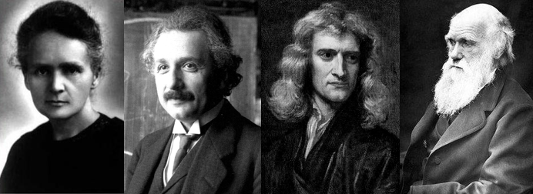
（1） （2） （3） （4）
A. （1）提出了生物进化理论
B. （2）发现了放射性元素铀
C. （3）建立了经典力学体系
D. （4）提出了量子力学理论

5. (2018内蒙古)关于危险物品的保存和运输，下列做法错误的是：
A. 用铁罐储存和运输浓硫酸
B. 在氯气泄露时喷洒石灰水
C. 在放射性物质污染区域佩戴防毒面具
D. 用泡沫灭火器扑灭钠、镁等活泼金属火灾

6. (2014新疆)下列对应关系错误的是（ ）
A. 毛泽东思想“活的灵魂”三个基本面：实事求是，群众路线，独立自主
B. 中国共产党的三大法宝：统一战线，武装斗争，党的建设
C. 上世纪50年代，在党政机关工作人员中开展的“三反运动“：反贪污，反浪费，反盗骗国家财产
D. 1942年延安整风运动三项内容：反对主观主义以整顿学风，反对宗派主义以整顿党风，反对党八股以整顿文风

7. (2014重庆)下列关于金属的说法错误的是
A. 金属的光泽由光的反射率决定
B. 金属的颜色由可见光的选择反射决定
C. 抗菌金属利用活性氧或金属离子灭菌
D. 根据金属的防腐蚀性，金属分为重金属和轻金属

8. (2014新疆)关于史记记载的内容，下列对应正确的是：
A. 《史记》：李斯主张郡县制
B. 《汉书》：孔融讨伐黄巾军
C. 《后汉书》：梁武帝舍身佛寺
D. 《三国志》：王羲之泛舟东海

9. (2014新疆)以下计量对象和单位对应正确的一项是：
A. 磁场强度——压强
B. 屏幕分辨率——比特
C. 汽车引擎功率——马力
D. 轮船排水量——节

10. (2014新疆)下列说法错误的是：
A. 条形码的编码规则具有唯一性
B. 印刷在纸制品上的二维码是无效的
C. 一维条形码支持阿拉伯数字及英文
D. 现有的二维码生成技术可将文字、照片等内容进行数字化编码

11. (2014新疆)下列哪一诗句描写的季节与其他三项不同？
A. 随风潜入夜，润物细无声
B. 夜来风雨声，花落知多少
C. 蒌蒿满地芦芽短，正是河豚欲上时
D. 梅子金黄杏子肥，麦花雪白菜花稀

12. (2014新疆)下列俗语与包含的物理学知识对应错误的一项是（ ）
A. 但闻其声，不见其人——波的衍射
B. 长啸一声，山鸣谷应——声音的反射
C. 坐井观天，所见甚少——光线沿直线传播
D. 洞中方一日，世上已千年——运动的相对性

13. (2014新疆)下列选项中，历史时代与陶瓷技术对应正确的是：
A. 原始时代——青瓷
B. 商代——白瓷
C. 东汉晚期——彩陶
D. 清代——粉彩

14. (2014新疆)日常生活中，人们运用各种手段进行风险管理，下列四种风险管理手段中，明显不同于其他三种的是( )
A. 小王为一份重要电子档在多张磁盘上做了备份。
B. 老王炒股时通常都会购买3支以上股票，并很少满仓。
C. 古代在扬子江上做生意的商人将一批货物分装在不同的船上。
D. 某出租车公司通过兼并重组使其拥有出租车数量达到原来的3倍。

15. (2014重庆)下列评价与著作对应错误的是：
A. 乐而不淫，哀而不伤——《关雎》
B. 志深而笔长，梗概而多气——《左传》
C. 其文直，其事核，不虚美，不隐恶——《史记》
D. 一字之褒，荣于华衮。一字之贬，严于斧钺——《春秋》

16. (2014新疆)下列哪一建筑与古代图书收藏有关？
A. 天一阁
B. 铜雀台
C. 文华殿
D. 沧浪亭

17. (2014新疆)下列文学形象与其特点对应错误的是：
A. 套中人“别里科夫”——封闭保守、害怕新事物的人
B. 叶甫盖尼•奥涅金——思想上的巨人，行动上的矮子
C. 冉阿让——视财如命的吝啬鬼
D. 堂•吉可德——不切实际的理想主义者

18. (2014重庆)下列戏曲唱词与曲目对应错误的是：
A. 劝千岁杀字休出口——《甘露寺》
B. 原来姹紫嫣红开遍——《牡丹亭》
C. 我本是卧龙岗上散淡的人——《空城计》
D. 专心投水浒，回首望天朝——《单刀会》

19. (2014新疆)下列案件中，不适用民事诉讼法相关规定的是（ ）
A. 甲认为行政机关没有依法发给其抚恤金，起诉至法院
B. 乙离家出走十年音信全无，其妻向法院提起离婚诉讼
C. 丙与保险公司出现保险合同纠纷，起诉至法院要求后者承担合同责任
D. 丁与邻居因宅基地纠纷被后者打伤，要求法院判决邻居承担民事责任

20. (2014新疆)关于古代司法，下列说法正确的是：
A. 唐太宗在位期间，曾与百姓约法三章，包括“杀人者死，伤人及盗抵罪”
B. 因“大义灭亲”有利于维护封建统治，而受到古代法律的肯定与鼓励
C. 清河知县不受理武松告状，符合当时“命案没有尸体不予立案”的原则
D. 明清律中“秋审”制度，反映了“人间司法符合宇宙秩序”的观念

21. (2014新疆)北宋工笔院体画的一个重要特征，就是挺拔的勾线功夫。工整而不板滞，劲健而有弹性，特别是对线条头尾部分的转折交待和呼应，更是此前的工笔绘画所________的。
填入划横线部分最恰当的一项是：
A. 望其项背
B. 望尘莫及
C. 可望而不可即
D. 鞭长莫及

22. (2014重庆)思想实验，哲学家或科学家们常常用它来论证一些让人感到________的理念和假说，主要用于哲学或者理论物理学等较为抽象的学科，因为这类实验往往难以在现实世界中开展，这些实验看似________，其间却蕴含着很多“剪不断、理还乱”的哲理。
依次填入横线部分最为恰当的一项是：
A. 神秘 独立
B. 迷惑 简单
C. 新颖 清晰
D. 玄奥 系统

23. (2014新疆)从政策效应看，中国区域政策培育了经济发展的重点区域，促进了欠发达地区的发展，增强了区域发展的协调性，拓展了区域合作的深度和广度，________了区域发展的内涵。但相对于中国幅员辽阔的地域而言，我国以往的区域发展政策存在按大区域简单划分的问题，需要通过设计更为精密化的政策工具来________中央或上级政府的政策意图。
依次填入划横线部分最恰当的一项是：
A. 揭示 明确
B. 丰富 落实
C. 升华 理解
D. 凸显 执行

24. (2014新疆)围棋被人们形象地比喻为黑白世界，在古代称作对弈。由围棋的思维方式和行棋方式来看，它与古代哲学有着密切的关系。后来，围棋也成为培养军人才能的重要工具，许多著名的军事家都对盘式、招法等________。随着围棋传遍大江南北，围棋名人的增多，________也不断见于史载，常为人所乐道。
依次填入横线部分最恰当的一项是：
A. 了然于胸 掌故
B. 胸有成竹 典故
C. 滚瓜烂熟 逸事
D. 烂熟于心 趣闻

25. (2014新疆)在东西方的很多文化中，女性会被认为应该承担更多的家庭角色，因此真正走上商业舞台的女性首席执行官往往__________。近年来，中国整体经济实力的不断增强，激励女性成长的社会环境日益优化，越来越多的女性首席执行官_________。
依次填入横线部分最恰当的一项是：
A. 令人瞩目 比比皆是
B. 寥寥无几 独当一面
C. 凤毛麟角 脱颖而出
D. 披荆斩棘 崭露头角

26. (2014重庆)目前，焦化废水的处理技术________是生物技术。在焦化废水组成中各种成分均会对生物处理效果产生一定影响，有些是作为微生物的营养。相反，有些成为生物的________剂。
依次填入划横线部分最恰当的一项是：
A. 基础 还原
B. 中心 催化
C. 本质 激活
D. 核心 抑制

27. (2014新疆)黄河以西地区形成了端午插柳的风俗，受当地的社会经济状况和环境影响，人们利用了杨柳的象征意义和辟邪、祈雨抗旱功能，________了纪念屈原的意义，是特殊环境下人们对北方端午基本形态的一种合理________。
依次填入划横线部分最恰当的一项是：
A. 实现 理解
B. 融合 改造
C. 发展 外推
D. 表达 存在

28. (2014新疆)有人主张货币的出现首先是为了把今天的价值保存起来，等明天、后天或未来任何时候，再把其中的价值用来购买别的东西。但货币同时也是跨地理位置的价值交换，今天在甲地把东西卖了，带上钱到乙地，又可以用这些钱去买想要的东西。因此，货币解决了价值跨时间的________、跨空间的________问题，货币的出现对贸易、商业化的发展是革命性的创新。
填入画横线部分最恰当的一项是：
A. 贮藏 滞留
B. 保管 使用
C. 储存 移置
D. 收藏 转移

29. (2014新疆)公共文化设施建设，不能为了城市而建设，而成为人民的生活需要而建设。在很多城市新建的公共文化设施，从规划开始就没有将文化设施当作文化来建设，只讲新城面貌，只图建筑的________，甚至连相关文化部门和艺术家都没有介入，结果，建成后与整个城市的文化氛围________，终于成了摆设。
依次填入横线部分最为恰当的一项是：
A. 炫目 格格不入
B. 高端 大相径庭
C. 时尚 迥然不同
D. 豪华 相去甚远

30. (2014新疆)《海洋星球》是一部编排细致、表现手法高明的环保纪录片，导演雅安·阿瑟斯·伯特兰此前的力作《家园》广为人称道，大师再度出手，给空洞陈腐的环保宣传品好好上了一课。影片用几句________的开场白点明人与海洋关系的主题后，便掉转话锋，跳入时空隧道，将镜头对准了40亿年前的太古时期。我们通过瑰丽壮阔的画面了解到，洋流如何孕育了生命的雏形，藻类如何引发了新生命的爆发，海洋生物如何互相追逐捕食，形成________的生物链。
依次填入横线部分最为恰当的一项是：
A. 开门见山 延绵不绝
B. 提纲挈领 环环相扣
C. 铿锵有力 唇齿相依
D. 醍醐灌顶 密不可分

31. (2014新疆)评论文章若想可读，就要写活，既要_______，也要提出建议；既可从细微处议论，也可就大政方针发言。作为平面媒体，报纸要和网络竞争，追求_______显然不现实，只能在思想的深度上下工夫，用“综合性”的专栏言论来克服劣势。
依次填入画横线部分最恰当的一项是：
A. 一针见血 关注度
B. 针砭时弊 时效性
C. 高屋建瓴 发行量
D. 言之有物 世俗化

32. (2014新疆)显意识通过感官对外在世界发生作用，是意志及其所产生结果的动力源。显意识可以_____潜意识活动，充当潜意识监护人的角色。不过显意识也会有“擅离职守”或判断失误的时候，特别是在异常复杂的情况之下。此时，潜意识就会对所有的信息和暗示敞开大门，很多错误的、负面的信息就会趁机_____。
依次填入划横线部分最恰当的一项是：
A. 指导 喧宾夺主
B. 指引 乘虚而入
C. 引领 攻城略地
D. 引导 长驱直入

33. (2014新疆)初来乍到的葡萄牙华侨，往往需要非常艰苦的奋斗才能_____自己的生活，因此对于子女教育投入的精力往往没有国内家长多，尤其是在中华传统文化的_____上。早期的葡萄牙华人教育并没有如今的便利条件，所以华人家长往往把子女送往当地学校学习，孩子_____的是葡语以及葡国文化。
依次填入划横线部分最恰当的一项是：
A. 保障 传授 耳濡目染
B. 维持 传播 司空见惯
C. 确保 传输 日积月累
D. 保证 传承 言传身教

34. (2019山东)文化如同一种生物，它同样具有遗传与变异两种倾向。文化一旦产生，它就会不断___________自己的“基因”，规定后来文化的大体___________，这就是文化的遗传。同时，由于一切皆以时间条件的变化为转移，一种___________文化不可能总是适应不断变化了的社会现实，它对自身结构、功能进行调整以保证与现实的切合，这就是文化的变异。
依次填入划横线部分最恰当的一项是：
A. 完善 脉络 稳定
B. 延续 发展 既成
C. 修饰 框架 成熟
D. 稳固 方向 保守

35. (2014新疆)随着人类生命的延长和对生活健康品质的个性化需求，制造业正在从以满足人类对交通和能源的需求向满足人类对生命健康的需求________，人工关节、人工肝脏等的________正是其中的典型代表。但不可否认的是，人工关节等产品仍然存在着不可解决的缺陷，人类期待着制造出人造组织甚至人造器官，用以替换受损组织或器官。
依次填入划横线部分最恰当的一项是：
A. 转变 崛起
B. 拓展 成功
C. 迁移 出现
D. 变化 更迭

36. (2014重庆)中国地理学研究在指向当前紧迫的经济和社会问题的同时，对基本概念和基础理论等学科基础的研究却出现了被________的趋势。对地理学整体发展方向的关注较为薄弱。在一定程度上，还________了整个科学发展大趋势。高新观测技术和信息处理技术应用仍不够普及。
依次填入划横线部分最恰当的是：
A. 削弱 阻碍
B. 减弱 隔断
C. 削减 延缓
D. 减少 延宕

37. (2014重庆)在播出平台、收视人群和创作队伍三者之间，播出平台无疑居于核心和首位，有了播出平台，才能________和“养活”创作队伍；有了平台，才能吸引和________广大观众。
依次填入横线部分最恰当的一项是：
A. 凝聚 征服
B. 积聚 感染
C. 集聚 说服
D. 汇聚 感动

38. (2014新疆)微博进入中文上网主流人群视野之后，由于其易于复制和传播，并具有明显的时代性，微博文学随之__________。此前，手机阅读已相当普及，这无疑为微博文学的迅猛的发展奠定了坚实的基础。尽管短小，微博文学仍属于网络文学的_________，可以运用文学审美标准来衡量优劣，分析创作特点。
依次填入横线部分最恰当的一项是：
A. 登堂入室 分支
B. 水到渠成 范围
C. 接踵而至 成员
D. 应运而生 范畴

39. (2014新疆)在作品主题上，中国现代文学带有深刻的使命感和责任感，对黑暗的社会进行犀利的___________，对自身的弱点进行无私的___________。对人性的弊病进行无情的揭露，对整个人类的命运进行深切的___________。
依次填入划横线部分最恰当的一项是：
A. 控诉 打击 同情
B. 批判 剖析 关注
C. 抨击 否定 关怀
D. 讽刺 批判 慨叹

40. (2014重庆)“铁打的营盘流水的兵”，描述的是兵营与士兵的关系，这句俗话同样可以用于阐述大学与师生之间的关系。大学作为相对________的机构，师生的驻留和流动促进了大学气质与个性的形成和保存。对师生来说，他们既是大学氛围的建设者，也是感受者：对于大学来说，它既是已有气质和个性的保存者，又在不断接受教师和学生每日对大学气质与个性的________。
填入横线处的成语，最恰当的一项是：
A. 特殊 影响
B. 独立 改变
C. 固定 塑造
D. 成熟 渗透

41. (2014新疆)一个强大的政府显然需要拥有多方面的硬实力，比如政府所拥有的财政能力、组织能力等。没有这些硬实力，政府就会成为一个软弱的政府，一旦出现宏观经济危机、市场问题、社会危机、就不可能有实力去解决。政府提升软实力就要提高政治权利的制度化，提升财政的公平性水平，加强社会管理等。提高自身的软实力，就可以更好的减少审会管理的阻力，降低社会管理的成本，提高社会管理的绩效。
这段文字意在说明：
A. 政府的硬实力是一个国家发展的基础
B. 软实力提升有助于提高硬实力的水平
C. 经济发展是一个国家强大的基本保障
D. 政府发展既需要硬实力也需要软实力

42. (2014新疆)我们每个人都应该有这样的生活态度：如果你赋予工作意义，不论工作轻重，你都会感到快乐，自我设定的成绩不论高低，都会使人对工作产生兴趣。如果你不喜欢做的话，任何简单的事都会变得困难、无趣，当你叫喊着这个工作很累人时，即使你不卖力气，你也会感到精疲力竭，反之就大不相同。如果你视工作为一种乐趣，人生就是天堂；如果你视工作为一种负担，人生就是地狱。
对这段文字概括最恰当的一项是：
A. 人们应该选择做自己感兴趣的工作
B. 在工作中找到乐趣会让生活变得美好
C. 在工作时设定工作目标会使工作变得有趣
D. 人在做自己不喜欢的工作时很容易疲劳和厌倦

43. (2014新疆)李商隐说“美酒成都堪送老”，雍陶说“自到成都烧酒熟，不思身更入长安”，点名直夸成都酒好。客观来看，成都也确实深受酒神的青睐：独有的弱酸性黄粘土，粘性强、保水性好，含铁、钙等金属离子少，是酿酒筑窖的最佳土壤。地下水和冰川融水形成的优质水源，浸润了美酒的灵魂。而盆地中湿润的气候，格外有利于酒窖里微生物的繁衍，为酿酒提供了得天独厚的外部环境。悠长历史，堆叠的不仅是酒窖的深、酒糟的浓、酒浆的冽，也是酿酒、沽酒、饮酒之人悠然享受生活的心态，这才使成都的酒，酝酿出至醇的香和韵。
对这段文字概括最恰当的一项是：
A. 成都美酒从唐朝开始就已经闻名天下
B. 独特的地理文化条件造就了成都美酒
C. 产地的生活哲学塑造了酒文化的灵魂
D. 气候形成了成都市井文化的中慢的物质

44. (2014新疆)人工甜味剂能像糖一样，对舌头上同样的细胞产生刺激。这些替代化学物比普通的糖甜几百甚至几万倍，只需一点儿就很甜，它们几乎不会给食物增加热量。对正在减肥的人来说，这无疑是一个好消息。另外，对那些需要严格控制血糖水平的糖尿病患者来说，人工甜味剂也是一大福音——既满足了他们的口味需要，又不会使血糖升高。然而，人工甜味剂毕竟是诞生于实验室的化学制品，与之相比，糖类则来源于植物。因此许多人担心人工甜味剂会像其他一些人造化学品一样带来健康隐患。数十年来，__________。
填入划横线部分最恰当的一项是：
A. 人工甜味剂在人体内的代谢过程得到了充分研究
B. 肥胖人士一直在使用人工甜味剂进行减肥
C. 关于其安全性的问题一直在争论之中
D. 人们一直在寻找避免这些危害的对策

45. (2014新疆)①成长和成才所包含的的意蕴要深刻和正面，也是多元化的
②真正意义上的成功，已经被狭隘的“成功学”所污染了，它所携带的那些正面力量就因 此被人们一并厌恶
③让青年不被庸俗的“成功学”左右，首先要釜底抽薪——我们不要总谈“成功“，要转化话语系统
④对青年，我们不建议过多使用“成功”这个词，而应更多地使用“成长”和“成才”
⑤不要以为这是换汤不换药——话语系统其实就是一种药，话语系统的转换就是换药
⑥作为意识形态的话语，对自我认知的影响很大
将以上六个句子重新排列，语序正确的是：
A. ①④②③⑥⑤
B. ②①④③⑥⑤
C. ③⑤⑥②④①
D. ④①②③⑥⑤

46. (2014新疆)对“什么是优良的政治生活？”以及“如何实现优良的政治生活？”这两个问题作出鲜明的回答是政治哲学得以存在的合法性依据。作为西方早期马克思主义的代表，在“是”的向度上，葛兰西的回答尊奉了马克思的基本路径，即只有实现了人的全面而自由解放了的政治生活才是最优良的政治生活；而在“如何”的向度上，葛兰西从西欧的实际情况出发，提出了文化霸权的路径。
对这段文字概括最准确的是：
A. 葛兰西政治哲学的基本内容
B. 葛兰西政治哲学是早期马克思主义的代表
C. 葛兰西政治哲学对马克思主义传承、丰富和发展
D. 政治哲学不仅要有好的规划，还要有实现的方法

47. (2014新疆)地球自身储存着丰富的能力，雷雨、洪涝、台风、海啸、地震等自然灾害会带来巨大破坏。有些物理学家发现了地球自然破坏力、影响力中的军事意义和价值，通过不断研究自然现象的特征和规律，试图掌握自然灾害对军事的影响，并通过一些物理学的方法对自然能量进行利用。如人为地制造大风、降雨、闪电、潮汐、海啸、雾气等，可以达到军事进攻和防御的目的；利用人工引雷的方法，可以有效驱赶厚重的云层，减少闪电的能量与时间，从而让军事行动的指挥控制设施不受干扰。
对这段文字概括最恰当的是：
A. 各国都注重利用地球物理技术，提高军事实力
B. 地球自然破坏力具有两面性，不能片段归结为灾害
C. 地球物理技术为军事领域有效利用自然能量开辟新方向
D. 地球物理技术在现代军事发展中是不可或缺的重要军事技术

48. (2014新疆)人们看到别人处于紧急状态情境中而不去救援，不是由于人性的丧失，而是由于其他人在场，使其责任意识降低，从而抑制了人们的救援动机。这种责任分散心理，又称旁观者效应。个人所承担的责任变得不明确，从而责任感淡化，事情最终以谁都以为不会发生的方式发生。由于“责任扩散”，因而见义不为，见死不救所产生的罪恶感、内疚感也同样会扩散到其他人身上，某一个人所要承担的道德评价的风险大大减小，他所感受到的道德谴责力度也大大降低，从而在下一次类似情境下完全可能采取同样的态度和行为。
这段文字主要介绍了：
A. 避免道德冷漠的措施
B. 造成道德冷漠的原因
C. 旁观者效应发生的心理机制
D. 旁观者效应初显的背景环境

49. (2014新疆)“摇一摇交友”、“摇一摇找饭店”、“摇一摇K歌”等已成为智能手机时代人们新的生活方式。然而，这“摇一摇”的过程中摇出来的地点往往与实际相差不少，少则几十米，多则上百米。这在建筑物密集分布的大城市往往给用户带来“找一找”的麻烦。随着互联网技术的发展，云计算或许能为这一问题提供解决方案。专家认为，云计算能提供定位精度校正服务，它与定位导航结合催生的位置服务，可使定位精度达到1米。作为信息行业的主旋律，云计算给人们的生活带来意想不到的改变，它越来越深入地服务于各群体，甚至改变整个社会的消费形态。
这段文字主要说明的是：
A. 智能手机时代带来全新困惑
B. 云计算让精准定位成为可能
C. 信息行业引导生活方式转变
D. 位置服务影响社会消费形态

50. (2014新疆)就在三十多年前，专家们对于地球变暖还是变冷的问题仍然是一头雾水，他们仍然无法断定未来的世界是一个冷库还是一个温室。在1975年，第一批精密的计算机模型就显示，如果大气层整体的二氧化碳成倍增加，全球气温将会上升大约三度。然而，当时的科学家们和社会大众却依然波澜不惊。有一段时间，一些研究者甚至认为大气层中多余的二氧化碳会肥沃全球的农田，农民们将迎来一个繁荣盛世。
从这段文字，我们可以推出：
A. 科研工作者需要靠数据说话、避免臆测
B. 并非所有的科学研究都对农业有指导意义
C. 全球变暖的严重程度使人们始料未及的
D. 以前专家们对气候年后变化的判断和理解与现在不同

51. (2014新疆)超过半米长的碳纳米管的问世，使其朝应用方向踏出了重要一步。碳纳米管最重要的应用就是制造“又强又韧又轻又便宜”的材料。在天然材料中蛛丝最强韧，而碳纳米管纤维的韧性超过了蛛丝，这样的材料在航空航天领域极其重要。除此之外，碳纳米管还有独特的结构和导电性，可以用来做纳米尺度的电子器件，会比传统的电子器件更小、更灵敏。但是一般的碳纳米管长度不一，结构类型和导电性不同，很难用来规模化地生产结构和性能一致的器件。然而现在的超长碳纳米管克服了这一难题，成为一项巨大突破。
这段文字意在说明碳纳米管的：
A. 应用前景
B. 物理特性
C. 结构特性
D. 研究突破

52. (2014新疆)在金本位货币制度中，各国央行主要关注黄金储备，且很少积极干预金额市场，物价、利率、信贷、财政和贸易平衡基本可以自我调整。各国货币都有自己的含金量的法定基准，几乎不存在汇率波动的问题。在近半个世纪没有大规模战争和革命的情况下，国际贸易空前繁荣，全球资本自由流动。工业革命和城市化，在第一次全球化的浪潮中，将西方文明的成果迅速推向了世界的各个角落。
这段话的主要观点是：
A. 金本位货币制度有着得天独厚的优势
B. 金本位货币制度是西方文明的根本所在
C. 金本位货币制度的形成是与工业革命分不开的
D. 金本位货币制度将西方文明推向了一个新的高度

53. (2014新疆)经济学家丹尼尔.麦克法登曾深入分析了人们的决策过程。在他的研究中，人们的每一次选择都可以看作是在有限种可能中做出选择。每一个人都有一个效用函数，目的就是使用效用最大。比如上班是步行、骑车还是坐车，就是一个涉及多个特征的最优化问题。它包括的特征有：实际开支、行车时间、等待时间、舒适程度等。人们可以根据自己的偏好对不同的特征进行权衡比较，最后确定最佳方式。
这段文字意在说明：
A. 效用最大的原理影响了人们的每一个抉择
B. 解决问题的最佳方式往往由个人喜好决定
C. 人们的决策过程不但是线性而且是多维的
D. 不同的人在相同条件下做的决策并不相同

54. (2014新疆)博物馆的重点展示厅基本上没有分割空间，尽量保证了展厅的畅通与宽敞，并且把明星标本放在这个展厅最抢眼的位置，这使得观众一进入展区就能够一览无余地看到最精彩的展示。在每个大空间上，适当运用了错层的方式，开辟出一个互动区域，专门介绍相关的科学知识，同时这个错层也是很好的观赏角度。
根据文意，博物馆展品展示上的特点是：
A. 传统与现代的结合
B. 艺术与科学的结合
C. 个性与共性的结合
D. 空间与互动的结合

55. (2014新疆)生产性保护作为中国非遗保护经验的重要组成部分，已引起缔约国的重视。低层次模仿绝不是生产性保护的应有之义。模仿是传承的基础但不是全部，对既有的艺术佳作进行模仿，尽管能在审美上起到一定的替代作用，甚至打开原作未能表现的艺术空间，也能提供诸多就业岗位，在一定程度上可以合理存在；但一窝蜂地“再创作”，对手工技艺和民间艺术类非遗项目的伤害尤为巨大。它非但没有提升反而降低了手工技艺作品的格调，更动摇了手工技艺类项目存在的根基。
根据这段文字，我们可以看出作者的意图是：
A. 说明生产性保护是非遗保护的有效手段
B. 介绍中国手工技艺类项目非遗保护的经验
C. 阐述一定程度的模仿属于生产性保护的一种
D. 强调低层次模仿对非遗保护的影响弊大于利

56. (2014重庆)声音早于人类的存在，所谓天籁是自然界的现象之一，而音乐则是人类的心灵对各种天籁有选择性的模仿，所以是文化的产物，其不同的风格形式，明显受到了各种自然条件的限制，仅就乐器而言，古代的罄是石制的，蒙鼓需要兽皮，都是取材于天然物质，至于音乐的风格特质，尽管许多曲调失传，但从保留下来的歌词来看，风格也是千差万别。北朝民歌粗犷开阔，南朝民歌细腻回转，起于南方的昆曲一经流传到北方也立即慷慨了不少，即使是进入宫廷之后，也保持了相当刚健朴野的民间成分。
这段文字意在说明：
A. 文化决定了音乐的特色与风格
B. 音乐的文化性不代表它可以脱离自然
C. 音乐依赖大自然，不论是起源还是发展
D. 宫廷的氛围也无法彻底改变音乐的特质

57. (2014新疆)Argo计划是1998年推出的全球海洋观测试验项目，十余年来，30多个沿海国家通力合作，在全球各大洋分布放近万个Argo浮标，组成了全球海洋监测网，首次实现了真正意义上的对全球海洋上层温度、盐度和海流的实时观测。通过共享数据，各国海洋和气象科学研究者利用大数据技术处理海量数据， 研究海洋气候对极端天气和全球气候的影响，收获了新的成果。Argo计划改变了人类对海洋内部的监测手段和方式。填补了海洋气象的空白，并为其他全球性科研合作项目起到示范作用。
根据文字，以下说法正确的是：
A. 只有沿海国家能从Argo计划中受益
B. 1998年前尚无系统的全球海洋实时观测项目
C. 大数据技术是全球性科研合作项目的必备技术
D. 以往的监测手段难以实现对全球海洋的实时观测

58. (2014新疆)世界高新技术革命的新浪已经把经济竞争从物质资源竞争推向人力资源竞争，人力资源的开发、利用和管理将成为人类社会经济发展的关键因素。在这个过程中需要大量的人力资源信息，必然离不开人力资源会计。在人口众多、人口素质相对较差的我国，建立和推行人力资源会计制度更具有必要性。
这段文字主要表达的是：
A. 我国发展人力资源会计的必要性
B. 世界高新技术革命的新浪潮影响巨大
C. 我国的人口众多且人口素质相对较差
D. 人力资源竞争成了社会发展的关键因素

59. (2014新疆)由于智能手机的便携性和简便性，手机病毒与恶意软件带来的风险甚至高于电脑之间的病毒传播。从手机病毒的传播形式来看，主要是利用蓝牙设备、网页浏览、下载软件、短信彩信和电脑连接等多种途径。从智能手机的技术性能来看，它的移动存储功能和近距离无线传输技术，实现了网络到手机、手机与手机之间数据的频繁交换，增大了病毒的传播概率。
这段文字主要想表达的是：
A. 智能手机的性能还有待提升
B. 手机病毒的传播方式有多种
C. 智能手机有传播病毒的风险
D. 无线技术发展所带来的弊端

60. (2014新疆)为了解决粮食安全、能源短缺等一系列全球性问题，科学界正在加紧开展对转基因食品与清洁新能源等项目的研究，以期在未来带领人们走出粮食和能源危机。从这里我们可以看出，科学的发展已经不再严格遵循这一条常规的路线：科学问题已经不仅仅起源于单纯、抽象的科学好奇心。“后常规时代的科学”正在来临。
这段文字中“后常规时代的科学”指的是：
A. 对非常规的科学问题进行的科学研究
B. 为了满足产业需求而兴起的科学研究
C. 指向紧急、迫切、高风险问题的科学研究
D. 能够带来重大效益的科学研究

61. (2014新疆)上一个虎年老王和小赵的年龄和为54岁，上上个虎年老王年龄是小赵年龄的6倍多，如两人年龄均按出生的阴历年份计算，且出生的当个阴历年为0岁，则老王出生于：
A. 鼠年
B. 虎年
C. 龙年
D. 马年

62. (2016新疆)某城市准备在公园里建一个矩形的花园，长比宽多40米，同时在花园周围建一条等宽的环路。路的外周长为280米，路的面积为1300平方米，则路的宽度为多少米？
A. 3
B. 4
C. 5
D. 6

63. (2014新疆)某工厂4个车间的工人都出生在1985到1988年间，如果统计任意2个车间的人数和，分别得到54、63、75、78、90、99这6个不同的结果，则人数最多的车间，同一年出生人数最多的那一年，至少有多少工人同一年出生？
A. 14
B. 15
C. 16
D. 17

64. (2014新疆)某公司面试员工，其中五分之二的应聘者获得了职位.最终录取者的平均分比录取线髙7分，落选者的平均分比录取线低13分，所有应聘者的平均分为58分，则该公司的招聘录取线是多少分？
A. 60
B. 63
C. 65
D. 69

65. (2014新疆)有一批汽车零件由A和B负责加工，A每天比B少做3个零件。如果A和B两人合作需要18天才能完成，现在让A先做12天，然后B再做17天，还剩这批零件的1/6没有完成，这批零件共有多少个？
A. 300
B. 250
C. 240
D. 270

66. (2014新疆)甲、乙和丙三种不同浓度、不同规格的酒精溶液，每瓶重量分别为3公斤、7公斤和9公斤，如果将甲乙各一瓶、甲丙各一瓶和乙丙各一瓶分别混合，得到的酒精浓度分别为50%，50%和60%。如果将三种酒精合各一瓶混合，得到的酒精中要加入多少公斤纯净水后，其浓度正好是50%？
A. 1
B. 1.3
C. 1.6
D. 1.9

67. (2014新疆)文具店的圆珠笔每支4元，签字笔每支6元，钢笔每支7元。甲、乙、丙三人带的钱数相等且都不超过100元，三人分别购买一种笔。已知甲买完圆珠笔后还剩15元，乙买完签字笔后还剩21元，丙买完钢笔后还剩17元。如果三人的钱相加，最多能买多少支笔？
A. 60
B. 65
C. 72
D. 87

68. (2014重庆)某汽车租赁公司有200辆同型号的汽车，每辆车的日租金为100元时可全部租出；当每辆车的日租金增加5元时，未租出的汽车就会多4辆，租出的车每天需要维护费20元。每辆车的日租金为多少时，租赁公司的日收益最大？
A. 155元
B. 165元
C. 175元
D. 185元

69. (2014新疆)某科考队在南极需要运输30余箱物资，现有雪地车和雪橇两种运输工作，雪地车一次可以运货7箱物资，需要2人操作，雪橇一次可以运输三箱物资，需要1人操作，若全部物资使用雪地车运送，则剩余1名队员，若全部物资使用雪橇运送则缺少1名队员，最终，科考队要用一种组合办法，使运输工具恰好满载，人员恰好分配完，则共有物资多少箱？
A. 31
B. 34
C. 36
D. 37

70. (2016新疆)10张卡片上分别写着从1到10的自然数，小王和小张分别从中抽出两张卡，并计算其中较大数字除以较小数字的结果，小王先抽，他抽到的卡片是3和9，小张在剩下卡片中抽取，计算出的结果比小王计算的结果大的概率：
A. 小于20%
B. 在20%到30%之间
C. 在30%到40%之间
D. 大于40%

71. (2014新疆)从所给的四个选项中，选择最合适的一个填入问号处，使之呈现一定的规律性：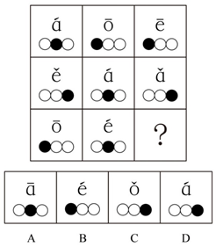
A. 如上图所示

B. 如上图所示

C. 如上图所示

D. 如上图所示

72. (2014新疆)从所给的四个选项中，选择最合适的一个填入问号处，使之呈现一定的规律性。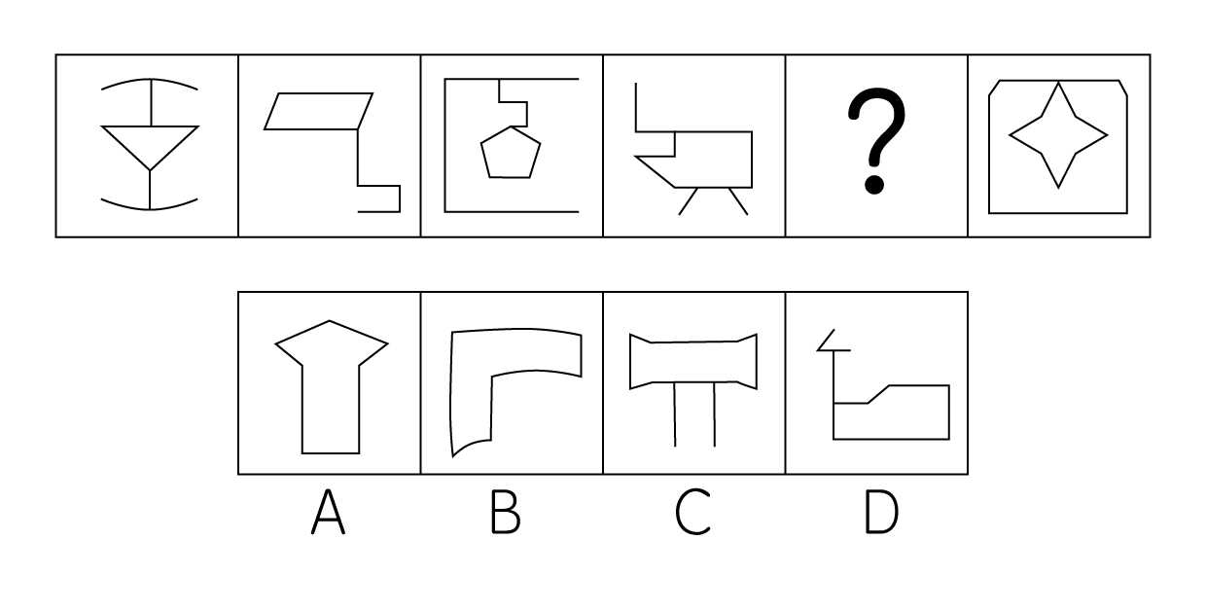

73. (2014重庆)从所给四个选项中，选项最合适的一个填入问号处，使之呈现一定的规律性：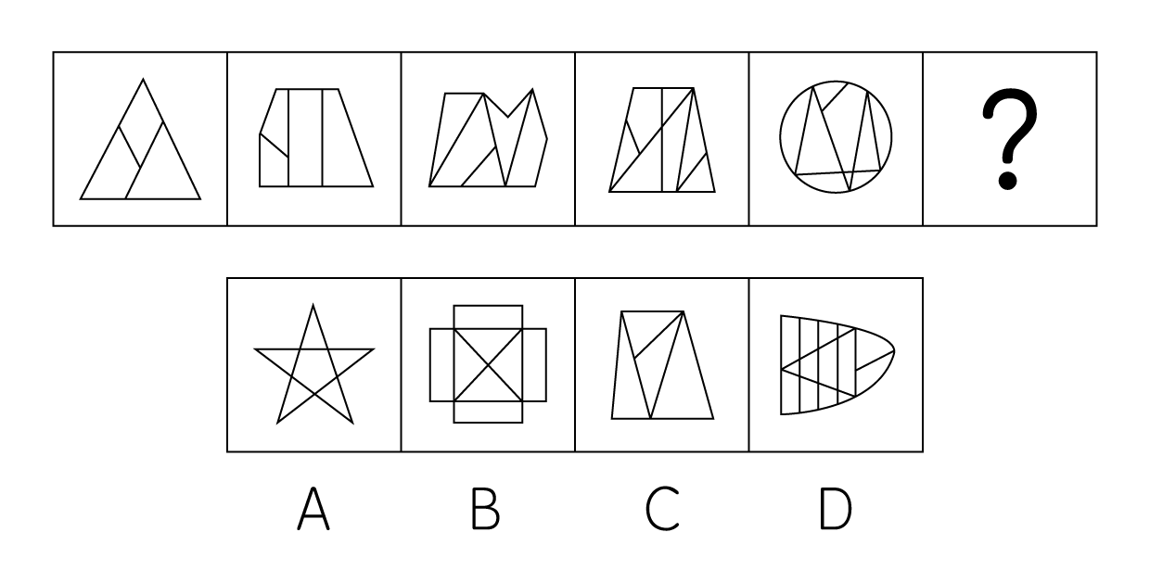

74. (2014新疆)从所给四个选项中，选择最合适的一个填入问号处，使之呈现一定的规律性：
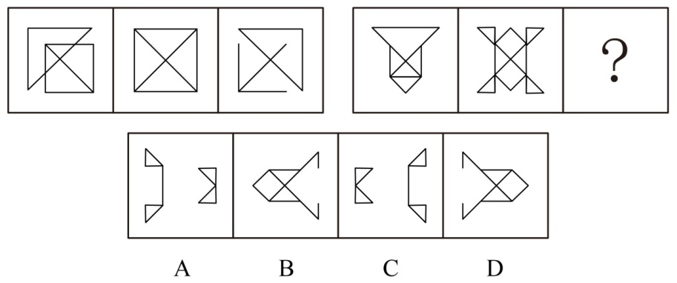

75. (2014重庆)左边的图形是圆柱体和四棱椎体的组合，如果从任一面剖开，以下哪一个不可能是该立体图形的截面？
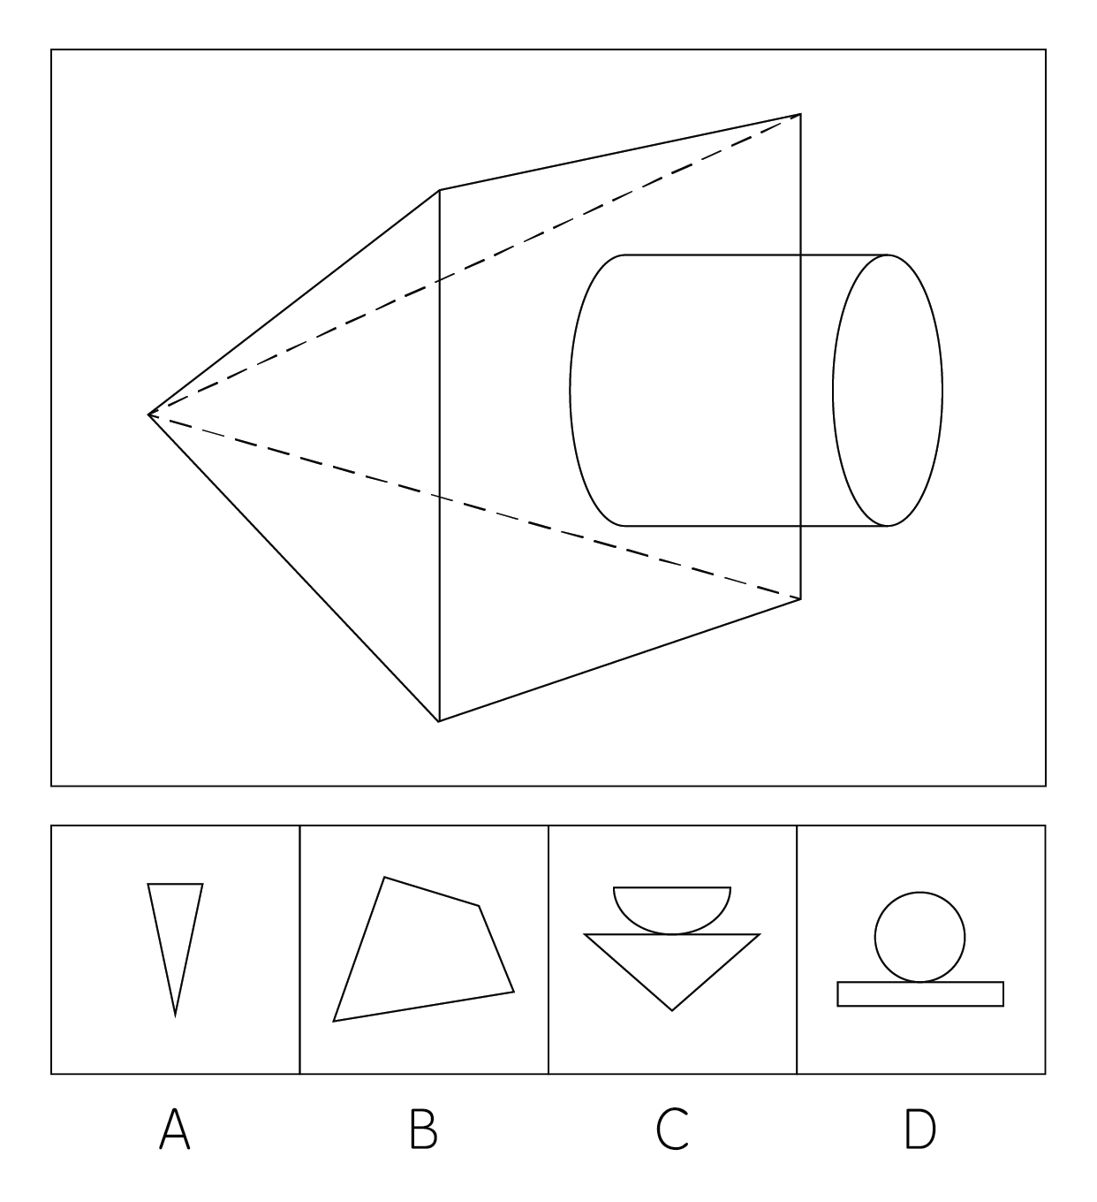

76. (2014新疆)列联问题指的是两个相互关联的问题，其中对第二个问题的回答必须依据对第一个问题的回答情况作答。根据上述定义，下列哪项中的两个问题属于列联问题？
A. 你现在饿吗？你打算去哪吃饭？
B. 你的属相是什么？你今年多少岁？
C. 买房的合同签了吗？你去看房了吗？
D. 你喜欢小动物吗？你妹妹喜欢小动物吗？

77. (2014新疆)分布式能源系统是指各种集成或单独使用、靠近小型用户、容量范围在几千瓦到50兆瓦的模块化发电装置，与其能源管理和储存系统相结合，用于改善输电系统的运行。根据上述定义，下列不属于分布式能源系统的是：
A. 在医院附近设立模块化发电设备，保证医院供电稳定
B. 在工业园区附近设置发电装置，以防电网崩溃影响生产
C. 在社区附近设立发电装置，以防用电高峰时电力不足而跳闸
D. 在便利店里面放置千瓦以内的小型发电机，以便在停电时应急

78. (2014新疆)文饰作用是一种自我防御机制或适应行为，指一个人为掩饰不符合社会价值标准、明显不合理的行为，或不能达到个人追求目标时，往往在自己身上或赎罪环境中找一些理由来为自己辩护，把自己的行为说成是正当合理的，以隐瞒自己的真实动机或愿望。根据上述定义，下列选项属于文饰作用的是：
A. 小明因为没有复习功课，不惜把自己的手弄伤以逃避考试
B. 某犯罪嫌疑人为了逃避法律制裁，串通证人作伪证，编造不在场证明为自己开脱
C. 某电子公司新产品投放市场失败，经过研究，管理层认定失败的原因是前期宣传没有做好
D. 小王想成为公司经理，但他认为自己能力不够，没有报名竞聘，事后却对人说自己不屑参加

79. (2014新疆)“三分之一效应”是指当人类在决策及选择时，当有3个或以上选项时，便会因传统的局限而做出错误的判定。思维的局限表现为人们在面临众多概率相同的选项时，虽然明知各选项的机会一样大，但心理上总会对最前和最后的选项产生抗拒，于是通常会在中间的某个选项上做出选择。根据上述定义，下列选项属于“三分之一效应”的是：
A. 中学阶段处于班级中上游的学生潜能最大
B. 商业街上销售量最高的店铺不在街道两头
C. 由于过于追求完美，“剩男”“剩女”越来越多
D. 英语考试时选择题部分小张全都猜答最后一项

80. (2014新疆)技术扩散是创新的技术在其他经济领域和更大地域空间范围的应用推广。从地理角度看，技术扩散是技术在空间上的流动和转移，由新技术的供方、受方、传递渠道组成。根据上述定义，下列属于技术扩散的是：
A. 某省多家制药厂使用同一种长久公认的配方生产某药物
B. 甲市借鉴乙市的创新型产业技术发展出了自己的特色产业
C. 某公司的生产创意被某国外艺术家运用到自己的艺术创作中
D. 某公司研发部门员工将研发核心机密泄露给该公司的竞争对手

81. (2014新疆)专化防御和反专化防御是物种进化进程中的两种反应类型。前者是指两个物种在防御方面的协同进化进程中所做出的特定进化反应。例如：加纳园蛛黄昏时把网建成，而到黎明时又把网拆毁以对付猎蛛蜂白天对其捕食。反专化防御是相对专化防御而言的，是指物种为破除其他物种的专化防御而采取的行为反应。根据上述定义，下列属于反专化防御的是：
A. 响尾蛇的尾巴晃动时，能够发出声响，有时用来警告老鹰等天敌
B. 狼过着群居的生活，一般七匹为一群，共同抵御狮子老虎的攻击
C. 蜗牛的头有四个触角，走动时伸头，受惊时则头尾一起缩进甲壳中
D. 羚羊为了躲避猎豹捕食，会选择在夜间觅食，猎豹有时也会在夜间捕食

82. (2014新疆)反事实思维通常是在头脑中对已经发生了的事件进行否定，然后表现为原本可能发生但现实并未发生的心理活动。根据发生的方向可将反事实思维分为上行反事实思维和下行反事实思维。上行反事实思维，是对于过去已经发生了的事件，想象如果满足某种条件，就有可能出现比真实结果好的结果；下行反事实思维，是对过去已经发生了的事件，想象如果满足某种条件，就有可能出现比真实结果坏的结果。根据上述定义，下列各项中属于下行反事实思维的是：
A. 要是当时好好复习，这次考试就可以通过了
B. 如果我发挥的稍微差一点，就与奖牌失之交臂了
C. 如果祖父还活着，他一定不愿意看到今天这个局面
D. 如果没有带这么多东西的话，我们现在就可以跑的快点了

83. (2014新疆)定点超越是指企业将其产品、服务和其他业务活动与自己最强的竞争对手或某一方面的领先者进行连续对比衡量的过程。对比衡量的目的是发现自己的优势和不足，或寻找行业领先者之所以会领先的内在原因，以便为企业制定适当的战略计划提供依据。根据上述定义，下列选项不属于定点超越的是：
A. 为超越竞争对手乙企业，甲企业创造性地提出了一套提高顾客满意度的售后服务策略
B. 在对比乙企业的成功模式后，甲企业改进了销售战略，并迅速超越了竞争对手乙企业
C. 甲电厂向标杆单位乙电厂学习，找到了自身短板，以新技术为突破口实现了生产智能化
D. 甲公司仔细研究行业领头羊乙公司的生产模式后，对其产品进行包装组合，以提高市场占有率

84. (2014新疆)艺术品银行，在国际上通常是指由政府提供资金支持或政策保障，让非官方文化艺术机构购买优秀艺术家的作品，再将作品转租或转售给政府机关、企业、私人用于陈列、装饰、收藏等，从而获得运转资金的非营利性艺术机构。根据上述定义，下列选项中属于艺术品银行的是：
A. 甲银行：购买某些艺术作品并对他人出租，从中赚取租金差价
B. 乙银行：在向客户贷款时，允许客户使用艺术作为抵押物品
C. 丙银行：制作了以艺术品为实体资产的虚拟金融产品并向外发行
D. 丁银行：可以暂时保管收藏者的艺术品负责藏品的保值和升值

85. (2014重庆)网络协同效应是指两种或以上的物质，如企业个体，网民个体或者某种技术的相互协同等。他们之间在互联网络平台上相互作用后所产生的效果。根据以上定义，下列不属于网络协同效应的一项是：
A. 小王通过网络每天更新关于自己生活的博客
B. 甲乙公司通过网络视频签订一个项目的协议
C. 某网络研究小组成员通过网络分享各自的研究成果
D. 某电子商务网站推出了一款限量商品引来大量的顾客抢购

86. (2014广西)振动对于( )，相当于( )对于彩虹
A. 声调；衍射
B. 发声；光线
C. 声波；折射
D. 声响；波长

87. (2014新疆)白驹过隙：度日如年
A. 潜移默化：耳提面命
B. 浮光掠影：鞭辟入里
C. 阳春白雪：曲高和寡
D. 字斟句酌：咬文嚼字

88. (2014重庆)负荆请罪：廉颇
A. 围魏救赵：孙武
B. 纸上谈兵：赵奢
C. 风声鹤唳：房玄龄
D. 退避三舍：重耳

89. (2014新疆)海水：盐分：细胞脱水
A. 温室效应：臭氧层破坏：皮肤癌
B. 汽车运输：二氧化碳：气温升高
C. 树木砍伐：沙尘暴：植树造林
D. 碳酸饮料：二氧化碳：骨质疏松

90. (2014新疆)骄傲 对于 （ ） 相当于 （ ） 对于 '不经历风雨，怎能见彩虹”
A. 由于痛苦而将自己看的太低就是自卑；懦弱
B. 不满足是向上的车轮；退却
C. 不以物喜，不以己悲；磨砺
D. 谦逊可以使一个战士更美丽；坚强

91. (2019山东)某单位提出节能减排的A、B、C三种方案，其中开车上班的员工都选择了C方案，坐地铁上班的员工都选择了B方案，坐公交车上班的员工中没人选C方案，坐地铁的员工都没有驾照，王先生坐公交车上班同时也没有驾照。由此可以推出：
A. 王先生选择了B方案
B. 选择B方案的员工都没有驾照
C. 坐公交车上班且选择了A方案的都有驾照
D. 坐公交车上班的员工有可能都选了A方案

92. (2014新疆)笔迹，广义上讲，是运用各种工具在一定界面上书写的带有文字规范限制的痕迹。狭义上讲，就是指在自然状态下由书写人留在纸张上的带有文字规范限制的书写痕迹。因为书写者的性格和心理特性是不同的，由此可以推测，研究人的笔迹可以分析书写者的性格特点和心理状态。以下哪项如果为真，最能支持上述推测？
A. 不同笔迹的连笔程度和笔画结构是不同的
B. 近代以来，很多先进的理论和仪器被用来进行笔迹鉴定
C. 据调查，现在很多公司在招聘员工时加入了笔迹分析这一项
D. 书写的压力、笔画结构和字体大小等能反映人的自我意识和对外部世界的态度

93. (2014新疆)数千年以来，人们对满月之夜总是心存偏见，因为在一些传说中，有人会在满月之夜变成狼人。但是近日一项研究表明，心脏病患者在满月期间不仅发病概率最低，而且死亡率也会明显下降。下列如果哪项为真，不能支持上述结论？
A. 满月期间月球和太阳的引力作用最强，因此最有利于人体各脏器系统的循环代谢
B. 研究者对几百名心脏病患者进行监控发现，满月期间他们的心血管系统处于最佳状态
C. 最新统计数据表明，满月时期心脏病患者在医院里接受治疗的时间长于其它月运周期阶段
D. 研究人员分析了数位心脏病患者病例，发现在满月期间心脏病发作的概率显著降低，病患数量减少

94. (2014新疆)尽管自20世纪70年代西方环境社会学诞生以来，已经形成新生态学范式、政治经济学范式和建构主义范式等三大主流范式，从各种视角出发在一定程度上能够有效解释西方环境问题的社会机制，但对于中国而言则由于社会、政治、文化背景的深刻差异而可能南橘北枳。中国经验的特殊性和复杂性决定了在解释中国问题上所面临的巨大挑战和难度。以下哪项如果为真，最能削弱上述结论？
A. 中国的环境问题自20世纪90年代以来一直面临巨大的挑战
B. 多种学科的方法在中国环境问题的解释上做出了积极的贡献
C. 西方环境社会学的三大主流范式得到深刻的发展和广泛的应用
D. 中西方的环境问题相似性可减弱二者经验差异对学科解释的影响

95. (2014新疆)殷商甲骨卜辞中有大量关于天文现象的记载，包括对日月出入、日月食、立表测日景、恒星、行星、新星、彗星的记录。这些卜辞材料说明殷代的天文学已经到了相当发达的水平。而所有这些天文观测是与敬天的巫教分不开的。由此说明从敬天的巫教中已经产生了测天的天文学，其通天的宗教目的是一致的。以下哪项如果为真，最能支持上述结论？
A. 天文观测的方式受到了巫教敬天的影响
B. 巫教盛行的同时，天文观测水平也不断在发展
C. 殷商甲骨卜辞记录的天文现象代表了当时天文观测的最高水准
D. 在巫教敬天的过程中，天文观测是占卜天意有规则可循、可靠的方法

96. (2014新疆)金代女真贵族的火葬主要以木棺、木匣或石函等来盛敛骨灰。火葬在金代女真人中一直流行．但是金代早期金源地区的士坑火葬墓与金代中期以后的各类火葬墓有着本质区别，前者是女真旧俗的遗留，后者则受到了佛教影响。而金代中后期，女真人占领黄河流域后，佛教在汉族中已经十分盛行。由此说明，金代女真贵族葬俗已经被汉化。以下哪项如果为真，最能支持上述结论：
A. 佛教在女真贵族中占有十分重要的地位
B. 金代女真族与汉族之间的文化交流十分频繁
C. 佛教对金代女真贵族的影响不止体现在葬俗这一方面
D. 佛教对金代女真贵族葬俗的影响是在与汉族文化的交流下发生的

97. (2014重庆)有研究表明，植物叶片边缘部位导水功能和气体交换功能不及叶片中间部位。以某种露天生长的热带植物海芋为例，其叶片直径可达1米，晴天下午其叶片边缘附近比叶片中部温度高8.8摄氏度，导致一些叶片边缘出现高温灼伤而'干枯”。因此，科学家认为，这种现象限制了叶片面积的继续扩大，自然界中巨叶植物当然就比较少。由此可以推出：
A. 寒带植物叶片不如热带植物叶片大
B. 在温室长大的海芋叶片比热带露天生长的大
C. 植物叶片导水和气体交换功能减低会抑制散热
D. 热带地区冬季常常下雨时植物的叶片会比不下雨时小一些

98. (2014新疆)对于藏北色林错东南岸古湖滨阶地的采集石器，研究者认为这些石器在制作技术与类型学上显示出浓厚的欧洲旧石器中期文化风格，加工时采用欧洲典型的 “奎纳修整法”的“去薄”技术，从而认定色林错石器的大致年代可能在距今四万至三万年前后。以下哪项如果为真，最能削弱上述结论？
A. 欧洲旧石器中期文化风格较为单调、缺乏变化
B. 欧洲典型的“奎纳修整法”是石器加工的主要方法
C. 后期研究在部分石器文化风格和加工技术的确认上遇到了障碍
D. 在别处发现了类似于藏北色林错东南岸古糊滨阶地采集到的石器

99. (2014新疆)在伦敦奥运会之前，为有效地改善伦敦的空气质量，伦敦市市长兼奥委会委员鲍里斯·约翰逊宣布，大货车和小型巴士须在2012年1月前达到低排放区标准。这些车辆原本于2010年10月起就被纳入低排放区．如不符合排放标准，就需支付罚款。这说明伦敦污染的最大成因是交通排放的污染量。以下哪项如果为真，最能支持上述判断？
A. 伦敦最大的污染问题是空气污染，而空气中的污染物主要来自交通流量的排放
B. 自2000年世纪之交以来，伦敦在限制车辆排放方面未见任何创新或进展，城市空气质量也一直很差
C. 污染物的产生一方面来自直接排放污染，另一方面来自天气，由于我们无法控制天气，因而只能去控制排放的污染量
D. 巨大的交通流量是造成该市两大污染源（颗粒物和二氧化氮）的主要原因。一辆柴油车要比汽油车产生的污染多得多，而伦敦有许多车辆都以柴油为动力

100. (2014重庆)近年来的许多研究证实睡眠有利于学习和记忆。不仅是学习后的睡眠具有记忆巩固功能，而且学习前的睡眠对于随后的学习也是必需的。长时间觉醒学习后，脑内突触连接增多、增强，导致突触间隙饱和，阻碍随后继续学习。睡眠的作用是减弱突触连接到基础水平，为随后的学习记忆提供充足的空间和能量。以下哪项如果为真，最能支持研究人员的观点？
A. 睡眠时大脑内的突触停止工作
B. 突触的连接活动需要占用空间和能量
C. 学习和记忆必须要在觉醒状态下进行
D. 睡眠时人体内基础代谢活动将会减慢

2012年，F省社会保险工作年度目标任务如下：城镇基本养老保险目标任务为725.00万人，城镇基本医疗保险目标任务为1260.00万人，失业保险目标任务为428.50万人，工伤保险目标为504.00万人，生育保险目标任务为453.00万人。
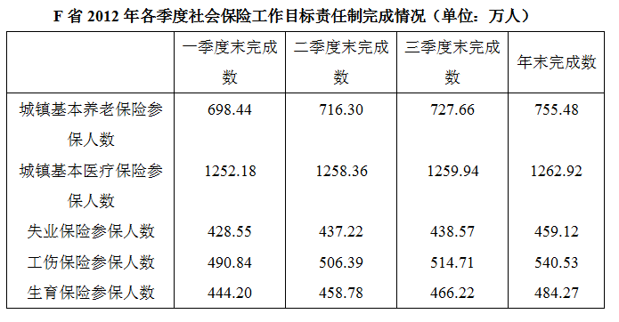
101. (2014重庆)从2012年3月末到12月末，平均每个月新增工伤保险参考人数约为多少万人？
A. 4.5
B. 5.5
C. 6.5
D. 7.5

102. (2014重庆)与上季度末相比，2012年三季度新增参保人数最低的社会保险项目是：
A. 城镇基本养老保险
B. 城镇基本医疗保险
C. 失业保险
D. 生育保险

103. (2014重庆)2012年末与当年一季度末相比增速最快的社会保险项目，其目标任务约是增速最慢的社会保险项目的多少倍？
A. 0.4
B. 0.7
C. 1.4
D. 2.5

104. (2014重庆)假设在每个季度内的各个月份中，各项保险新增参保人数相同，则城镇基本养老保险完成全年目标任务是在：
A. 7月
B. 8月
C. 9月
D. 10月

105. (2014重庆)关于F省2012年各季度社会保险工作目标责任制完成情况，能够从资料中推出的是：
A. 生育保险是第一个完成全年任务的社会保险项目
B. 全年失业保险平均每月新增参保人数约为2.5万人
C. 年末超额完成任务比例最高的是城镇基本老养保险
D. 过半社会保险项目在上半年就已经完成了全年任务

2000—2012年中国对匈牙利进出口贸易额统计
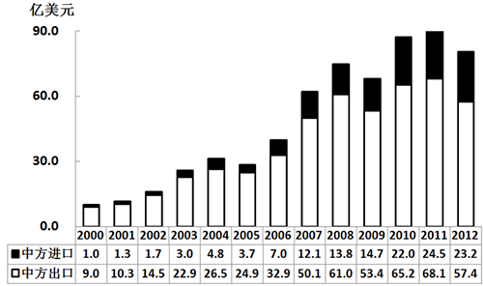
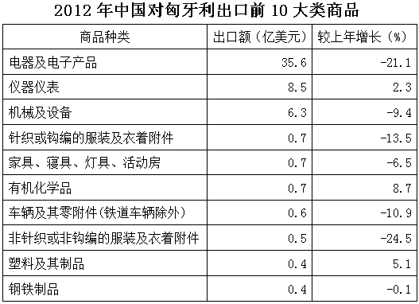
106. (2014新疆)2001到2012年间，中国对匈牙利进口同比增速小于0的年份有几个？
A. 1
B. 2
C. 3
D. 4

107. (2014新疆)2001到2012年间，中国对匈牙利出口同比增量最高的年份，当年的贸易顺差为多少亿美元？
A. 12.8
B. 19.9
C. 38.0
D. 47.2

108. (2014新疆)2012年中国对匈牙利出口前10大类之外的商品出口额之和约为多少亿美元？
A. 3
B. 4
C. 5
D. 6

109. (2014新疆)2011年中国对匈牙利出口前10大类商品中，出口额最低的是：
A. 有机化学品
B. 钢铁制品
C. 塑料及其制品
D. 车辆及其零附件（铁道车辆除外）

110. (2014新疆)关于中国与匈牙利进出口贸易，能够从资料中推出的是：
A. 2012年进出口贸易总额降幅超过20％
B. 2006到2012年间，贸易顺差额逐年增长
C. 2000到2012年间，进出口贸易总额翻了三番
D. 2012年仪器仪表出口额占出口总额的2成以上

据中国汽车工业协会统计分析，2013年上半年，中国品牌乘用车共销售356.67万辆，同比增长13.19%，结束上年下降趋势，占乘用车销售总量的41.16%，占有率较上年同期下降0.23个百分点。上半年，德系、日系、美系、韩系和法系乘用车分别销售167.66万辆、128.10万辆、105.23万辆、78.13万辆和27.69万辆。
2013年上半年，中国品牌轿车共销售161.53万辆，同比增长13.49%，上年同期为负增长，占轿车销售总量的27.65%，占有率比上年同期增长0.44个百分点。上半年，德系、日系、美系、韩系和法系轿车分别销售146.31万辆、97.95万辆、91.55万辆、59.53万辆和25.23万辆。
上半年，基本型乘用车（轿车）产、销量分别为583.39万辆和584.13万辆，同比增长11.81%和11.69%，增幅高于上年同期5.79个百分点和6.15个百分点；运动型多用途乘用车（SUV）产、销量分为134.52万辆和132.98万辆，同比增长41.64%和41.56%，增幅高于上年同期7.08个百分点和9.54个百分点；多功能乘用车（MPV）产、销量分别为57.29万辆和56.75万辆，同比均增长了130%；交叉型乘用车产、销量分别为91.25万辆和92.65万辆，同比下降23.01%和22.49%。
在五在类商用车品种中，2013年上半年，客车产、销量分别为22.73万辆和22.72万辆，同比增长14.82％和14.88％，增幅高于上年同期5.40个百分点和11.32个百分点；货车产、销量分别为143.75万辆和146.06万辆，同比增长6.96％和5.48％；半挂牵引车产、销量分别为12.32万辆和12.22万辆，同比增长17.75％和13.35％；客车非完整车辆产、销量分别为4万辆和4.03万辆，同比增长5.03％和1.77％；货车非完整车辆产、销量分别为25.92万辆和26.68万辆，同比增长5.70％和4.76％。
111. (2014重庆)2012年上半年，中国品牌乘用车占乘用车销售总量的比例为：
A. 40.23％
B. 40.93％
C. 41.16％
D. 41.39％

112. (2014重庆)2013年上半年，以下各系乘用车中，轿车销量占同期该系乘用车销量比重最高的是：
A. 德系
B. 美系
C. 韩系
D. 法系

113. (2014重庆)与2011年上半年相比，2013年上半年基本型乘用车产量约增加了多少万辆？
A. 30
B. 60
C. 90
D. 120

114. (2014重庆)在五大类商用车品种中，2013年上半年产销比（单位时间内销量与产量的比值）高于上年同期的有几类？
A. 1
B. 2
C. 3
D. 4

115. (2014重庆)关于2013年上半年乘用车产销状况，能够从资料中推出的是：
A. 乘用车总销量超过1000万辆
B. 德系轿车销量占轿车销量比重超过三成
C. 多功能乘用车销量同比增长30万辆以上
D. 半挂牵引车产量同比增量高于货车产量同比增量

2011年底，全国拥有水上运输船舶17.92万艘，比上年末增长0.5%；净载重量21264.32万吨，增长17.9%；平均净载重量增长17.3%；集装箱箱位147.52万TEU，增长11.4%；船舶功率5949.66万千瓦，增长11.6%。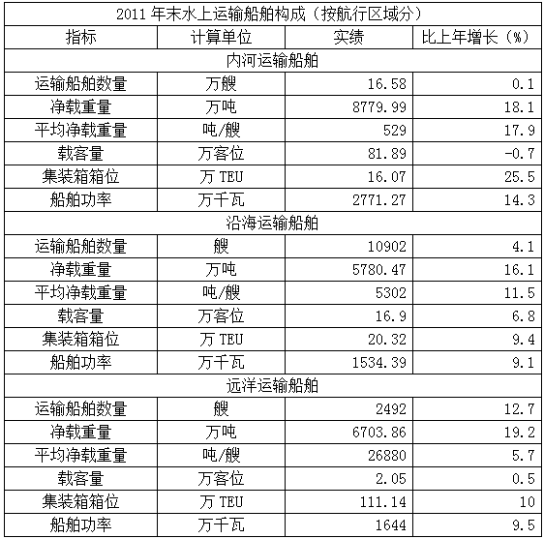
116. (2014新疆)截止2010年度，全国拥有水上运输船舶多少万艘？
A. 17.07
B. 17.83
C. 12.05
D. 11.95

117. (2014新疆)就内河运输船舶而言，以下哪个指标低于其它形式的运输船舶？
A. 运输船舶数
B. 净载重量
C. 平均净载重量
D. 载客量

118. (2014新疆)截至2010年底，全国水上运输船舶平均净载重量约为：
A. 9295吨/艘
B. 10903吨/艘
C. 1011吨/艘
D. 1186吨/艘

119. (2014新疆)在2011年底，全国水上运输船舶的总载客量同比增长多少？
A. 0.5%
B. 2.2%
C. 6.6%
D. 7.3%

120. (2014新疆)根据以上资料和表格，下列说法正确的是：
A. 内河运输船舶在货物运输上承担的运量最大
B. 内河运输船舶的船舶功率最大，增长速度最小
C. 沿海运输船舶的船舶功率占水上运输船舶功率的27.6%
D. 远洋运输船舶的集装箱箱位小于内河和沿海运输船舶的总和

参考答案与解析
第一部分 客观题
一、单选题
第1题
【知识点】 生物医学常识（其它）
【答案】 D
【解析】 本题考查人体健康常识。寒冷天气户外锻炼时，应根据户外寒冷变化来增减衣服，对暴露在外的手、脸、鼻和耳朵等部位，除了经常搓、擦以促进局部血液循环外，还应抹上适量的防冻膏、抗寒霜、油脂等以防皮肤冻伤。因此，选择D选项。
【来源】 2014年重庆公务员考试《行测》真题（秋季）第1题,2014年新疆公务员考试《行测》真题（兵团）第4题

第2题
【知识点】 人文常识（其它）
【答案】 B
【解析】 本题考查人文常识。
A项，错误，昆曲又称昆剧、昆腔、昆山腔，是中国最古老的剧种，也是中国传统文化艺术中的珍品，昆曲在长期的演出实践中，积累了大量的上演剧目。其中有影响而又经常演出的剧目，如：王世贞的《鸣凤记》，汤显祖的《牡丹亭》《紫钗记》《邯郸记》《南柯记》，沈璟的《义侠记》等。昆曲发源于14世纪中国的苏州太仓南码头，而后主要流行于江苏、浙江的广大地区，而非云南。
B项，正确，京剧又称平剧，中国五大戏曲剧种之一，以北京为中心，遍布全国，典型代表有《铡美案》、《杨门女将》。
C项，错误，越剧是中国第二大剧种，有第二国剧之称，亦为中国五大戏曲剧种之一。越剧中有影响的剧目主要有《梁山伯与祝英台》《红楼梦》《西厢记》《祥林嫂》等。越剧发源于浙江嵊州，发祥于上海，主要流行于：上海、浙江、江苏、福建、江西、安徽等广大南方地区，以及北京、天津等大部北方地区，鼎盛时期除西藏、广东、广西等少数省、自治区外，全国都有专业剧团存在。
D项，错误，《花木兰》为豫剧代表作品，选项对应不正确。评剧是清末在河北滦县一带的小曲“对口莲花落”基础上形成，现在评剧仍在华北、东北一带流行。代表作有《小女婿》《刘巧儿》《花为媒》《杨三姐告状》《秦香莲》等。
因此本题选B。
【来源】 2014年重庆公务员考试《行测》真题（秋季）第2题,2014年新疆公务员考试《行测》真题（兵团）第5题

第3题
【知识点】 地理常识（其它）
【答案】 C
【解析】 本题考查地理常识。
A项，不当选，大气层含量最多的气体是氮气，约占78.1%；氧气约占20.9%；氩气约占0.93%；还有少量的二氧化碳和稀有气体。
B项，不当选，整个大气层随高度不同表现出不同的特点，从低到高依次分为对流层、平流层、中间层、暖层和散逸层。
C项，当选，平流层中的臭氧层可吸收太阳紫外线，海拔越高，紫外线越强，温度也就越高；对流层接近地面，它主要受地面辐射的影响，海拔越高，辐射能量越弱，温度也就越低。
D项，不当选，臭氧层空洞形成的主要原因是人类活动所排放的氯氟化合物（氟利昂）。
因此本题选C。
【来源】 2014年重庆公务员考试《行测》真题（秋季）第3题,2014年新疆公务员考试《行测》真题（兵团）第6题

第4题
【知识点】 科技成就
【答案】 C
【解析】 本题考查科技常识。
A项，不当选，图（1）是居里夫人，她发现了放射性元素钋（pō）和镭。生物进化理论由达尔文提出。
B项，不当选，图（2）是爱因斯坦，他创立了相对论。放射性元素铀由德国化学家克拉普罗特发现。
C项，当选，图（3）是牛顿，他在《自然哲学的数学原理》一书中阐述的牛顿三定律和万有引力，奠定了经典力学的基础。自然哲学思想以及归纳法和演绎法相结合、模型和数学相结合的科学研究方法，使他成功地建立了经典力学体系，实现了物理学史上第一次大综合。
D项，不当选，图（4）是达尔文，他提出了生物进化理论。量子力学理论是由爱因斯坦、普朗克等人创立。
因此本题选C。
【来源】 2014年重庆公务员考试《行测》真题（秋季）第4题,2014年新疆公务员考试《行测》真题（兵团）第2题

第5题
【知识点】 科技常识其它
【答案】 D
【解析】 本题考查化学常识。题目A选项因为铁遇到浓硫酸后，浓硫酸会使铁钝化，从而在铁的表面上形成一层致密的氧化膜，阻止铁继续与浓硫酸反应。A选项正确。B选项氯气泄露时喷洒石灰水，可以对氯气进行中和反应，生成物化学性质稳定，都溶于水，且无毒、无挥发性。故B项正确。C项中在放射性物质污染区域必须佩戴防毒面具。D项中对于泡沫灭火器应用的是二氧化碳既不能燃烧，也不能支持燃烧的性质，通过可燃物与空气隔绝,来进行灭火，而钠、镁等活泼金属火灾可以与二氧化碳进行反应。所以泡沫灭火器来进行活泼金属的灭火不可取，故D项错误。故选D。
【来源】 2014年重庆公务员考试《行测》真题（秋季）第5题,2014年新疆公务员考试《行测》真题（兵团）第8题,2018年内蒙古自治区公安机关留置看护监管机构考试《行政职业能力测验》真题第103题

第6题
【知识点】 中国近现代史
【答案】 C
【解析】 本题考查历史常识。三反运动是指解放初期，在中国共产党和国家机关内部开展的“反贪污、反浪费、反官僚主义”的运动。因此本题选C。
【来源】 2014年重庆公务员考试《行测》真题（秋季）第6题,2014年新疆公务员考试《行测》真题（兵团）第9题,09.23今日作业-常识第4题,今日作业-常识-政治第17题

第7题
【知识点】 科技常识其它
【答案】 D
【解析】 本题考查物理常识。A项：金属光泽是指如同金属抛光后的表面所反射的光泽，如同平滑的金属光洁表面所呈现的光泽，反光极强，正确。B项：金属原子以最紧密堆积状态排列，内部存在自由电子，所以当光线投射到它的表面上时，自由电子可以吸收所有频率的光，然后很快放出各种频率的光，正确。C项：金属离子从金属表面层析出后，与细菌接触，通过与细胞的作用损伤细胞膜，使细菌的蛋白质凝固或损坏其DNA，破坏细菌细胞的正常组成和繁衍的平衡，达到阻止细菌生长繁殖或消灭细菌的目的，正确。D项：根据金属的密度来区分重金属和轻金属，标准是4.5g/cm3大于的是重金属，小于的是轻金属，而非耐腐蚀性为分界标准。故选D。
【来源】 2014年重庆公务员考试《行测》真题（秋季）第7题

第8题
【知识点】 人文常识（其它）
【答案】 A
【解析】 本题考查人文常识。
A项，正确，《史记》记载了上至上古传说中的黄帝时代，下至汉武帝太初四年间共3000多年的历史。秦朝李斯推行郡县制出自《史记》，这一主张被称为“千古创论”。
B项，错误，《汉书》是记载西汉历史的史书，孔融是东汉末年的人。孔融讨伐黄巾军出自《后汉书》。
C项，错误，《后汉书》是记载东汉历史的的史书，梁武帝萧衍是南北朝时期梁朝政权的建立者。梁武帝舍身佛寺出自《梁书》。
D项，错误，《三国志》是记载三国历史的史书，王羲之是东晋时期著名书法家。王羲之泛舟东海出自《墨池记》。
因此本题选A。
【来源】 2014年重庆公务员考试《行测》真题（秋季）第8题,2014年新疆公务员考试《行测》真题（兵团）第11题,09.25今日作业-常识第12题,今日作业-常识-历史人文1第9题

第9题
【知识点】 科技常识其它
【答案】 C
【解析】 本题考查物理常识。马力（又称“匹”）是常用的一种计量功率的单位，一般指汽车的功率。故选C。
【来源】 2014年重庆公务员考试《行测》真题（秋季）第9题,2014年新疆公务员考试《行测》真题（兵团）第12题

第10题
【知识点】 科技常识其它
【答案】 B
【解析】 本题考查科学常识。二维码是用黑白相间的几何图形按一定规律在平面分布的图形记录的数据符号，人们可在报纸、杂志、图书、海报等纸制品上加印二维码，既节省物料成本又可实现信息快速获取，其印刷在纸制品上是有效的。故选B。
【来源】 2014年重庆公务员考试《行测》真题（秋季）第10题,2014年新疆公务员考试《行测》真题（兵团）第13题

第11题
【知识点】 人文常识（其它）
【答案】 D
【解析】 本题考查人文常识。
A项，不当选，出自唐代诗人杜甫的《春夜喜雨》，描写了春夜降雨、润泽万物的景色。
B项，不当选，出自唐代诗人孟浩然的《春晓》，描写了春天夜雨阵阵、吹落春花的图景。
C项，不当选，出自北宋词人苏轼的《春江晓景图》，描写了春季芦芽初长、河豚归江的景象。
D项，当选，“梅子金黄杏子肥，麦花雪白菜花稀”出自南宋诗人范成大的《四时田园杂兴》。全诗描写了初夏江南的田园景色，其它三项均描写的是春季景色。
因此本题选D。
【来源】 2014年重庆公务员考试《行测》真题（秋季）第11题,2014年新疆公务员考试《行测》真题（兵团）第1题

第12题
【知识点】 科技常识其它
【答案】 D
【解析】 本题考查科学常识。“洞中方一日，世上已千年”对应的物理学知识是时空的相对性，也就是相对论。故选D。
【来源】 专项模考-常识（二）第68题,7.12今日作业-常识判断第3题,10.04今日作业-常识判断第3题,2014年重庆公务员考试《行测》真题（秋季）第12题,2014年新疆公务员考试《行测》真题（兵团）第14题

第13题
【知识点】 人文常识（其它）
【答案】 D
【解析】 本题考查人文常识。
A项，错误，青瓷是表面施有青色釉的瓷器，唐代的越窑、宋代的龙泉窑、官窑、汝窑、耀州窑都属青瓷窑系。在商周时期就出现了原始青瓷。
B项，错误，白瓷是中国传统瓷器分类（青瓷，青花瓷，彩瓷，白瓷）的一种。以含铁量低的瓷坯，施以纯净的透明釉烧制而成。。湖南长沙东汉墓发现了早期白瓷。但成熟的白瓷要到隋代才出现普及。
C项，错误，彩陶亦称陶瓷绘画,它是我国悠久的“国粹”—陶瓷艺术之中的艺术,早在距今六千年左右的半坡文化时期（新石器时代）,陶上便出现了最早的彩绘。
D项，正确，粉彩瓷器是清康熙晚期在五彩瓷基础上，受珐琅彩瓷制作工艺的影响而创造的一种釉上彩新品种，从康熙晚期创烧，后历朝流行不衰。
因此本题选D。
【来源】 2014年重庆公务员考试《行测》真题（秋季）第13题,2014年新疆公务员考试《行测》真题（兵团）第15题,09.25今日作业-常识第13题,今日作业-常识-历史人文1第8题

第14题
【知识点】 公共管理常识
【答案】 D
【解析】 本题考查管理常识。风险管理的方法有：风险承担、风险规避、风险转移、风险转换、风险对冲、风险补偿和风险控制，前三个选项都是风险转移，第四个是风险转换。故选D。
【来源】 2014年重庆公务员考试《行测》真题（秋季）第14题,2014年新疆公务员考试《行测》真题（兵团）第18题

第15题
【知识点】 人文常识（其它）
【答案】 B
【解析】 本题考查人文常识。
A项，不当选，“乐而不淫，哀而不伤”出自《论语》，是孔子对《关雎》的评价，意为快乐不是没有节制的，悲哀却不至于过于悲伤。
B项，当选，“志深而笔长，梗概而多气”出自南朝刘勰的《文心雕龙》而非《左传》，是刘勰对建安诗文的评价，意为情志比较深刻，笔意比较深长，作品也常常激昂慷慨而气势旺盛。
C项，不当选，“其文直，其事核，不虚美，不隐恶”出自《汉书》，是班固对《史记》评价，意为文章直白，记载详实，不凭空赞美，不掩饰过错。
D项，不当选，“一字之褒，荣于华衮；一字之贬，严于斧钺”出自《幼学琼林》，是程登吉对《春秋》评价，意为孔子的一字评语，既可以表彰伟人，也可以将乱臣贼子钉在历史的耻辱柱上。
因此本题选B。
【来源】 2014年重庆公务员考试《行测》真题（秋季）第15题

第16题
【知识点】 科技成就
【答案】 A
【解析】 本题考查科技成就。天一阁建于明朝中期，是中国现存最早的私家藏书楼，也是亚洲现有最古老的图书馆和世界最早的三大家族图书馆之一。故选A。
【来源】 2014年重庆公务员考试《行测》真题（秋季）第16题,2014年新疆公务员考试《行测》真题（兵团）第19题

第17题
【知识点】 人文常识（其它）
【答案】 C
【解析】 本题考查人文常识。
A项，正确，《装在套子里的人》是契科夫的短篇小说，主人公别里科夫性格孤僻、胆小怕事、恐惧变革，想做一个纯粹的现行制度的“守法良民”。即别里科夫是一个封闭保守、害怕新事物的人。
B项，正确，《叶甫盖尼•奥涅金》是普希金的代表作。这部诗体小说广阔地反映了19世纪20年代俄国的社会生活，真实地表现了那一时代俄国青年的苦闷、探求和觉醒，作品的中心主人公是贵族青年奥涅金。奥涅金厌恶旧文化并不采取行动，认同新文化也无力去实践，这样无法脱离旧文化，又不能扎根于新文化，根本找不到生活的定位，感到时代的风暴即将来临，不甘心和贵族阶级一道灭亡，但阶级的局限又使他没有勇气与能力去参加革命斗争。即奥涅金是个思想上的巨人，行动上的矮子。
C项，错误，欧洲文学中不朽的四大吝啬鬼分别是，莎士比亚喜剧《威尼斯商人》中的夏洛克、莫里哀喜剧《悭吝人》（《吝啬鬼》）里的阿巴贡、巴尔扎克小说《欧也妮•葛朗台》中的葛朗台、果戈理小说《死魂灵》里的泼留希金。选项中的冉•阿让是雨果的名著《悲惨世界》的男主角，是一个善良正直的人。
D项，正确，《堂吉诃德》是西班牙作家塞万提斯于1605年和1615年分两部分岀版的反骑士小说。小说中的故事发生时，骑士早已绝迹一个多世纪，但主角却因为沉迷于骑士小说，时常幻想自己是个中世纪骑士，进而自封为“唐•吉诃德•德•拉-曼却”（德•拉-曼却地区的守护者），拉着邻居桑丘•潘沙做自己的仆人，“行侠仗义”、游走天下，作出了种种与时代相悖、令人匪夷所思的行径，结果四处碰壁，所以说是个“不切实际的理想主义者”。
因此本题选C。
【来源】 2014年重庆公务员考试《行测》真题（秋季）第17题,2014年新疆公务员考试《行测》真题（兵团）第20题

第18题
【知识点】 人文常识（其它）
【答案】 D
【解析】 本题考查文化常识。
A项，正确，《甘露寺》是京剧《龙凤呈祥》中的一折，故事说的是刘备按诸葛亮的安排，将计就计，到东吴招亲，吴国太在甘露寺相亲，将孙尚香许配刘备。其中的唱段“劝千岁杀字休出口”成为名段，至今广为流传。
B项，正确，《皂罗袍•原来姹紫嫣红开遍》是明代戏曲家汤显祖的代表作《牡丹亭》中的一首曲子，是《惊梦》一出中女主人公杜丽娘的一段唱词。
C项，正确，《空城计》中的经典唱词是“我本是卧龙岗上散淡的人”，卧龙岗是诸葛亮出山前隐居处，此句主要是诸葛亮回忆自己出山前是一个悠闲散淡的隐居之士，由此引出刘备三顾茅庐，自己得遇贤君，从此开始了三分天下，改写乾坤的一生。
D项，错误，“专心投水浒，回首望天朝”出自明代李开先的杂剧《宝剑记》，是林冲夜奔梁山的唱词。《单刀会》是元代关汉卿的杂剧作品，记叙了三国时关羽凭借智勇单刀前赴鲁肃所设宴会，最终安全返回的故事。
因此本题选D。
【来源】 2014年重庆公务员考试《行测》真题（秋季）第18题

第19题
【知识点】 诉讼法
【答案】 A
【解析】 本题考查法律常识。
A项，当选，《行政诉讼法》第12条规定，人民法院受理公民、法人或者其他组织提起的下列诉讼：…… （十）认为行政机关没有依法支付抚恤金、最低生活保障待遇或者社会保险待遇的；……。由此可知，甲认为行政机关没有依法发给其抚恤金，侵犯其合法权益，适用于行政诉讼法的相关规定，而不适用民事诉讼中的相关规定。
B项，不当选，乙妻提起的离婚诉讼属于民事诉讼，适用我国《民事诉讼法》。
C项，不当选，丙与保险公司之间的保险合同纠纷适用《民事诉讼法》和《保险法》。
D项，不当选，丁的邻居承担民事责任的诉讼，适用《民事诉讼法》。
因此本题选A。
【来源】 2014年重庆公务员考试《行测》真题（秋季）第19题,2014年新疆公务员考试《行测》真题（兵团）第17题,今日作业-常识-法律2第18题

第20题
【知识点】 中国古代史
【答案】 D
【解析】 本题考查历史常识。A项，不当选，《史记•高祖本纪》：“与父老约，法三章耳；杀人者死，伤人及盗抵罪。”《汉书•刑法志》：“高祖初入关，约法三章。”所以曾经与百姓约法三章的是汉高祖刘邦而不是唐太宗。A项说法不正确。B项，不当选，中国古代刑法一直遵循着“亲亲相首匿的原则”具体指汉代法律所规定的直系三代血亲之间和夫妻之间，除犯谋反，大逆以外的罪行，有罪应相互包庇隐瞒，不得向官府告发；对于亲属之间容隐犯罪的行为，法律也不追究其刑事责任。所以，大义灭亲只是局限于某些领域，并没有得到法律的肯定与鼓励。B项说法不正确。C项，不当选，清河知县不受理武松告状，并不符合没有尸体不予立案的原则，我国古代并没有“没有尸体就不予立案“的相关规定。C项说法不正确。D项，当选，汉代统治者根据“天人感应”理论，规定春夏不执行死刑，除谋反大逆“决不待时”以外，一般死刑犯须在秋天霜降以后，冬天以前执行，因为这时“天地始肃”，杀气已至，便可以“申严百刑”，以示所谓“顺天行诛”，即实行“秋冬行刑”的制度。秋冬行刑制度，对后世有着深远的影响，唐律规定“立春后不决死刑”。明清律中的“朝审”“秋审”制度亦渊源于此。因此本题选D。
【来源】 2014年重庆公务员考试《行测》真题（秋季）第20题,2014年新疆公务员考试《行测》真题（兵团）第16题,09.25今日作业-常识第9题,今日作业-常识-历史人文1第12题

第21题
【知识点】 实词辨析
【答案】 B
【解析】 成语辨析题。先寻找提示性信息，再对比选项。
该空是拿“北宋工笔院体画”与“之前的工笔绘画”做对比，空前内容是论述“北宋工笔的优点”，因此该空应体现“之前的工笔画比不上北宋工笔画”之意。
“望其项背”比喻赶得上，与语境矛盾，排除A项。“望尘莫及”形容远远落后，有“不如其他事物”的含义，B项符合文意。“可望而不可即”指能远远看见而不能接近；“鞭长莫及”指力量达不到；二者均无“比不上”之意，排除C项和D项。
因此本题选B。
【来源】 2014年重庆公务员考试《行测》真题（秋季）第21题,2014年新疆公务员考试《行测》真题（兵团）第21题

第22题
【知识点】 实词辨析
【答案】 B
【解析】 实词辨析题。先寻找提示性信息，再对比选项。
第二空为突破口，由“却蕴含着很多“剪不断、理还乱”的哲理”可知，此处强调复杂，转折前的横线处应体现出相反之意，只有“简单”符合。锁定答案B。
验证第一空，对应后文“主要用于哲学或理论物理学等较为抽象的学科”，可知是常用来论证一些让人不好理解的理念。“迷惑”指辨不清是非；摸不着头脑。符合文意。
因此本题选B。
【来源】 01.30今日作业-言语理解与表达第12题,2014年重庆公务员考试《行测》真题（秋季）第22题,5.22今日作业-言语理解与表达第12题,08.12今日作业-言语理解与表达第12题,言语6-今日作业-逻辑填空1第12题,【长线班】言语5-逻辑填空1第9题

第23题
【知识点】 实词辨析
【答案】 B
【解析】 实词辨析题。先寻找提示性信息，再对比选项。
第一个空引导的短句和前面构成并列，“促进了……，增加了……，拓展了……”表明在原有的基础上有所提升，排除A和D。
第二空“需要通过政策来……意图”,既然是通过政策，那就应该是落实。
因此本题选B。
【来源】 2014年重庆公务员考试《行测》真题（秋季）第23题,2014年新疆公务员考试《行测》真题（兵团）第32题

第24题
【知识点】 综合考察
【答案】 A
【解析】 成语辨析题。先寻找提示性信息，再对比选项。
文中的意思是许多军事家对围棋非常熟悉和了解，“胸有成竹”比喻在做事之前就有了主意，排除B选项。“滚瓜烂熟”形容读书或背书流利纯熟，排除C选项。烂熟于心：形容对某件事情或者事物的发展情况在心里记得很清楚。是一个略偏贬义的词，用来形容著名的军事家不合适，故D项排除。
第二个空之前提到“围棋名人的增多”，后文提到不断见于史载，用掌故比较合适，指人物事迹。
因此本题选A。
【来源】 2014年重庆公务员考试《行测》真题（秋季）第24题,2014年新疆公务员考试《行测》真题（兵团）第34题

第25题
【知识点】 成语辨析
【答案】 C
【解析】 成语辨析题。先寻找提示性信息，再对比选项。
“因此”表明前后之间是互相照应的关系，前文强调在传统观念中女性被认为应在家庭中承担角色，所以自然走上商业舞台的女性首席执行官数目就很少，所以首先排除A和D。“令人瞩目”强调的是使人注视在一个事物、国家、人身上，而“披荆斩棘”比喻在前进道路上清除障碍，克服困难。
第二空，“近年来”强调了大背景，在这种环境下，越来越多的女性首席执行官开始出现了，故而应用“脱颖而出”。“独当一面”指的是单独负责一个方面的工作，不符语境。
因此本题选C。
【来源】 2014年重庆公务员考试《行测》真题（秋季）第25题,2014年新疆公务员考试《行测》真题（兵团）第26题

第26题
【知识点】 实词辨析
【答案】 D
【解析】 实词辨析题。先寻找提示性信息，再对比选项。
突破口为第二空，由“有些是作为微生物的营养。相反……”可知，横线处应选择一个与营养意义感情相反的词，符合此意的只有词语“抑制”。
验证第一空，“核心”能够体现出后文生物处理的重要地位。
因此本题选D。
【来源】 2014年重庆公务员考试《行测》真题（秋季）第26题

第27题
【知识点】 实词辨析
【答案】 B
【解析】 实词辨析题。先寻找提示性信息，再对比选项。
第一空搭配“意义”，排除A、C两项。文中第一句说明河西地区端午插柳的这种风俗是受到了一些影响而形成的，人们将杨柳的特殊意义和功能融入纪念屈原的意义，故选择“融合”更为恰当。这种风俗是对以前端午基本形态的改变，“改造”符合文意。
因此本题选B。
【来源】 2014年重庆公务员考试《行测》真题（秋季）第27题,2014年新疆公务员考试《行测》真题（兵团）第27题

第28题
【知识点】 实词辨析
【答案】 C
【解析】 实词辨析题。先寻找提示性信息，再对比选项。
从第二空入手。空前的“跨空间”意味着能够“跨地理位置”，因而“移置”和“转移”符合要求。但A项“滞留”的含义明显与语境相反，B项“使用”没有体现出“跨空间”的变换地点的含义，排除A项和B项。
“储存”与“收藏”都能满足第一空“跨时间”的语境要求，即“把今天的价值保存起来，等明天、后天或未来任何时候，再把其中的价值用来购买别的东西”。但是“收藏”的对象多为文物或珍宝，所以“储存”更为恰当。
因此本题选C。
【来源】 2014年重庆公务员考试《行测》真题（秋季）第28题,2014年新疆公务员考试《行测》真题（兵团）第28题

第29题
【知识点】 成语辨析
【答案】 A
【解析】 考察实词和成语的运用。先寻找提示性信息，再对比选项。
从第二空入手。该空体现“公共文化设施”和“文化氛围”之间的关系，分别是具象与抽象的两个主体，二者是无法比较差距和区别的，仅存在能否相互配合、合得来。“大相径庭”“迥然不同”“相去甚远”均强调同一类事物的比较，不符合语境，排除B项、C项和D项。“格格不入”指有抵触，不投合，能够体现“公共文化设施”和“文化氛围”之间的关系，A项符合文意。
验证第一空。“炫目”指光彩耀眼，与“建筑”搭配得当，且与前文“新城面貌”照应。
因此本题选A。
【来源】 2014年重庆公务员考试《行测》真题（秋季）第29题,2014年新疆公务员考试《行测》真题（兵团）第30题

第30题
【知识点】 成语辨析
【答案】 B
【解析】 成语辨析题。先寻找提示性信息，再对比选项。
第一空，成语要修饰“开场”，而且开场要起到“点明人与海洋关系的主题”的作用，在文段中能够起到该作用的就是起到统筹规划作用的，“提纲挈领”比喻抓住要领，简明扼要，因此答案为B。
A项“开门见山”比喻说话或写文章直截了当谈本题，不拐弯抹角；
C项“铿锵有力”形容声音响亮和谐，指言辞慷慨激昂，有打动人心的力量；
D项“醍醐灌顶”比喻听了高明的意见使人受到很大启发，都不符合语境。
因此本题选B。
【来源】 2014年重庆公务员考试《行测》真题（秋季）第30题,2014年新疆公务员考试《行测》真题（兵团）第36题

第31题
【知识点】 综合考察
【答案】 B
【解析】 考查实词和成语的综合运用。先寻找提示性信息，再对比选项。
突破口为第二空。根据“报纸要和网络竞争”“只能在思想深度上下功夫”可知，报纸和网络在时间上竞争会显出劣势，因此空内应使用“时效性”，既表示网络的速度优势，又与深度形成对比。其他三者均没有“时间”的含义。锁定B项。
验证第一空。“针砭时弊”与前后文“既要……也要……”和“既从细微处……，也可就大政方针……”形成对应，“也”后面内容是“提出建议”对应前面应填入内容是提出问题，即针砭时弊符合文意。
因此本题选B。
【来源】 2014年重庆公务员考试《行测》真题（秋季）第31题,2014年新疆公务员考试《行测》真题（兵团）第31题

第32题
【知识点】 成语辨析
【答案】 D
【解析】 考察实词和成语的运用。先寻找提示性信息，再对比选项。
第一空搭配对象为“潜意识活动”。“引领”多用于人类社会，常用搭配为“引领潮流”，而没有“引领活动”的用法，排除C项。
第二空根据“敞开大门”“很多错误信息会……”“趁机”等可知，很多的错误信息会在毫无阻拦的情况下一拥而入。“乘虚而入”与“趁机”一词表意重复，排除B项。文段没有提到“正确信息与错误信息的主次之分”，排除A项“喧宾夺主”。
因此本题选D。
【来源】 2014年重庆公务员考试《行测》真题（秋季）第32题,2014年新疆公务员考试《行测》真题（兵团）第37题

第33题
【知识点】 综合考察
【答案】 A
【解析】 考察实词和成语的运用。先寻找提示性信息，再对比选项。
第一空与“生活”搭配，“确保”“保证”与“生活”搭配不当，排除C和D选项。
第二空，“传播文化”指散布或传送，“传授文化”指教给别人文化，文中提到家长对于孩子，应该是“传授”。A项更佳。
第三空，“耳濡目染”指耳朵经常听到，眼睛经常看到，不知不觉地受到影响；“司空见惯”指某事常见，不足为奇；文中说的是孩子对于外国的文化，应该是不自觉的受到影响。排除B。
因此本题选A。
【来源】 2014年重庆公务员考试《行测》真题（秋季）第33题,2014年新疆公务员考试《行测》真题（兵团）第38题

第34题
【知识点】 实词辨析
【答案】 B
【解析】 实词辨析题。先寻找提示性信息，再对比选项。
前两空根据“这就是文化的遗传”可知，“这”指代这两个空，因此这两个空应体现“遗传”的含义，即上代传给下代。
“完善”“修饰”“稳固”均无“遗传”之意；排除A项、C项和D项。“延续”指继续，“发展”强调事物的变化，二者皆可体现“遗传”之意。锁定B项。
验证二、三两空，“规定文化的大体发展”搭配合适，“既成”指已经成为，符合“不可能总是适应不断变化了的社会现实”的语境。
因此本题选B。
【来源】 2014年重庆公务员考试《行测》真题（秋季）第34题,2014年新疆公务员考试《行测》真题（兵团）第39题,2019年4月14日山东省黄河水利委员会《职业能力测验》真题第1题

第35题
【知识点】 实词辨析
【答案】 B
【解析】 实词辨析题。先寻找提示性信息，再对比选项。
第一空根据“从以满足人类对交通和能源的需求向满足人类对生命健康的需求”，可知制造业满足人类需求的领域在不断扩大，B项“拓展”指在原有的基础上增加新的东西。符合文意。
A项“转变”是指从一种形式、状态或特点变为另一种形式、状态或特点；C项“迁移”离开原来的所在地而另换地点；D项“变化”意义为事物被另外的事物取代。三者均有放弃原有领域的涵义，不符合文意，排除A、C、D。
验证第二空，“人工关节、人工肝脏”的成功，是其需求拓展的代表，符合文意。
因此本题选B。
【来源】 2014年重庆公务员考试《行测》真题（秋季）第35题,2014年新疆公务员考试《行测》真题（兵团）第33题

第36题
【知识点】 实词辨析
【答案】 A
【解析】 实词辨析题。先寻找提示性信息，再对比选项。
第一空，“却”表示前后语义相反，前面强调中国地理学研究经济和社会问题，但是对于基本概念和基础理论却不关注，有重视一方面忽视另外一方面的意味，“减弱”和“减少”并未体现有忽视的意味。排除B、D。第二个空，这里强调对地理学整体关注少的结果，“阻碍”侧重说阻挡，“延缓”侧重推迟，而趋势不能推迟，只能被阻挡。
因此本题选A。
【来源】 2014年重庆公务员考试《行测》真题（秋季）第36题

第37题
【知识点】 实词辨析
【答案】 A
【解析】 实词辨析题。先寻找提示性信息，再对比选项。
“说服”指用理由充分的话开导对方﹐使之心服。“感动”指触动感情，引起同情。“感染”指通过语言或行为引起别人相同的思想感情。平台并不具备引起共鸣、使之“感动”、“说服”的功能，而是能够“征服”吸引过来的观众。排除B、C、D。
验证第一空，“凝聚队伍”搭配恰当。
因此本题选A。
【来源】 2014年重庆公务员考试《行测》真题（秋季）第37题

第38题
【知识点】 综合考察
【答案】 D
【解析】 考查实词和成语的综合运用。先寻找提示性信息，再对比选项。
第一空，微博流行的条件下随之而来的是微博文学产生，应运而生：顺应时代或机遇产生。符合题意；
登堂入室：比喻学问或技能由浅入深；循序渐进；达到了高深的地步。文段并没有言微博文学高级深入之意，排除；
水到渠成：比喻条件成熟；事情自然会成功。微博文学只有产生，并不涉及是否成功。
接踵而至：后头的人脚尖挨上前头人的脚跟；一个跟着一个来到。形容人特别多；络绎不绝。或事情连续不断地发生。强调事情多，文段讨论的就是微博和微博文学两件事情，故排除。
第二空，微博文学是网络文学的一种，用范畴。
因此本题选D。

【来源】 2014年重庆公务员考试《行测》真题（秋季）第38题,2014年新疆公务员考试《行测》真题（兵团）第35题

第39题
【知识点】 实词辨析
【答案】 B
【解析】 实词辨析题。先寻找提示性信息，再对比选项。
突破口为第二空，由“对自身弱点进行无私的”可知，既然是对自身弱点，就无法“否定”，排除C选项。
第三空，限定性定语“深切的”说明该处语义较重，“同情”语义较轻，排除A选项。而“概叹”带有感慨和惋惜的意思，与“命运”不搭。
因此本题选B。
【来源】 2014年重庆公务员考试《行测》真题（秋季）第39题,2014年新疆公务员考试《行测》真题（兵团）第25题

第40题
【知识点】 实词辨析
【答案】 C
【解析】 实词辨析题。先寻找提示性信息，再对比选项。
根据“‘铁打的营盘流水的兵’……同样可以用于阐述大学与师生之间的关系”可知，该空应与“铁打的”语义相近，体现大学如兵营一般固定不变这一含义。“特殊”“独立”“成熟”均不符合文意，排除A项、B项和D项。而“固定”符合文意，锁定答案C项。
验证第二空。“塑造”指用泥土等可塑材料制成人物形象，引申为创造培养，常与“个性”搭配，符合文意。
因此本题选C。
【来源】 2014年重庆公务员考试《行测》真题（秋季）第40题

第41题
【知识点】 意图判断
【答案】 D
【解析】 意图判断题。文段呈现一个隐性的分-分式行文脉络，前半段说明提升硬实力对于政府的有利影响，后半段说明软实力对于政府管理同样意义重大，对文段两部分含义进行整合，可知作者的意图是要说明政府既需要硬实力也需要软实力。因此本题选D。
【来源】 2014年重庆公务员考试《行测》真题（秋季）第41题,2014年新疆公务员考试《行测》真题（兵团）第42题

第42题
【知识点】 主旨概括
【答案】 B
【解析】 主旨概括题。
前面分说采取不同的生活态度会有不同的心境和结果。最后一句话对前文内容进行了总结，是本文主旨句。主旨内容即为：有无乐趣的工作对人生的影响。文段看似是并列的结构，其实是做对比，突出正面的内容，因此重点是要在工作中找到乐趣。
A项与文段主旨矛盾，文段强调的是要找到工作的乐趣，而不是如何选择工作种类。排除A。
C项“设定目标”完全无中生有，排除C。
D项属于反面表述，文段突出强调的是正面的观点，D项没有B项合适。排除D。
因此本题选B。
【来源】 2014年重庆公务员考试《行测》真题（秋季）第42题,2014年新疆公务员考试《行测》真题（兵团）第47题

第43题
【知识点】 主旨概括
【答案】 B
【解析】 主旨概括题。找主旨句，对比选项。
文段为分总分结构，开头引用古人的诗句，属于观点援引，紧接着“客观来看”得出一个观点，即“成都受酒神的青睐”，冒号表示解释说明，进一步解释为什么深受青睐，后面从地理位置、土壤条件等方面介绍成都如何能够酝酿美酒，故文段的主旨是多种地理因素造就了成都美酒。
B项是主旨句的同义替换。
A项“从唐朝开始就已经闻名天下”无中生有。
C项“酒文化”无中生有，文段强调的是“成都的美酒”。
D项“成都市井文化”无中生有。
因此本题选B。
【来源】 2014年重庆公务员考试《行测》真题（秋季）第43题,2014年新疆公务员考试《行测》真题（兵团）第58题

第44题
【知识点】 语句填空
【答案】 C
【解析】 语句填空题。
本题的横线位于文末，填入的句子要能总结全文。本文在讨论甜味剂给人类带来福音的时候，人们担心其是否会给人类健康带来隐患。但是到底时候会带来健康隐患文章前面说了只是许多人的担心，并未确定，那么接下来肯定是关于这个问题的讨论和争论。文章中并未确定真的会带来危害，所以“避免危害”无从谈起。D项排除。AB项与文章最后讨论的健康隐患部分没有关系，所以应排除。
因此本题选C。
【来源】 2014年重庆公务员考试《行测》真题（秋季）第44题,2014年新疆公务员考试《行测》真题（兵团）第51题

第45题
【知识点】 语句排序
【答案】 C
【解析】 语句排序题。大胆猜测，小心求证。
首句无法直接确定。但④句通过“不是……而是……”提出“‘成长’和‘成才’”这一话题，而①句开头即为“‘成长’和‘成才’”，根据话题衔接，①句应位于④句之后，排除A项和B项。
观察C项和D项，区别②在④①之前还是之后。②句讲的是“成功”这一话题，而④句开头提到了“成功”，根据话题衔接，②句应位于④句之前，排除D项。
因此本题选C。
【来源】 2014年重庆公务员考试《行测》真题（秋季）第45题,2014年新疆公务员考试《行测》真题（兵团）第50题

第46题
【知识点】 主旨概括
【答案】 C
【解析】 主旨概括题。文段开头由两个设问引出话题“什么是，以及如何实现优良的政治生活”。作为马克思主义的代表，葛兰西在解答这一问题过程中，在前一个问题，即“什么是优良的政治生活”遵照了马克思主义的基本路径，后一个问题，即“如何实现优良的政治生活”却从实际情况出发，提出新回答，实现了对马克思主义的发展，C答案符合，A答案“基本内容”指代范围过大。因此本题选C。
【来源】 2014年重庆公务员考试《行测》真题（秋季）第46题,2014年新疆公务员考试《行测》真题（兵团）第56题

第47题
【知识点】 主旨概括
【答案】 C
【解析】 主旨概括题。找主旨句，对比选项。
文段为分—总—分结构。背景铺垫—提出观点—举例论证。文段首先进行背景铺垫，指出自然灾害会带来巨大破坏。接下来提出观点，指出物理学家发现地球的自然破坏力中的军事意义，并通过物理学的方法对自然能量进行利用以服务军事领域。文段“如”之后是进行举例论证。根据文段的主旨，对比选项，C项正确，是对主旨句的精简压缩。
A项“各国都注重”文段未体现，无中生有，排除A。
B项，没有论及“军事”，概括不合理，排除B。
D项，“不可或缺的重要军事技术”文段未提及，无中生有，排除D。
因此本题选C。
【来源】 1.23今日作业-言语理解与表达第8题,2014年重庆公务员考试《行测》真题（秋季）第47题,2014年新疆公务员考试《行测》真题（兵团）第41题,5.15今日作业-言语理解与表达第8题,08.07今日作业-言语理解与表达第8题

第48题
【知识点】 主旨概括
【答案】 C
【解析】 主旨概括题。
文段先引出“旁观者效应”这一话题，接着通过多个“从而”“因而”解释为什么会产生旁观者效应。文段主体为“旁观者效应”，主要讲旁观者效应产生的心理机制。对比选项，C项符合。A项和B项主体“道德冷漠”与文段主体不一致。D项“背景环境”属于无中生有。因此本题选C。
【来源】 2014年重庆公务员考试《行测》真题（秋季）第48题,2014年新疆公务员考试《行测》真题（兵团）第57题

第49题
【知识点】 主旨概括
【答案】 B
【解析】 主旨概括题。
文段为分总分结构，先引出“摇一摇”这一话题，然后通过转折词“然而”指出“摇一摇”带来的问题，进而提出了解决对策，即云计算或能提供解决方案。最后通过“专家的观点”和“云计算的作用”对这一对策进行论证。
对策句“云计算或许能为这一问题提供解决方案”是主旨句，且主体词为“云计算”。对比选项，B项“云计算”与文段主体一致，是对文段主旨句的同义替换。

ACD三项的主体“智能手机”“信息行业”“位置服务”均与文段主体不一致，排除ACD。
因此本题选B。

【来源】 专项模考言语（一）第27题,专项模考-言语（一）第27题,2014年重庆公务员考试《行测》真题（秋季）第49题,2014年新疆公务员考试《行测》真题（兵团）第48题,专项模考-言语（一）第27题

第50题
【知识点】 意图判断
【答案】 D
【解析】 意图判断题。
文段首句指出专家们对于地球变暖与变冷没有一个明确的认识。之后出现转折关联词“然而”，转折之后是重点。后文中叙述部分带有明显的消极倾向性，说明对于作者作于当时的观点不认可。同义替换得出D项正确。
A项与原文无关，直接排除。
B项与原文话题不一致，排除。
C项中的“严重程度”原文中没有体现，直接排除。
因此本题选D。
【来源】 2014年重庆公务员考试《行测》真题（秋季）第50题,2014年新疆公务员考试《行测》真题（兵团）第43题

第51题
【知识点】 主旨概括
【答案】 A
【解析】 主旨概括题。找主旨句，对比选项。
文段前三句都围绕碳纳米管的应用方面展开论述，最后一句关联词“但”之后虽然转向“超长碳纳米管”对“一般碳纳米管”的技术突破，但技术突破带来的同样是应用方面的便利，也就是说，全文都在围绕“碳纳米管的应用前景”展开。
因此本题选A。
【来源】 2014年重庆公务员考试《行测》真题（秋季）第51题,2014年新疆公务员考试《行测》真题（兵团）第59题

第52题
【知识点】 主旨概括
【答案】 D
【解析】 主旨概括题。文段开头属于背景铺垫，介绍各国在金本位货币制度中的措施，最后得出结论，在货币繁荣的情况下，金本位将西方文明推向世界各个角落，故文段主旨就是最后一句话的结论，因此本题选D。
【来源】 2014年重庆公务员考试《行测》真题（秋季）第52题,2014年新疆公务员考试《行测》真题（兵团）第52题

第53题
【知识点】 意图判断
【答案】 A
【解析】 意图判断题。
文段为分总分结构，先讲丹尼尔.麦克法登曾深入分析了人们的决策过程。接着讲人们做选择时会借用效用函数，使效用最大。然后通过“人们选择上班是步行、骑车还是坐车”举例说明。
故文段强调人们做选择时会遵循效用最大原则。对比选项，A项符合文段重点。
B项是例子部分内容，偏离重点，“根据个人喜好确定最佳方式”只是“根据效用函数，做出效用最大化的选择”的一个例子。C项“决策过程不但是线性而且是多维的”D项“对不同人在相同条件下的决策的比较”均属于无中生有。
因此本题选A。

【来源】 2014年重庆公务员考试《行测》真题（秋季）第53题,2014年新疆公务员考试《行测》真题（兵团）第49题

第54题
【知识点】 细节理解
【答案】 D
【解析】 细节理解题。找出文段关于“博物馆展品展示”的陈述。根据第一句博物馆的重点展示厅“基本上没有分割空间”“标本处在抢眼位置”“一览无余地看到展示”等信息可以看出博物馆“空间性”的特点。而第二句“开辟出互动区域”体现了博物馆“互动性”的特点。
对比选项，只有D项体现了上述两个特点。
因此本题选D。
【来源】 2014年重庆公务员考试《行测》真题（秋季）第54题,2014年新疆公务员考试《行测》真题（兵团）第53题

第55题
【知识点】 意图判断
【答案】 D
【解析】 意图判断题。生产性保护是非遗保护的手段，而文段又主要讲述的是低层次模仿利弊，通过文中的转折词“但”可知，主要强调的是弊大于利，因此本题选D。
【来源】 2014年重庆公务员考试《行测》真题（秋季）第55题,2014年新疆公务员考试《行测》真题（兵团）第44题

第56题
【知识点】 意图判断
【答案】 C
【解析】 意图判断。
文段为隐形并列结构，前半部分从声音起源角度分析声音是人类对各种“天籁——自然界的现象之一“进行的模仿；后半部分从音乐风格特质的不同之处进行分析，同样也存在着差别，而这些差别同样是由于自然环境的差异引发的。因此，文段从声音的起源、发展两方面论述了其对自然环境的依赖。
故C选项正确。
【来源】 2014年重庆公务员考试《行测》真题（秋季）第56题

第57题
【知识点】 细节理解
【答案】 D
【解析】 细节理解题。观察选项，对应原文。
A项对应“通过共享数据，各国海洋和气象科学研究者……收获了新的成果”，可知受益的不仅仅是沿海国家，偷换（缩小）概念，A项表述有误。
B项，文中只是说“Argo计划是1998年推出的”，并没有提及“1998年前没有”，无中生有，B项表述有误。
C项对应“利用大数据技术处理海量数据”，并没有说大数据技术是“必备技术”，无中生有，C项表述有误。
D项对应“首次实现了真正意义上……实时观测”，根据“首次”可知以往的监测手段难以实现对全球海洋的实时观测，D项表述正确。
因此本题选D。

【来源】 2014年重庆公务员考试《行测》真题（秋季）第57题,2014年新疆公务员考试《行测》真题（兵团）第60题

第58题
【知识点】 主旨概括
【答案】 A
【解析】 主旨概括题。找主旨句，对比选项。
文段为分总结构，背景铺垫-指出问题-提出对策。首句为背景铺垫，说明在世界高新技术革命的浪潮中人力资源的重要性日渐凸显。第二句根据背景指出问题，即“需要大量人力资源信息，对人力资源会计提出了需求”。第三句的“必要性”是对策句的标志，故第三句为主旨句。A项“我国发展人力资源会计的必要性”是对主旨句的精简压缩。
BD两项属于背景铺垫的内容，排除BD。
C项没有抓住主旨句的语义重点，丢掉了主旨句的对策，排除C。
因此本题选A。
【来源】 5.29今日作业-言语理解与表达第7题,08.21今日作业-言语理解与表达第9题,1.21今日作业-言语理解与表达第14题,2014年重庆公务员考试《行测》真题（秋季）第58题,2014年新疆公务员考试《行测》真题（兵团）第46题,5.13今日作业-言语理解与表达第14题,08.05今日作业-言语理解与表达第14题,言语1-今日作业-关联词第9题

第59题
【知识点】 意图判断
【答案】 C
【解析】 意图判断题。
文段首先告诉我们智能手机在带来便捷的同时也带来了新的问题，就是手机病毒的传播，接着从手机病毒的传播途径和传播概率具体介绍了病毒传播的消极影响。
文段的话题是围绕“智能手机”展开，用主体排除法，排除B、D项。
A项中的技术性能在后文论述的部分提到，不是重点，排除A项。
因此本题选C。
【来源】 2014年重庆公务员考试《行测》真题（秋季）第59题,2014年新疆公务员考试《行测》真题（兵团）第45题

第60题
【知识点】 词语理解
【答案】 C
【解析】 词语理解题。通读文段，定位原文，关注词语小语境。
由文段首句可知，这种“后常规时代”的科学指“为了解决粮食安全、能源短缺等一系列全球性问题”所作的研究。再由“科学界正在加紧开展对……的研究”可知科学界开始转向一些迫切需要解决的，较为紧急的科学问题，C项正确。
A项“非常规”表述笼统，体现不出“粮食安全、能源短缺等一系列全球性问题”这些问题的特点，不如C项更准确。排除A。
B项，“满足产业需求”无中生有，文中强调的是解决危机，而非满足产业需求。排除B。
D项，文中并未提及后常规时代的科学看重的是重大效益。排除D。
因此本题选C。
【来源】 2014年重庆公务员考试《行测》真题（秋季）第60题,2014年新疆公务员考试《行测》真题（兵团）第55题

第61题
【知识点】 年龄问题
【答案】 A
【解析】 本题为年龄问题，设上一个虎年老王x岁，则小赵54-x岁，根据题目上上个虎年老王年龄是小赵年龄的6倍多，则x-12>6(54-x-12),解得x>37.7，取整数38，那么老王虎年38，小赵虎年16。结合选项可知老王应该是鼠年出生的。因此本题选A。
【来源】 2014年重庆公务员考试《行测》真题（秋季）第61题,2014年新疆公务员考试《行测》真题（兵团）第61题

第62题
【知识点】 平面几何
【答案】 C
【解析】 本题为几何问题。设路的外宽为x米，则路的外长为(x+40)米，根据路的外周长为280米，可得方程2(x+x+40)=280，解得x=50，所以路与花园的总面积为(40+x)x=90×50=4500平方米，又知路的面积为1300平方米，则花园的面积为4500-1300=3200平方米。设路的宽度为a米，则得方程(90-2a)(50-2a)=3200，观察选项，可知C选项满足此方程，因此本题选C。
【来源】 5.23今日作业-数量关系第2题,08.15今日作业-数量关系第2题,2014年重庆公务员考试《行测》真题（秋季）第62题,2014年新疆公务员考试《行测》真题（兵团）第64题,3.05今日作业-数量关系第2题,6.18今日作业-数量关系第2题,2016年2月新疆库尔勒市事业单位考试《行政职业能力测验》真题第48题

第63题
【知识点】 穷举构造
【答案】 B
【解析】 本题为最值问题。
题干出现“最...最”，考虑穷举构造。设4个车间的工人数分别为a,b,c,d，四个车间的工人数依次递增，则有a+b=54...①；a+c=63...②；整理c-b=9，9为奇数，根据奇偶特性（和差同性），则b+c为奇数，即b+c=75，那么a+d=78；b+d=90；c+d=99；联立方程可求出a=21,b=33,c=42,d=57，人数最多的车间为57人，从1985到1988有4年，因要求同一年出生人数最多的那一年出生人数尽可能少，则其他月份应该尽可能多。平均每年有57÷4=14.25人(如果1985-1988各有14人出生则共有56人，剩下一个人无论哪年出生，这一年出生的都有15个人了)，所以至少有15人生于同一年。因此，本题选B。
【来源】 2014年重庆公务员考试《行测》真题（秋季）第63题,2014年新疆公务员考试《行测》真题（兵团）第67题

第64题
【知识点】 基本方程（组）
【答案】 B
【解析】 本题为基本方程问题。假设录取线是x，由于人数对最后的结果并无影响，所以可以假设参加面试的就是5个人，则有2人被录取，列方程得(x+7)×2+(x-13)×3=58×5，解得x=63，因此本题选B。
【计算方法】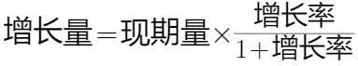，若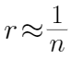，则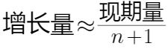；若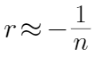，则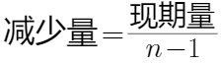。
【来源】 2014年重庆公务员考试《行测》真题（秋季）第64题,2014年新疆公务员考试《行测》真题（兵团）第69题

第65题
【知识点】 工程方程类
【答案】 D
【解析】 本题为工程问题，解析一：设B每天x个，A每天（x-3）个，有方程：（x＋x－3）×18×5/6=12（x－3）＋17x，得x＝9。总数为（9＋9－3）×18＝270。解析二：还剩下1/6未完成”即完成了5/6，相当于A和B合作15天的量，得到12A＋17B＝15A＋15B，3A＝2B，得到A＝6，B＝9，总零件数＝（9＋6）×18＝270。解析三：合作需要18天完成，则答案一定是18的倍数，观察选项，只有D符合要求。因此本题选D。
【来源】 2014年重庆公务员考试《行测》真题（秋季）第65题,2014年新疆公务员考试《行测》真题（兵团）第62题,今日作业-数量3-工程、牛吃草第6题

第66题
【知识点】 溶液混合
【答案】 C
【解析】 本题为溶液问题。
甲乙各一瓶、甲丙各一瓶、乙丙各一瓶分别混合的酒精浓度为50%、50%、60%，现要求的是将三种酒精各一瓶混合之后的浓度。甲乙、甲丙、乙丙混合在一起的溶质为(3+7)×50%+(3+9)×50%+(7+9)×60%=20.6，此时相当于甲乙丙各两瓶混合，于是甲乙丙各一瓶混合后的溶质为原来的一半，即20.6÷2=10.3。甲乙丙各一瓶混合后的溶液质量为3+7+9=19公斤。设需要加入x公斤的纯净水，则有10.3/(19+x)=50%，解得x=1.6，因此本题选C。
【来源】 5.15今日作业第7题,08.07今日作业-数量关系第5题,2014年重庆公务员考试《行测》真题（秋季）第66题,2014年新疆公务员考试《行测》真题（兵团）第66题,2.26今日作业-数量关系第5题,6.11今日作业-数量关系第5题,09.03今日作业-数量关系第5题

第67题
【知识点】 其他趣味杂题
【答案】 B
【解析】 本题为趣味杂题。【方法一】本题易知三人钱数相同在100以内，甲=4×圆珠笔+15=乙=6×签字笔+21=丙=7×钢笔+17，由数字奇偶性推论，可知钢笔购买数量为偶数，则为2、4、6、8、10，依次代入可得钢笔10支，则每人87元，三人共87×3=261，购买最便宜的圆珠笔量最多261/4=65.25,取整为65。
【方法二】1）要想买的笔最多，则所有的钱都应该用来买圆珠笔；2）设甲买了x支圆珠笔，则三人可以买3x支，剩余15×3＝45元，还可以继续买11支；3）圆珠笔总数为3x＋11，即总数一定不是3的倍数，结合选项只有B选项符合。因此本题选B。
【来源】 2014年重庆公务员考试《行测》真题（秋季）第67题,2014年新疆公务员考试《行测》真题（兵团）第68题

第68题
【知识点】 变化最值
【答案】 D
【解析】 本题为费用问题。
【方法一】代入排除法。
A选项：若155元，则租车数量为200-(55÷5)×4=156，则收益为(155-20)×156；
B选项：若165元，则租车数量为200-(65÷5)×4=148，则收益为(165-20)×148；
C选项：若175元，则租车数量为200-(75÷5)×4=140，则收益为(175-20)×140；
D选项：若185元，则租车数量为200-(85÷5）×4=132，则收益为(185-20)×132，D最大。因此，本题选D。
【方法二】列方程求解，假设日租金增加x个5元，则收益为(100+5x-20)×(200-4x)=16000+680x-20x²,根据方程性质可知，当x=-b/2a=-680/（2×-20）=17时，收益最大，则此时费用为100+17×5=185。因此，本题选D。
【来源】 2014年重庆公务员考试《行测》真题（秋季）第68题

第69题
【知识点】 其他趣味杂题
【答案】 B
【解析】 本题为趣味杂题。如果货物不超过35箱，则需要5辆雪地车，10个人操作，此时剩余1名队员，可知共有11人；此时全部用雪橇，缺少1人，说明需要12人操作，则货物肯定超过33箱，排除A，验证B；验证B，7x＋3y＝34，2x＋y＝11，解得x＝1、y＝9，即2人操作1辆雪地车，9人操作9辆雪橇，正好满载，且人员恰好分配完，符合题意；如果货物超过35箱，需要6辆雪地车，12人操作，说明共有13人；此时全部用雪橇，缺少1人，说明需要14人操作，则货物不少于40箱，而题干指出只有30多箱，矛盾，排除C、D。因此本题选B。
【来源】 2014年重庆公务员考试《行测》真题（秋季）第69题,2014年新疆公务员考试《行测》真题（兵团）第70题

第70题
【知识点】 等可能性事件概率
【答案】 C
【解析】 本题为概率问题。
小王抽取的卡片数字为3和9，二者之商为3，小张要在剩下的卡片中抽出两张卡片数字之商大于3，有以下两类情况：
①当抽取的其中一张卡片数字为1时，另一张卡片可以为：4、5、6、7、8、10，共6种情况；
②当抽取的其中一张卡片数字为2时，另一张卡片可以为：7、8、10，共3种情况；在剩下的8张卡片中随机抽取2张，共C(8,2)=28种情况，故小张的计算结果大于小王的概率为：(6+3)/28=32%，因此本题选C。
【来源】 2014年重庆公务员考试《行测》真题（秋季）第70题,2016年2月新疆库尔勒市事业单位考试《行政职业能力测验》真题第49题

第71题
【知识点】 创新类（图形）
【答案】 C
【解析】 第一步，观察特征。
组成元素均有字母和黑白圆，字母上均标有声调，优先考虑实体信息。
第二步，九宫格，横向规律较为常见，优先考虑。
第一行，字母声调为一声，黑圆在最左边，当字母声调为二声，黑圆在中间，声调与黑圆的位置是相对应的，第二行验证，符合规律，第三行应用规律，只有C项符合。
因此，选择C选项。
【来源】 2014年重庆公务员考试《行测》真题（秋季）第71题,2014年新疆公务员考试《行测》真题（兵团）第73题

第72题
【知识点】 数量类
【答案】 A
【解析】 本题属于数量类，主要考查线数量。
题干图形中均含有封闭图形，封闭图形线条数量分别为3，4，5，6，？，8。应选择一个封闭图形线条数为7的图形。
因此本题选A。
【来源】 专项模考-判断（一）第19题,专项模考-判断（一）第19题,2014年重庆公务员考试《行测》真题（秋季）第72题,2014年新疆公务员考试《行测》真题（兵团）第72题,专项模考-判断（一）第19题

第73题
【知识点】 数量类
【答案】 D
【解析】 本题属于数量类，主要考查线数量。
图形内部直线数量依次为：2，3，4，5，6，应选择一个内部直线数量为7的图形。
因此本题选D。
【来源】 6.20今日作业-判断推理第14题,09.12今日作业-判断推理第14题,02.14今日作业-判断推理第14题,2014年重庆公务员考试《行测》真题（秋季）第73题,5.29今日作业-判断推理第14题,08.21今日作业-判断推理第14题

第74题
【知识点】 复合类（图形）
【答案】 B
【解析】 本题属于复合类，主要考查样式运算结合旋转。
题干左边，图1与图2求同后，再将所得图形顺时针旋转90°得到图3，如下图所示：
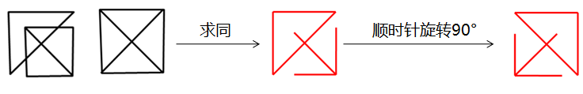
第二段应用该规律，如下图所示：

因此本题选B。
【来源】 2014年重庆公务员考试《行测》真题（秋季）第74题,2014年新疆公务员考试《行测》真题（兵团）第75题

第75题
【知识点】 重构类
【答案】 D
【解析】 本题属于重构类，主要考查剖视图。
D项：【切不出形】在四棱锥上不能剖出矩形，可以切出的是梯形。
图形示意如下：
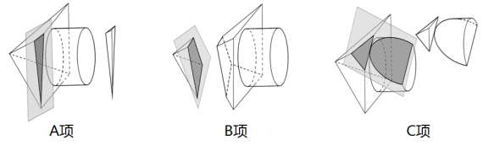
因此本题选D。
【来源】 6.21今日作业-判断推理第14题,09.13今日作业-判断推理第9题,02.15今日作业-判断推理第9题,2014年重庆公务员考试《行测》真题（秋季）第75题,5.30今日作业-判断推理第9题,08.22今日作业-判断推理第7题

第76题
【知识点】 单定义
【答案】 A
【解析】 本题属于单定义中的脉络型，主要考查“文学艺术”相关的知识。
列联问题的关键信息是：（1）两个关联的问题；（2）第二个问题的回答必须依据第一个问题的回答情况作答。
A项：“饿吗？”和“去哪儿吃饭？”，属于（1）两个关联的问题，并且（2）只有先回答第一个问题“饿不饿”，得到肯定的回答后才能对第二个问题“去哪儿吃饭”作答，符合定义，当选。
B项：无论“属相”是什么，都不影响“多少岁”的回答，两个问题相互独立，并非（1）两个关联的问题，不符合定义，排除。
C项：“买房合同签了吗”和“去看房了吗”，属于（1）两个关联的问题，但是是先回答第二个问题“看没看房”，得到肯定的回答后才能对第一个问题“合同签了吗”作答，不符合定义，排除。
D项：“你是否喜欢小动物”和“你妹妹喜欢小动物吗”，两个问题相互独立，并非（1）两个关联的问题，不符合定义，排除。
因此本题选A。
【来源】 2014年重庆公务员考试《行测》真题（秋季）第76题,2014年新疆公务员考试《行测》真题（兵团）第79题

第77题
【知识点】 单定义
【答案】 D
【解析】 本题属于单定义中的要件型，主要考查“方式”和“目的”这两个要件。
分布式能源系统的关键信息是：（1）方式：集成或单独使用、靠近小型用户、容量范围在几千瓦到50兆瓦的模块化发电装置，与能源管理和储存系统相结合；（2）目的：改善输电系统的运行。
A项：在医院附近设立的发电设备，属于（1）集成或单独使用、靠近小型用户，保证医院供电稳定，属于（1）与储存系统相结合，（2）改善输电系统的运行，符合定义，当选。
B项：工业园附近设置的发电装置，属于（1）集成或单独使用、靠近小型用户”，以防止电网崩溃影响生产，属于（1）与储存系统相结合，（2）改善输电系统的运行，符合定义，当选。
C项：社区附近设立发电装置，属于“集成或单独使用、靠近小型用户”，防止高峰期时电力不足，属于（1）和储存系统相结合，（2）改善输电系统的运行，符合定义，排除。
D项：便利店里面放置的千瓦以内的小型发电机，其容量范围不在（1）“几千瓦到50兆瓦”之内，在停电时应急使用，也未体现（2）改善输电系统的运行，不符合定义，当选。
因此本题选D。
【来源】 2014年重庆公务员考试《行测》真题（秋季）第77题,2014年新疆公务员考试《行测》真题（兵团）第85题

第78题
【知识点】 单定义
【答案】 D
【解析】 本题属于单定义中的脉络型，主要考查“心理学”相关的知识。
文饰作用的关键信息是：（1）掩饰不符合社会价值标准、明显不合理行为，或不能达到个人追求的目标；（2）从自身或环境中找理由为自己辩护；（3）隐瞒自己的真实动机或愿望。
A项：把手弄伤就是为了逃避考试，不属于（3）隐瞒自己的真实动机或愿望，不符合定义，排除。
B项：做伪证就是为逃避法律的制裁，不属于（3）隐瞒自己的真实动机或愿望，不符合定义，排除。
C项：投放市场失败的原因是经过研究认定的，不存在（2）找理由为自己辩护，不符合定义，排除。
D项：想成为经理但认为自身能力不够，属于（1）掩饰不能达到的目标，没有报名竞聘却说自己不屑参加，属于（2）从自身找理由为自己辩护，（3）隐瞒自己的真实动机或愿望，符合定义，当选。
因此本题选D。
【来源】 2014年重庆公务员考试《行测》真题（秋季）第78题,2014年新疆公务员考试《行测》真题（兵团）第81题

第79题
【知识点】 单定义
【答案】 B
【解析】 本题属于单定义中的脉络型，主要考查“心理学”相关的效应定律。
三分之一效应的脉络：面对过多选择时，人们倾向于选择中间选项。
A项：中学阶段处于班级中上游的学生潜能最大，不涉及“过多选择”的问题，不符合定义，排除；
B项：商业街销量最高的店铺不在街道两头，“多家店铺”说明了“面对过多选择“，”最高店铺不再两头“说明了”选择中间选项”，符合定义，正确；
C项：“过于追求完美”说明了“选择最高选项”，并非“选择中间选项”，不符合定义，排除；
D项：“选择最后的选项”说明了“选择对后选项”，并非“选择中间选项”，不符合定义，排除。
因此本题选B。
【来源】 2014年重庆公务员考试《行测》真题（秋季）第79题,2014年新疆公务员考试《行测》真题（兵团）第82题

第80题
【知识点】 单定义
【答案】 B
【解析】 本题属于单定义中的要件型，主要考查“主体”和“范围”这两个要件。
技术扩散的关键信息是：（1）主体：创新的技术；（2）范围：在其他经济领域和更大地域空间范围。
A项：多家药厂使用的同一种长久工人的配方，并非（1）创新的技术，不符合定义，排除。
B项：乙市的创新型产业技术，属于（1）创新的技术，甲市借鉴后发展出自己的特色产业，体现出（2）在更大地域空间范围，符合定义，当选。
C项：某公司的生产创意是一种创意，并非（1）创新的技术，不符合定义，排除。
D项：将研发机密泄露给竞争对手，并非（2）在其他经济领域和更大地域空间范围，不符合定义，排除。
因此本题选B。
【来源】 专项模考-判断（二）第21题,2014年重庆公务员考试《行测》真题（秋季）第80题,2014年新疆公务员考试《行测》真题（兵团）第76题

第81题
【知识点】 多定义
【答案】 D
【解析】 本题属于多定义，主要考查“辨析型”中选是的题目。
反专化防御：物种为破除其他物种的专化防御而采取的行为反应。
专化防御：两个物种在防御方面的协同进化过程中所做出的特定进化反应。
A项：响尾蛇的尾巴发出声响，是对其天敌的专化防御，但并未体现它的天敌为破除响尾蛇的专化防御而采取行为反应，不属于反专化防御，排除。
B项：狼过群居的生活，是对狮子老虎的专化防御，但并未体现狮子老虎为破除狼的专化防御而采取行为反应，不属于反专化防御，排除。
C项：蜗牛受惊时将头缩进甲壳中，只有蜗牛这一个物种，并未体现两个物种，不属于反专化防御，排除。
D项：羚羊选择在夜间觅食，是对猎豹做出的专化防御，而猎豹在夜间捕食，体现了猎豹为破除羚羊的专化防御而采取行为反应，属于反专化防御，当选。
因此本题选D。
【来源】 2014年重庆公务员考试《行测》真题（秋季）第81题,2014年新疆公务员考试《行测》真题（兵团）第77题

第82题
【知识点】 多定义
【答案】 B
【解析】 本题属于多定义，主要考查“辨析型”中选是的题目。
下行反事实思维：对已经发生了的事件，想象如果满足某种条件，有可能出现比真实结果“更坏”的结果。
上行反事实思维：对已经发生了的事件，想象如果满足某种条件，有可能出现比真实结果“更好”的结果。
A项：“如果好好复习，考试就能通过”，“考试通过”是比真实结果“更好”的结果，不属于下行反事实思维，排除。
B项：“如果发挥稍差，就会与奖牌失之交臂”，“与奖牌失之交臂”是比真实结果“更坏”的结果，属于下行反事实思维，当选。
C项：“祖父不愿意看到今天这个局面”，但未涉及是否会出现比今天这个局面“更好”或者“更坏”的结果，不属于下行反事实思维，排除。
D项：“可以跑的更快”，是比真实结果“更好”的结果，不属于下行反事实思维，排除。
因此本题选B。
【来源】 2014年重庆公务员考试《行测》真题（秋季）第82题,2014年新疆公务员考试《行测》真题（兵团）第78题

第83题
【知识点】 单定义
【答案】 A
【解析】 本题属于单定义中的要件型，主要考查“属”这一个要件。
定点超越的属是：与竞争对手或领先者进行“连续对比衡量”的过程。
A项：甲企业提出的售后服务策略是由自己创造的，未体现“连续对比衡量”，不符合定义，当选。
B项：甲企业与乙企业对比衡量，改进了自身的销售模式，是一种对比衡量的过程，符合定义，排除。
C项：甲电厂向标杆单位乙电厂学习，找到了自身短板，是一种对比衡量的过程，符合定义，排除。
D项：甲公司研究行业领头羊乙公司生产模式后，对其产品进行包装组合，是一种对比衡量的过程，符合定义，排除。
因此本题选A。
【来源】 2014年重庆公务员考试《行测》真题（秋季）第83题,2014年新疆公务员考试《行测》真题（兵团）第80题

第84题
【知识点】 单定义
【答案】 A
【解析】 本题属于单定义中的要件型，主要考查“方式”这一个要件。
艺术品银行的运作方式是：购买艺术作品，再转租或转售给政府机关、企业、私人，从而获得运转资金。
A项：购买了艺术作品后对他人出租，从中赚取佣金差价，符合“购买艺术作品，再转租或转售给政府机关、企业、私人，从而获得运转资金”，属于艺术品银行，当选。
B项：“允许艺术作为抵押物品”并未体现“购买艺术作品”的行为，不属于艺术品银行，排除。
C项：对外发行以艺术品为资产虚拟金融产品，首先未涉及“购买艺术作品”，其次是丙银行自己制作，而并非转租或转售，不属于艺术品银行，排除。
D项：丁银行只是暂时保管艺术品，而未体现“购买艺术作品”的行为，不属于艺术品银行，排除。
因此本题选A。
【来源】 专项模考-判断（二）第17题,2014年重庆公务员考试《行测》真题（秋季）第84题,2014年新疆公务员考试《行测》真题（兵团）第83题

第85题
【知识点】 单定义
【答案】 A
【解析】 本题属于单定义中的脉络型，主要考查“管理学”相关的效应定律。
网络协同效应是指：（1）两种或两种以上的物质；（2）在互联网平台上相互作用后所产生的效果。
A项：只涉及到小王一个主体，不符合（1）两种或两种以上的物质，不符合定义，当选。
B项：甲乙两个公司，符合（1）两种或两种以上的物质，通过网络视频签订协议，符合（2）在互联网平台上相互作用后所产生的效果，符合定义，排除。
C项：“网络研究小组成员”，符合（1）两种或两种以上的物质，“通过网络分享各自的研究成果”，符合（2）在互联网平台上相互作用后所产生的效果，符合定义，排除。
D项，“大量顾客”，符合（1）两种或两种以上的物质，“通过某电子商务网站抢购限量商品”，符合（2）在互联网平台上相互作用后所产生的效果，符合定义，排除。
因此本题选A。
【来源】 2014年重庆公务员考试《行测》真题（秋季）第85题

第86题
【知识点】 映射类
【答案】 C
【解析】 本题属于映射类，主要考查产物对应关系。
A项：震动能够发出声音，声音有音调，但衍射和彩虹没有明显逻辑关系，排除；
B项：震动能够发声，彩虹是光线，排除；
C项：通过振动能够产生声波，通过折射能够产生彩虹，当选；
D项：震动能够产生声响，彩虹和波长没有明显逻辑关系，排除。
因此本题选C。
【来源】 2014年重庆公务员考试《行测》真题（秋季）第86题,2014年新疆公务员考试《行测》真题（兵团）第94题,2014年广西公务员考试《行测》真题第93题

第87题
【知识点】 语义类
【答案】 B
【解析】 本题属于语义类，主要考查反义关系。
白驹过隙和度日如年之间是反义关系。
A项：潜移默化和耳提面命并非反义关系，排除；
B项：浮光掠影和鞭辟入里属于反义关系，当选；
C项：阳春白雪和曲高和寡均指高深的不通俗的文学艺术，属于近义关系，排除；
D项：字斟句酌和咬文嚼字属于近义关系，排除。
因此本题选B。
潜移默化：指人的思想或性格不知不觉受到感染、影响而发生了变化。
耳提面命：不仅是当面告诉他，而且是提着他的耳朵向他讲。形容长辈教导热心恳切。
浮光掠影：比喻观察不细致或印象很不深刻，像水上的反光和一闪而过的影子，一晃就过去了。
鞭辟入里：形容作学问切实。也形容分析透彻，切中要害。
字斟句酌：指写文章或说话时慎重细致，一字一句地推敲琢磨。
咬文嚼字：指过分地斟酌字句。用于讽刺那些专门死抠字眼而不去领会精神实质的人。也讽刺那些讲话时爱卖弄自己学识的人。
【来源】 2014年重庆公务员考试《行测》真题（秋季）第87题,2014年新疆公务员考试《行测》真题（兵团）第93题

第88题
【知识点】 映射类
【答案】 D
【解析】 本题属于映射类，主要考查典故与人物的对应关系。
典故负荆请罪对应的主人公是廉颇。
A项：围魏救赵对应的是孙膑，而不是孙武，排除；
B项：纸上谈兵对应的是赵括，而不是“赵奢”，排除；
C项：风声鹤唳对应的是苻坚，而不是“房玄龄”，排除；
D项：退避三舍对应的主人公是重耳，与题干逻辑关系一致。
因此本题选D。
【来源】 2014年重庆公务员考试《行测》真题（秋季）第88题

第89题
【知识点】 映射类
【答案】 D
【解析】 本题属于集合类，主要考查组成关系和对应关系。
海水中含有盐分，二者属于组成关系，盐分摄入过多会导致细胞脱水，二者是因果对应关系。
A项：温室效应与臭氧层破坏存在一定间接关系，并非包含关系，排除；
B项：汽车运输不是名词，不能与二氧化碳构成组成关系，排除；
C项：树木砍伐过多会导致沙尘暴二者为对应关系，植树造林可以预防沙尘暴二者为对应关系，排除；
D项：碳酸饮料中含有二氧化碳，二者为包含关系，二氧化碳摄入过多会导致骨质疏松，二者是对应关系，与题干逻辑关系相同，当选。
因此本题选D。
【来源】 2014年重庆公务员考试《行测》真题（秋季）第89题,2014年新疆公务员考试《行测》真题（兵团）第91题

第90题
【知识点】 语义类
【答案】 B
【解析】 本题属于语义类，主要考查反义关系。
A项：由于痛苦而将自己看得太低就是自卑与骄傲无明显逻辑关系，不经历风雨，怎能见彩指要坚强，坚持不懈，与懦弱属于反义关系，排除；
B项：不满足是向上的车轮指进取，骄傲指自满，属于反义关系，不经历风雨，怎能见彩虹与退却属于反义关系，当选；
C项：不以物喜，不以己悲指豁达淡然，与骄傲无明显逻辑关系，不经历风雨，怎能见彩虹与磨砺属于近义关系，排除；
D项：谦逊可以使一个战士更美丽与骄傲属于反义关系，不经历风雨，怎能见彩虹与坚强属于近义关系，排除。
因此本题选B。
【来源】 2014年重庆公务员考试《行测》真题（秋季）第90题,2014年新疆公务员考试《行测》真题（兵团）第92题

第91题
【知识点】 翻译推理
【答案】 D
【解析】 本题属于翻译推理，主要考查复句翻译。
①开车→C；
②地铁→B；
③公交→不选C；
④地铁→没驾照；
⑤王坐公交车；
⑥王没驾照。
A项，⑤王坐公交车，结合③根据'肯前必肯后”，可知：王一定不选C，则王可能选B，也可能选A，排除；
B项，选B方案，结合②根据'肯后得不出必然结论”，无法推出一定坐地铁，则无法推出一定没驾照，排除；
C项，根据已知条件，无法推出公交车与驾照之间的逻辑关系，排除；D项，对③根据'肯前必肯后”，可知：坐公交车的一定不选C，则可能都选A或者都选B，也可能部分选A或者部分选B，可以推出。
因此本题选D。
【来源】 2014年重庆公务员考试《行测》真题（秋季）第91题,2014年新疆公务员考试《行测》真题（兵团）第100题,2019年4月14日山东省黄河水利委员会《职业能力测验》真题第38题

第92题
【知识点】 论证类
【答案】 D
【解析】 本题属于论证类，主要考查演绎论证。
论点：研究人的笔迹可以分析书写者的性格特点和心理状态。
论据：书写者的性格和心理特性是不同的。
项，无关选项。该项指出不同笔迹的书写结构不同，但书写结构无法与书写者的性格和心理特点联系起来，论题不一致，排除；
B项，无关选项。该项指出笔迹鉴定的方法，没有说明通过鉴定是否可以分析书写者的性格和心理特点，论题不一致，排除；
C项，无关选项。该项指出入职时进行笔迹分析，不能说明笔迹是否可以分析书写者的性格和心理特点，排除；
D项，建立联系。该项指出笔迹可以反映自我意识和对外界的态度，建立了笔迹与书写者性格和心理的联系，具有加强作用。
因此本题选D。
【来源】 2014年重庆公务员考试《行测》真题（秋季）第92题,2014年新疆公务员考试《行测》真题（兵团）第96题

第93题
【知识点】 论证类
【答案】 C
【解析】 本题属于论证类，主要考查举例归纳论证。
论点是“心脏病患者在满月期间不仅发病概率最低，而且死亡率也会明显下降。”
A、B、D项都是在给出新的论据，说明了满月对心脏病患者的好处，能加强，排除l
C项：指出满月时之所以心脏病患者发病低是由于治疗时间长，与满月无关，C项属于削弱项，当选。
因此本题选C。
【来源】 2014年重庆公务员考试《行测》真题（秋季）第93题,2014年新疆公务员考试《行测》真题（兵团）第98题

第94题
【知识点】 论证类
【答案】 D
【解析】 本题属于论证类，主要考查演绎论证。
论点：中国经验的特殊性和复杂性决定了西方环境社会学在解释中国问题上面临巨大挑战和难度。
论据：西方环境社会学的三大主流范式，在一定程度上能够有效解释西方环境问题的社会机制。
A项，无关选项。中国环境问题面临巨大挑战，并没有说明挑战的原因以及能否解释中国问题，排除；
B项，无关选项。'积极的贡献”与三大主流范式无关，且不能说明解释中国问题没有挑战和难度，排除；
C项，无关选项。不能说明西方三大主流范式能否解释中国问题，排除；
D项，增加反向论据。说明中西方环境存在相似性，可以减弱经验差异带来的挑战和困难，具有削弱作用，当选。
因此本题选D。
【来源】 2014年重庆公务员考试《行测》真题（秋季）第94题,2014年新疆公务员考试《行测》真题（兵团）第99题

第95题
【知识点】 论证类
【答案】 D
【解析】 本题属于论证类，主要考查演绎论证。
论点：从敬天的巫教中已经产生了测天的天文学。
论据：卜辞材料说明殷代的天文学已经到了相当发达的水平，这些天文观测是与敬天的巫教分不开的。
A项，不明确选项。天文观测方式受到巫教敬天的影响，不能说明天文学是否从巫教中产生，排除；
B项，不明确选项。说明巫教和天文学在同一时期不断发展，不能说明二者是否有关系，更不能说明天文学是否从巫教中产生，排除；
C项，无关选项。说明殷代的天文学已经到了发达水平，但无法确定天文学来源的问题，排除；
D项，建立联系。利用占卜建立巫教敬天和天文观测之间的联系，说明天文观测是巫教占卜的方法，即天文学从巫教中来，具有加强作用。
因此本题选D。
【来源】 2014年重庆公务员考试《行测》真题（秋季）第95题,2014年新疆公务员考试《行测》真题（兵团）第101题

第96题
【知识点】 论证类
【答案】 D
【解析】 本题属于论证类，主要考查演绎论证。
论点：金代女真贵族葬俗已经被汉化。
论据：金代早期与金代中后期的火葬墓有区别，中后期受到了佛教影响，此时佛教在汉族中已经十分盛行。
A项，不明确选项。该项仅指出佛教的重要地位，但不能说明金代女真贵族葬俗是否受到佛教和汉族文化的影响，排除；
B项，不明确选项。该项指出文化交流十分频繁，但没有说明与葬俗和佛教的关系，排除；
C项，不明确选项。该项说明金代女真贵族的葬俗受到佛教影响，但不能说明是否受到汉族文化的影响，排除；
D项，建立联系。该项指出金代女真贵族葬俗是在与汉族文化交流下受到佛教的影响，建立了论点与论据之间的联系，具有加强作用。
因此本题选D。
【来源】 2014年重庆公务员考试《行测》真题（秋季）第96题,2014年新疆公务员考试《行测》真题（兵团）第102题

第97题
【知识点】 归纳推理
【答案】 C
【解析】 本题属于归纳推理，主要考查语句理解。
A项，题干并未涉及寒带植物，无法推出，排除；
B项，题干并未涉及温室植物，无法推出，排除；
C项，题干中'叶片边缘部位导水功能和气体交换功能不及叶片中间部位”和'晴天下午其叶片边缘附近比叶片中部温度高8.8摄氏度”说明植物叶片导水和气体交换功能减低会抑制散热，可以推出，当选；
D项，题干并未涉及'热带地区”、'冬季”、'下雨”，无法推出，排除。
因此本题选C。
【来源】 2014年重庆公务员考试《行测》真题（秋季）第97题

第98题
【知识点】 论证类
【答案】 C
【解析】 本题属于论证类，主要考查演绎论证。
论点：色林错石器的大致年代可能在距今四万至三万年前后；
论据：是在制作技术与类型学上显示出浓厚的欧洲旧石器中期文化风格，加工时采用欧洲典型的“奎纳修整法”的“去薄”技术；
A项：与题干论点讨论话题无关，排除；
B项：与题干论点讨论话题无关，排除；
C项：是否定了论据，，能削弱，当选；
D项：与题干论点讨论话题无关，排除；
因此本题选C。
【来源】 2014年重庆公务员考试《行测》真题（秋季）第98题,2014年新疆公务员考试《行测》真题（兵团）第104题

第99题
【知识点】 论证类
【答案】 A
【解析】 本题属于论证类，主要考查演绎论证。
论点为伦敦污染的最大成因是交通排放的污染量
A项：通过解释说明加强论点，能加强，当选；
B项：没有说明限制车辆与城市空气质量的关系，排除；
C项：与题干讨论话题不一致，属于无关项，排除；
D项：两大的污染源的主要原因并不能直接说明伦敦污染的原因，排除。
因此本题选A。
【来源】 2014年重庆公务员考试《行测》真题（秋季）第99题,2014年新疆公务员考试《行测》真题（兵团）第105题

第100题
【知识点】 论证类
【答案】 B
【解析】 本题属于论证类，主要考查演绎论证。
论点是“睡眠有利于学习和记忆”，论据是“长时间觉醒导致突触间隙饱和，睡眠会减弱突触连接”。
论点与论据的关系并不紧密，只有B项解释了为什么减弱突触连接就可以有利于学习和记忆，因为突触活动占用了空间和能量。
A、C、D都没有解释为何睡眠对于学习有利。
因此本题选B。
【来源】 2014年重庆公务员考试《行测》真题（秋季）第100题

第101题
【知识点】 年均增长量
【答案】 B
【解析】 本题为年均增长量问题。
定位表格，2012年一季度末工伤保险参保人数490.84万，年末540.53万。
根据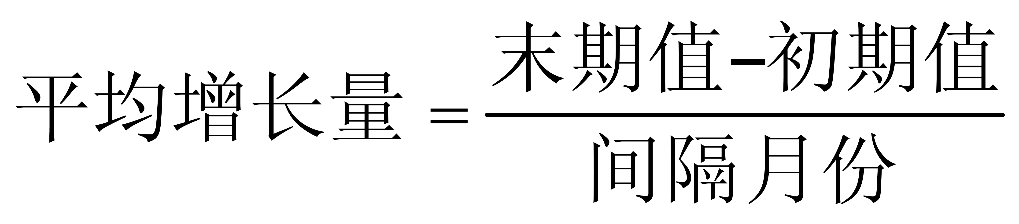，可得&amp;quot;2012年3月末到12月末”工伤保险&amp;quot;平均”每月&amp;quot;新增”人数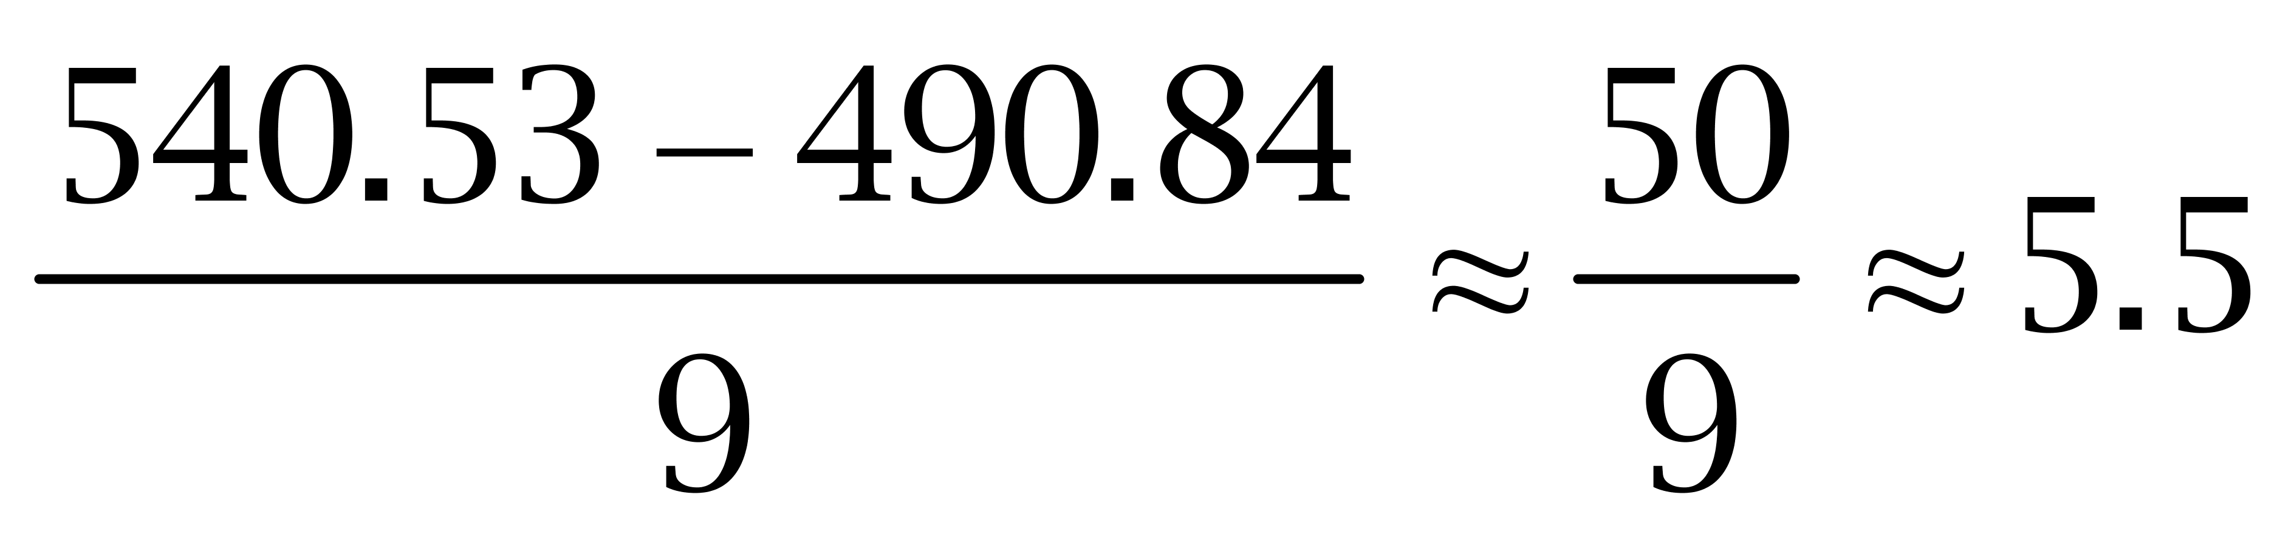万人（或结合选项，计算首位数字为5）。因此本题选B。

【来源】 2014年重庆公务员考试《行测》真题（秋季）第101题

第102题
【知识点】 增长量大小比较
【答案】 C
【解析】 本题为增长量大小比较问题。
定位表格二、三季度末数据。根据增长量=现期量-基期量，可得城镇基本养老保险&amp;quot;新增”727.66-716.30≈11万，城镇基本医疗保险1259.94-1258.36≈1.6万，失业保险438.57-437.22≈1.3万，生育保险466.22-458.78≈7万，故失业保险新增参保人数最低。因此本题选C。

【来源】 2014年重庆公务员考试《行测》真题（秋季）第102题

第103题
【知识点】 现期倍数
【答案】 A
【解析】 本题为现期倍数问题。
根据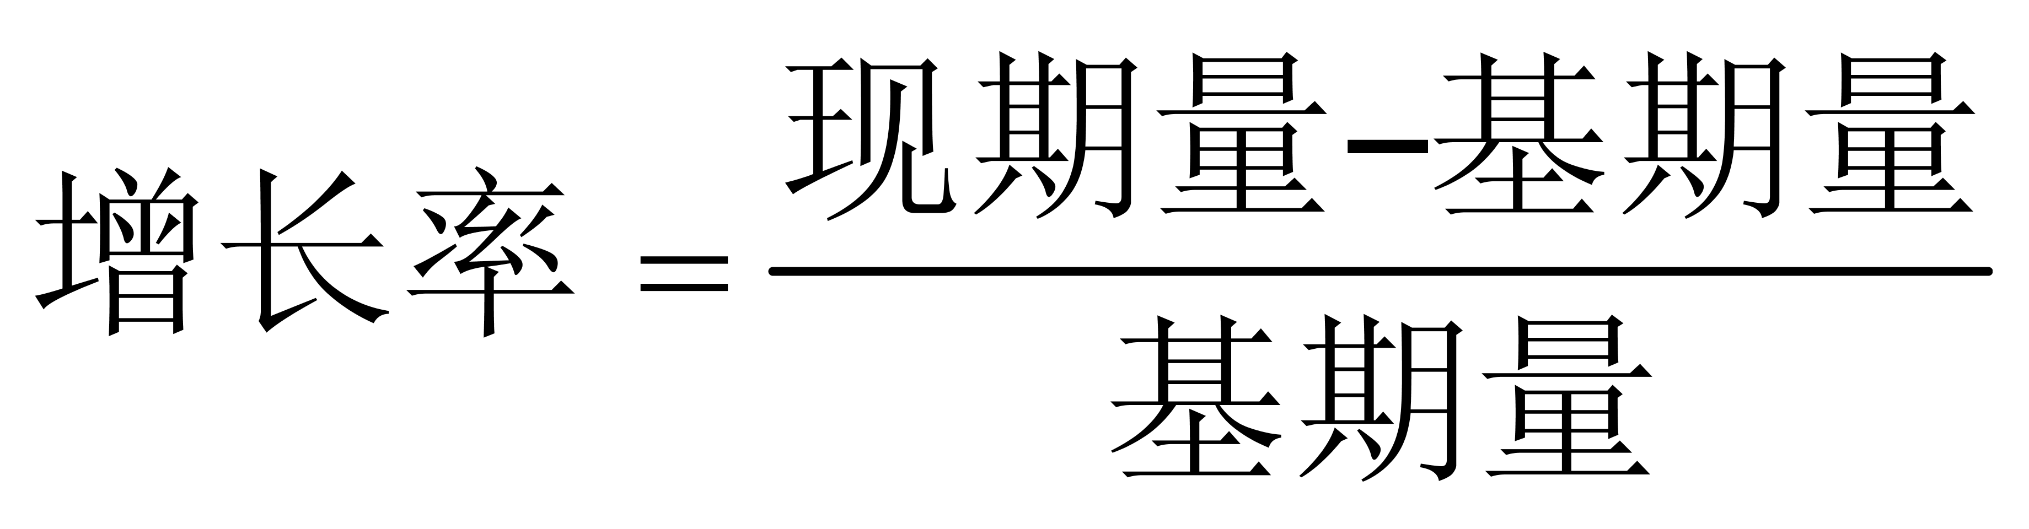，可得养老保险参保人数增速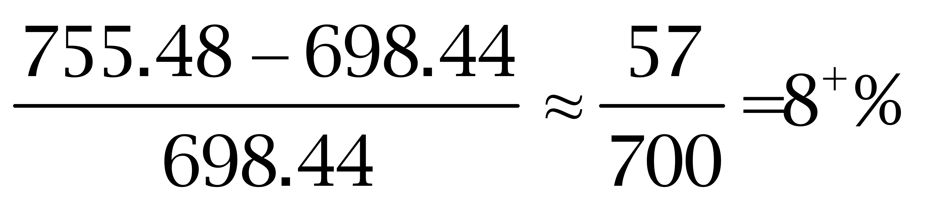，医疗保险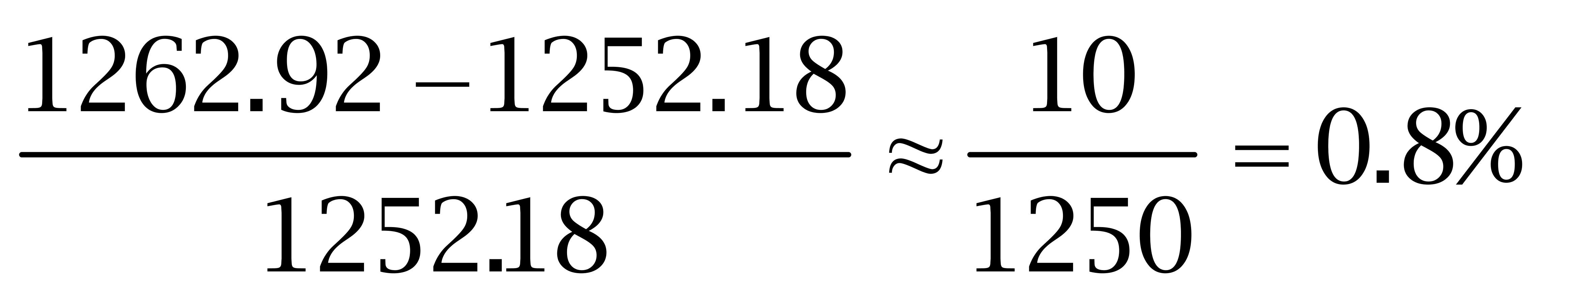，失业保险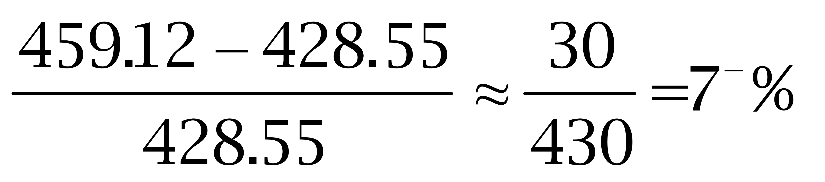，工伤保险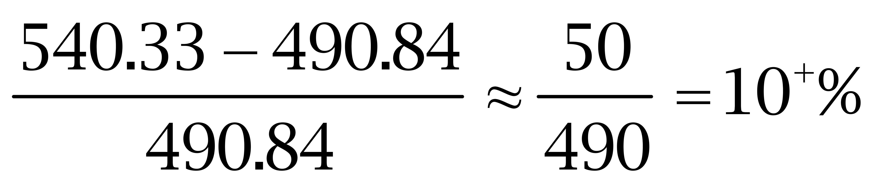，生育保险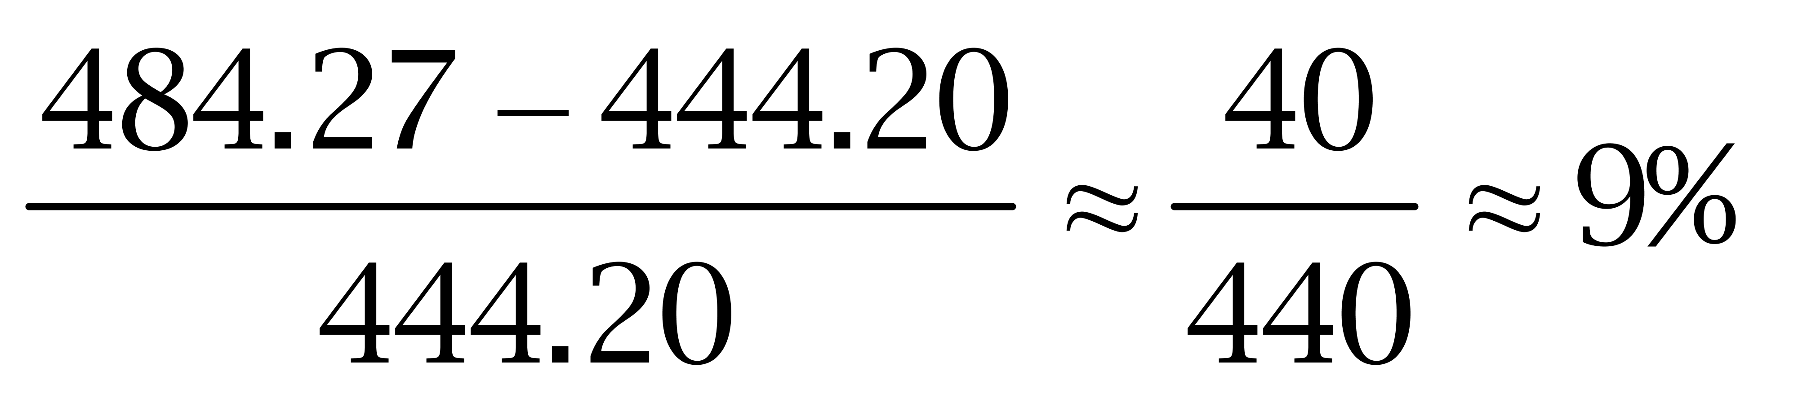。
&amp;amp;quot;增速最快”（工伤保险）的目标任务量&amp;amp;quot;是增速最慢”（医疗保险）的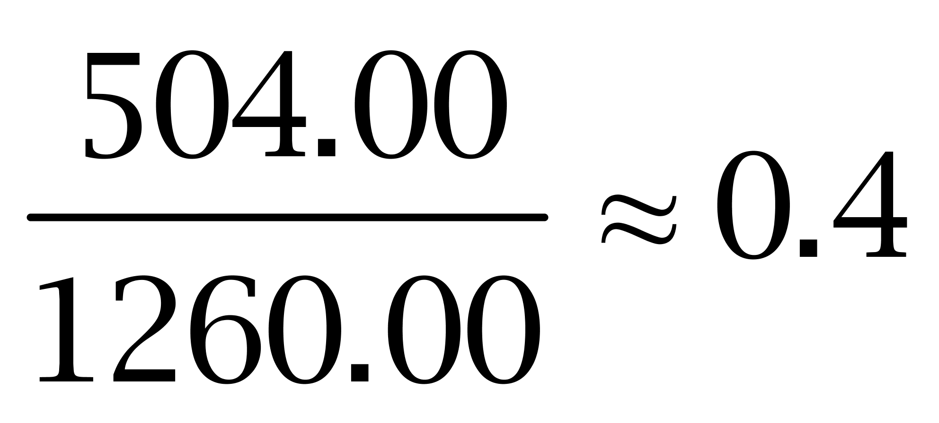倍。因此本题选A。

【来源】 2014年重庆公务员考试《行测》真题（秋季）第103题

第104题
【知识点】 年均增长量
【答案】 C
【解析】 本题为年均增长量问题。
定位文字材料和表格第二行。城镇基本养老保险目标任务为725.00万人，第二、三季度末完成数分别为716.30万人、727.66万人。
根据平均量=（末期值-初期值）/间隔月份，可得第三季度每月新增(727.66-716.30)/3=11.3/3≈3.8万人，即8月末目标任务为727.66-3.8=723.8＜725万人，则完成全年目标任务在9月。
因此本题选C。

【来源】 2014年重庆公务员考试《行测》真题（秋季）第104题

第105题
【知识点】 综合分析
【答案】 D
【解析】 本题为综合分析问题。A选项，第一个完成全年任务的是失业保险（一季度末完成），错误。
B选项，因缺少2011年末的数据，所以全年每月新增人数无法计算，错误。
C选项，超额完成比例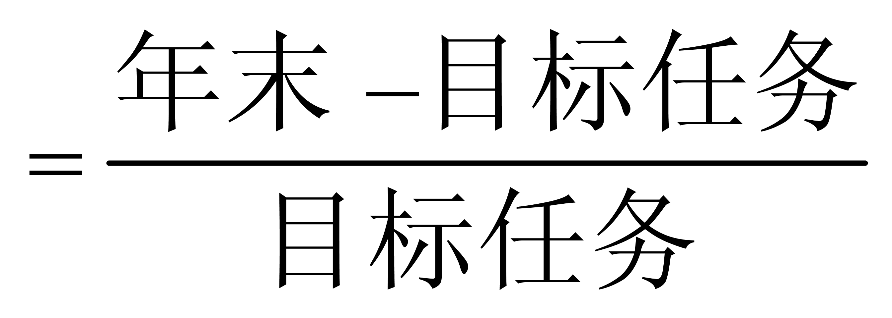，得城镇基本养老保险超额完成比例为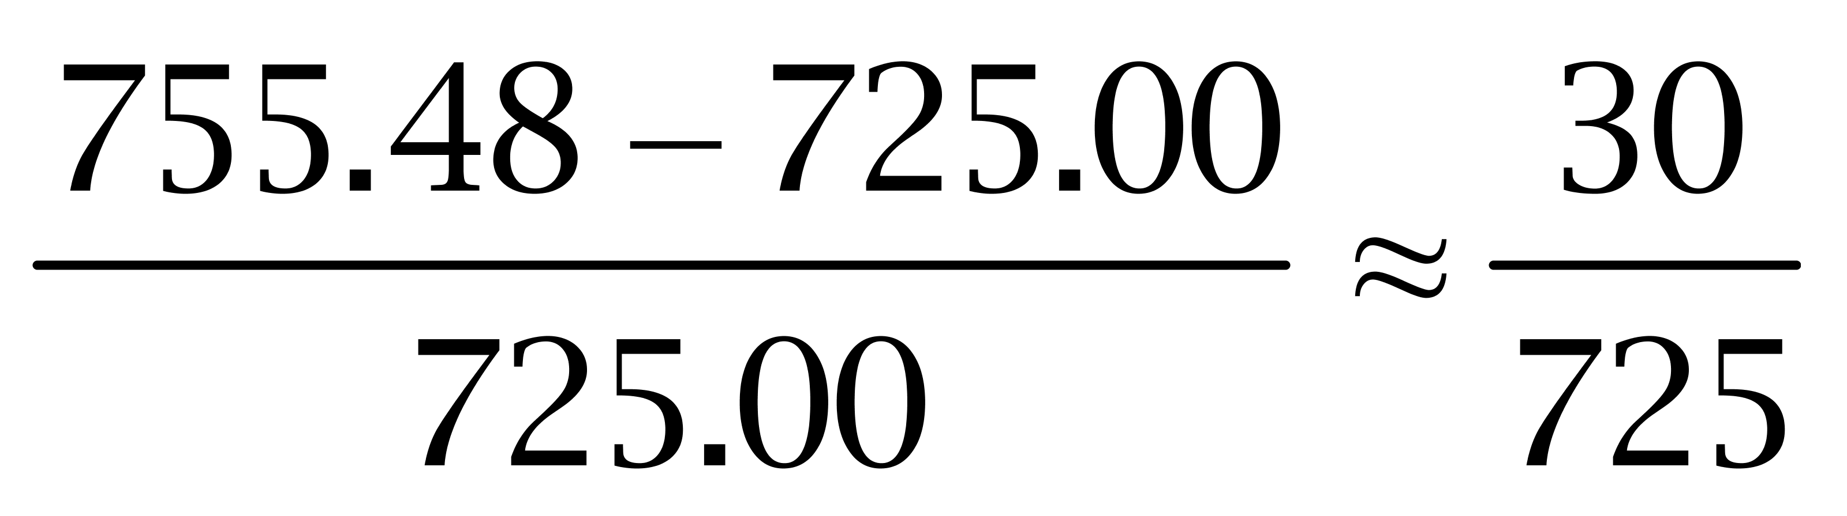，失业保险比例为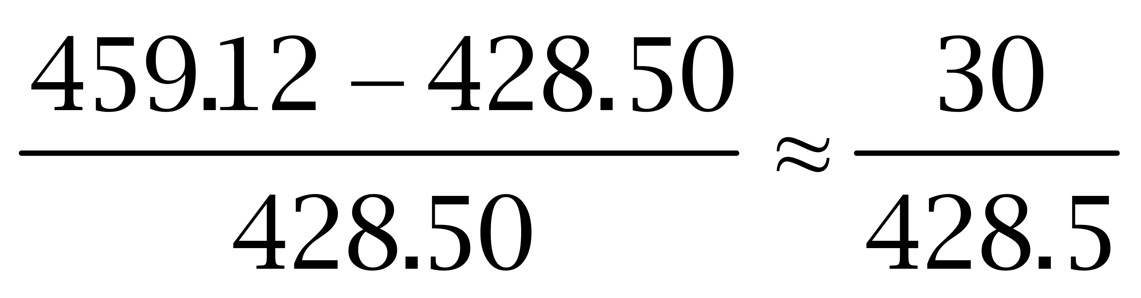，利用分数性质，城镇基本养老保险比例低于失业保险，错误。
D选项，在五种保险中，第二季度末（上半年）完成任务的有：失业保险、工伤保险、生育保险这三种，占了60%，正确。
因此本题选D。
【来源】 2014年重庆公务员考试《行测》真题（秋季）第105题

第106题
【知识点】 直接读数
【答案】 B
【解析】 本题为直接读数问题。
定位柱状图，2001到2012年间，中国对匈牙利进口同比增速小于0的年份有：2005年、2012年，共2个。因此本题选B。
【注】进口单指黑色柱状图，并非白色和黑色柱状图的叠加！如图形下方有具体数据，建议根据具体数据判别！
【来源】 2014年重庆公务员考试《行测》真题（秋季）第106题,2014年新疆公务员考试《行测》真题（兵团）第111题

第107题
【知识点】 简单计算
【答案】 C
【解析】 本题为简单计算问题。定位柱状图。柱高差表示增长量大小，即&amp;quot;增量最高”的年份为2007年，故2007年的顺差为50.1-12.1=38亿美元。因此本题选C。
【来源】 2014年重庆公务员考试《行测》真题（秋季）第107题,2014年新疆公务员考试《行测》真题（兵团）第112题

第108题
【知识点】 简单计算
【答案】 A
【解析】 本题为简单计算问题。前10大类商品出口额&amp;quot;之和”为35.6+8.5+6.3+0.7+0.7+0.7+0.6+0.5+0.4+0.4=54.4亿美元，故前10类&amp;quot;之外”的商品出口额为57.4-54.4=3。因此本题选A。
【来源】 2014年重庆公务员考试《行测》真题（秋季）第108题,2014年新疆公务员考试《行测》真题（兵团）第113题

第109题
【知识点】 基期量大小比较
【答案】 C
【解析】 本题为基期量大小比较问题。定位表格，2012年有机化学品出口额为0.7亿美元，增速为8.7%；车辆及其零附件出口0.6亿美元，增长-10.9%；塑料及其制品出口0.4亿美元，增长5.1%；钢铁制品出口0.4美元，增长-0.1%。
根据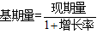
，可得&amp;quot;2011年”有机化学品出口额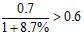，车辆及其零附件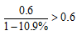，塑料及其制品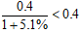，钢铁制品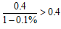，即出口额&amp;quot;最低”的是塑料及其制品。因此本题选C。
【来源】 2014年重庆公务员考试《行测》真题（秋季）第109题,2014年新疆公务员考试《行测》真题（兵团）第114题

第110题
【知识点】 综合分析
【答案】 C
【解析】 本题为综合分析问题。
A选项，定位柱状图，2011年进出口总额24.5+68.1=92.6亿美元，2012年为23.2+57.4=80.6亿美元，其降幅为20%，错误。
B选项，定位柱状图，2008年贸易顺差61-13.8=47.2亿美元，大于2009年顺差53.4-14.7=38.7亿美元，错误。
C选项，定位柱状图，2012年进出口贸易总额23.2+57.4=80.6亿美元，2000年总额1+9=10亿美元，2012年约是2000的8倍，即翻了三番，正确。
D选项，定位表格，2012年仪器仪表出口额占比为20%，错误。
因此本题选C。
【来源】 2014年重庆公务员考试《行测》真题（秋季）第110题,2014年新疆公务员考试《行测》真题（兵团）第115题

第111题
【知识点】 简单计算
【答案】 D
【解析】 本题为简单计算问题。定位第一段，2013年上半年，中国品牌乘用车占乘用车销售总量的41.16%，占有率较上年同期下降0.23个百分点。&amp;quot;2012年上半年”中国品牌乘用车&amp;quot;占”比为41.16%+0.23%=41.39%。因此本题选D。
【来源】 2014年重庆公务员考试《行测》真题（秋季）第111题

第112题
【知识点】 现期比重大小比较
【答案】 D
【解析】 本题为现期比重大小比较问题。
定位第一、二段，德系、美系、韩系、法系乘用车分别销售167.66万辆、105.23万辆、78.13万辆、27.69万辆。轿车分别销售146.31万辆、91.55万辆、59.53万辆、25.23万辆。
根据比重=部分值÷整体值，可得德、美、韩、法&amp;quot;占”比分别为，，，，即&amp;quot;占”比&amp;quot;最高”的是法系车。
因此本题选D。

【来源】 2014年重庆公务员考试《行测》真题（秋季）第112题

第113题
【知识点】 间隔增长量
【答案】 C
【解析】 本题为间隔增长量问题。定位第三段，2013年上半年基本型乘用车（轿车）产量为583.39万辆，同比增长11.81%，增幅高于上年同期5.79个百分点。
2012年增长率为11.81%-5.79%=6.02%，2013年相对于&amp;amp;quot;2011年上半年”间隔增长率 R=r1+r2+r1×r2=11.81%+6.02%+11.81%×6.02%≈17.83%+12%×6%≈18.5%。
根据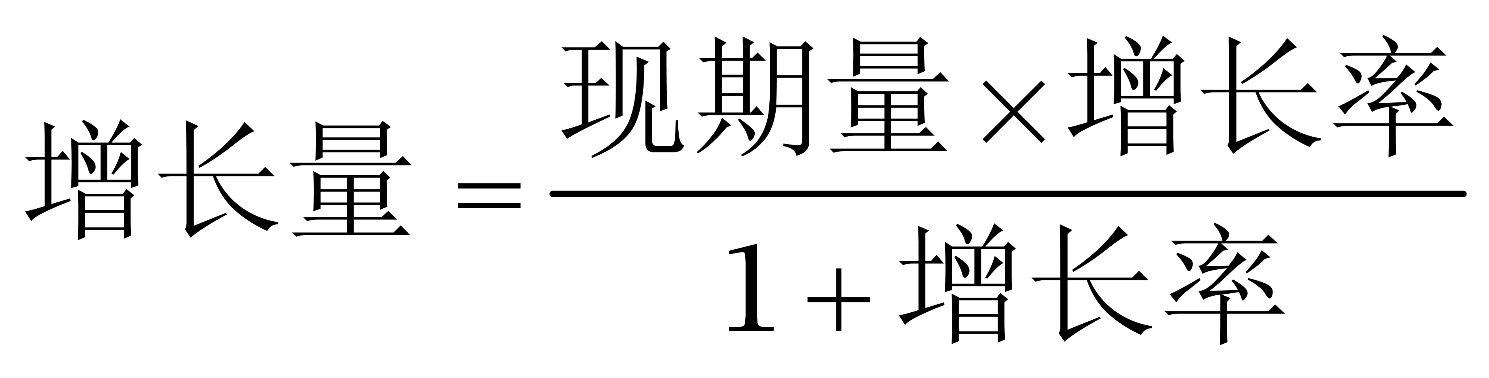，可得间隔增长量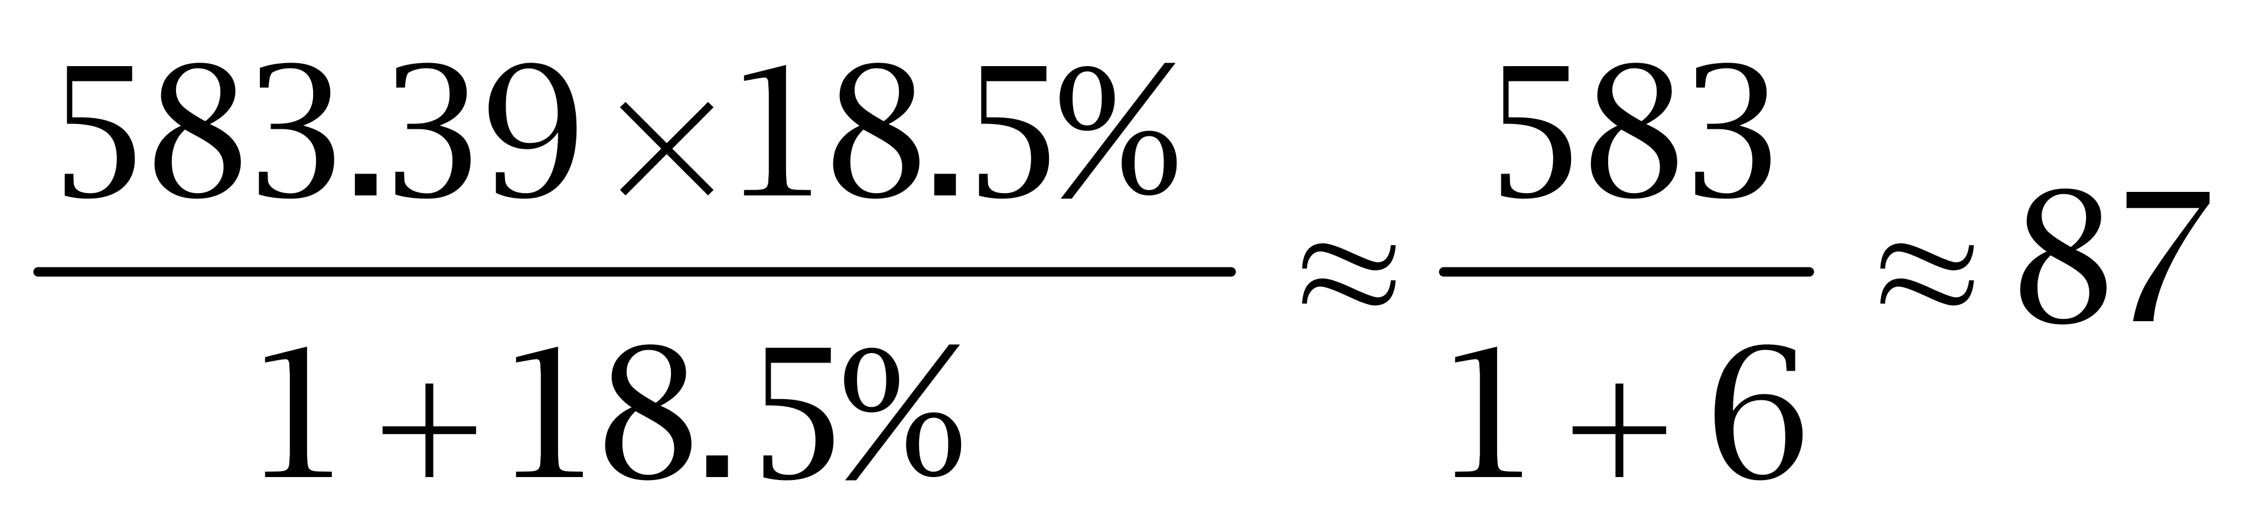万辆（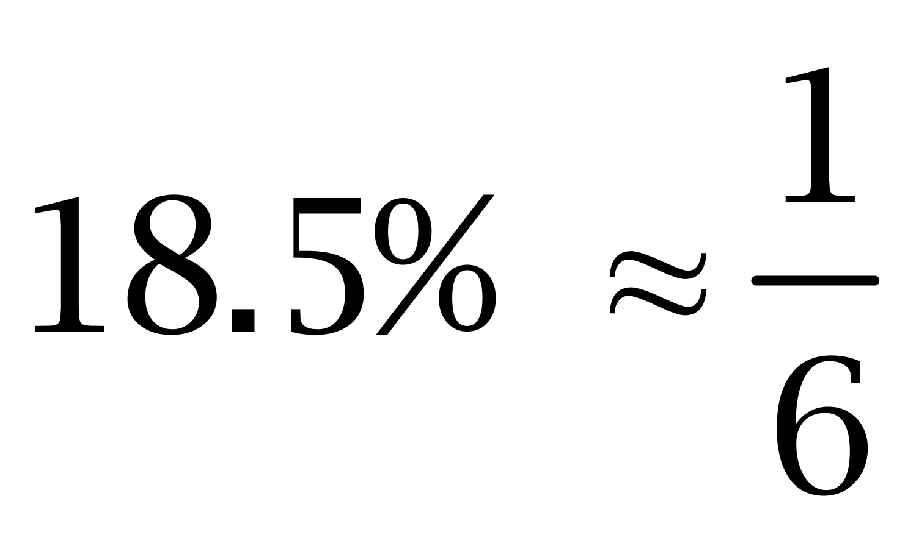）。因此本题选C。
解法二：
，2012年增量为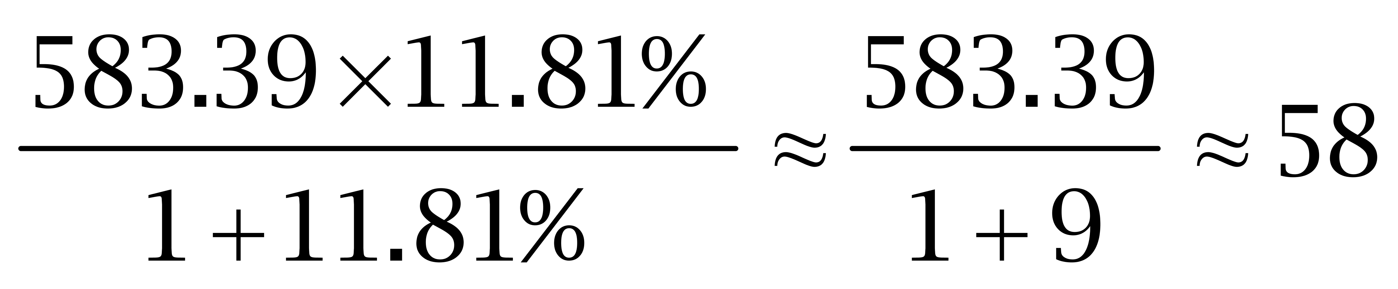万辆（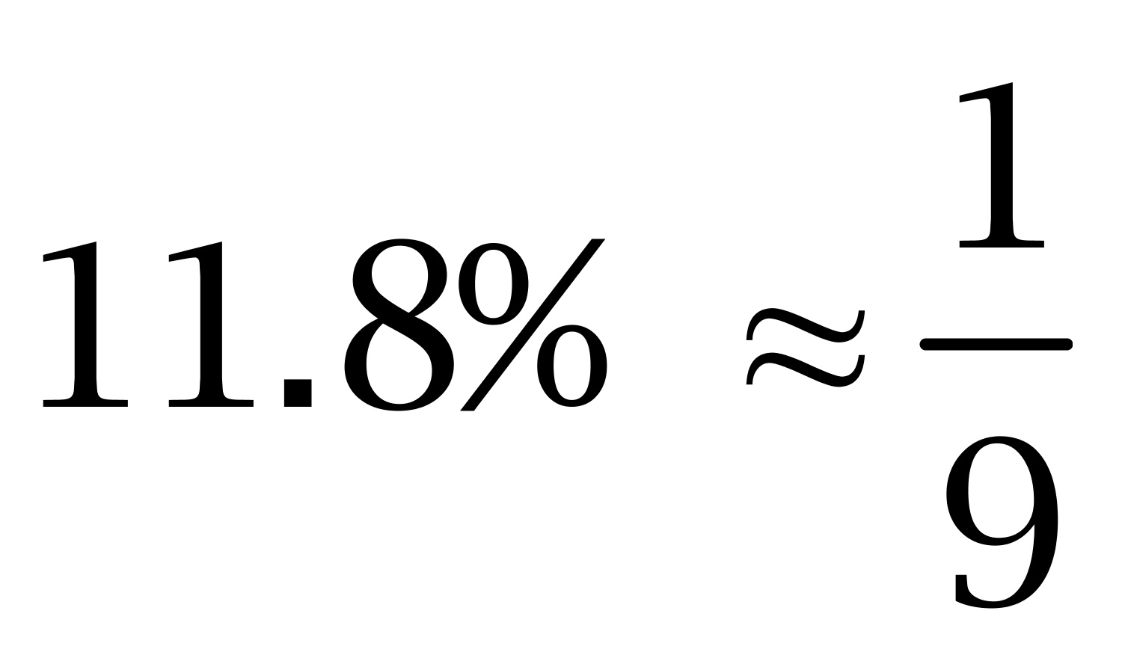），2011年增量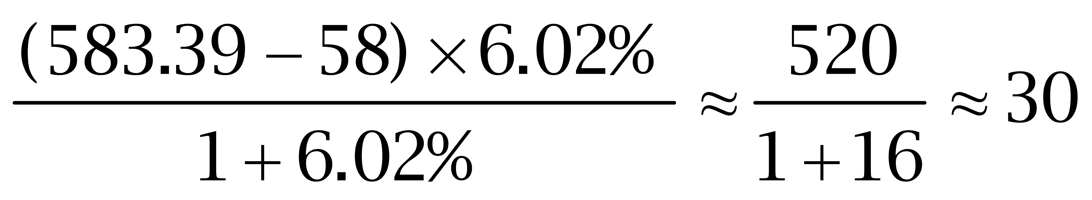（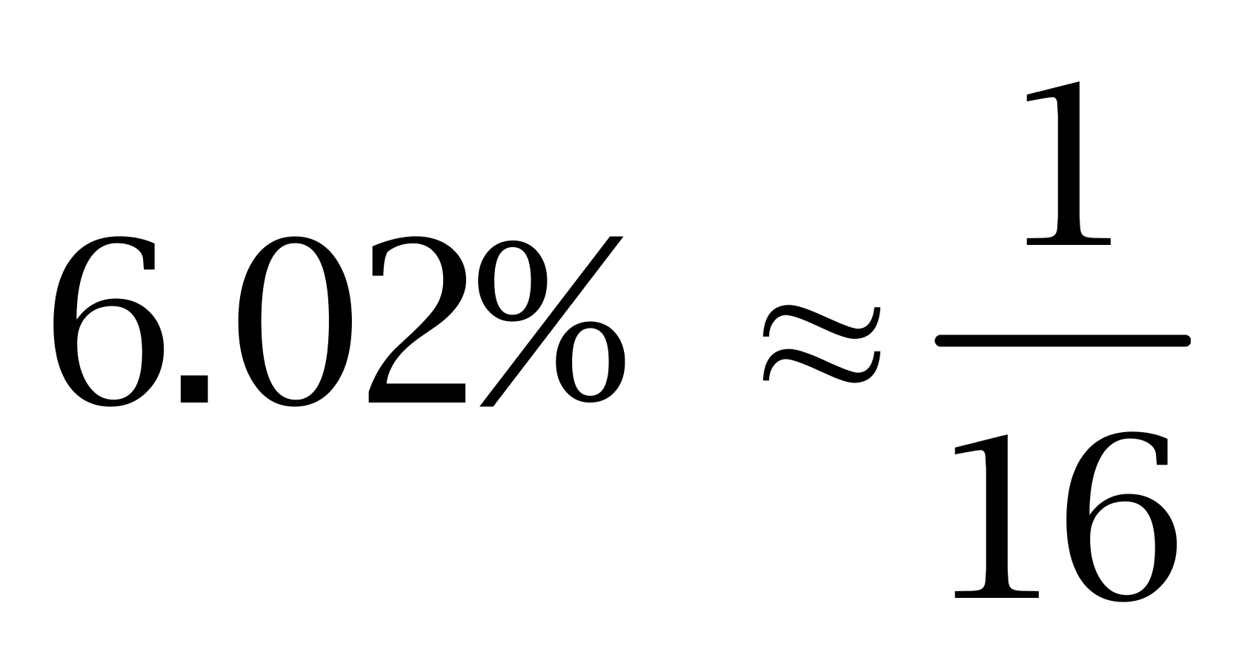），两者之和为58+30=88万辆。因此本题选C。
【来源】 2014年重庆公务员考试《行测》真题（秋季）第113题

第114题
【知识点】 两期比值大小比较
【答案】 A
【解析】 本题为两期比值大小比较问题。
定位第四段，客车产、销量同比增长分别为14.82%和14.88%；货车分别为6.96%和5.48%；半挂牵引车分别为17.75%和13.35%；客车非完整车辆分别为5.03%和1.77%；货车非完整车辆分别为5.70%和4.76%。
两期比值比较，分子增速大于分母增速，比值上升。2013年上半年&amp;quot;产销比高于”上年同期的只有客车（14.88%14.82%）。
因此本题选A。
【来源】 2014年重庆公务员考试《行测》真题（秋季）第114题

第115题
【知识点】 综合分析
【答案】 C
【解析】 本题为综合分析问题。
A选项，定位第一段，2013年上半年乘用车总销量为1000万辆，错误。
B选项，定位第二段，轿车总产量为570万辆，德系轿车占比为30%，错误。
C选项，定位第三段，多功能乘用车销量增长量30万辆，正确。
D选项，定位第四段，利用增长量比较技巧，半挂牵引车产量同比增量低于货车产量同比增量（12.32휗.75%143.75×6.96%），错误。
因此本题选C。
【来源】 2014年重庆公务员考试《行测》真题（秋季）第115题

第116题
【知识点】 基期量计算
【答案】 B
【解析】 本题为基期量计算问题。定位文段，2011年底，全国拥有水上运输船舶17.92万艘，比上年末增长0.5%。
根据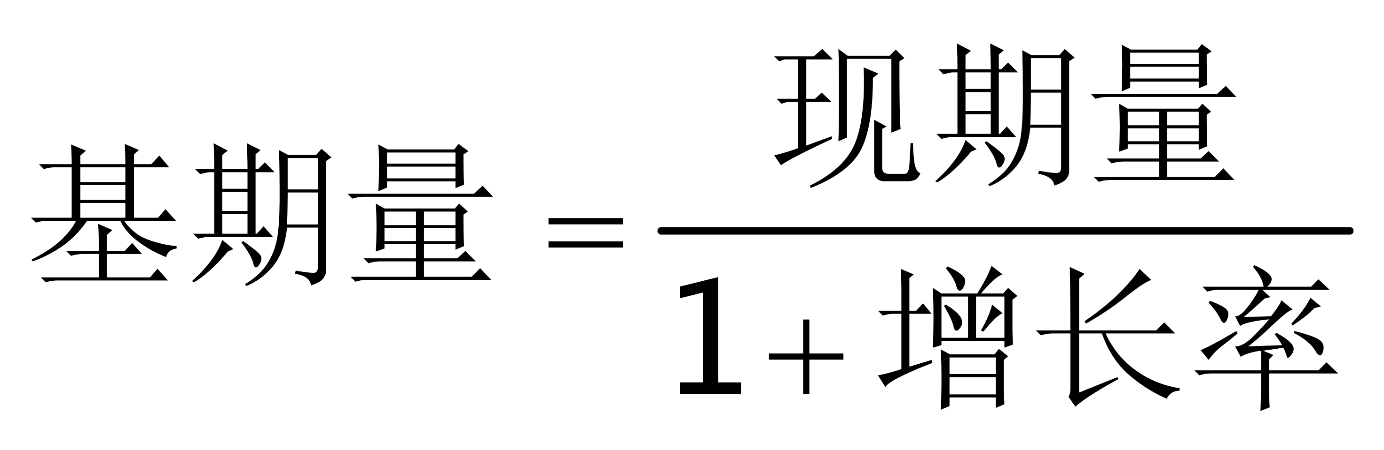，&amp;quot;2010年”底全国拥有水上运输船舶为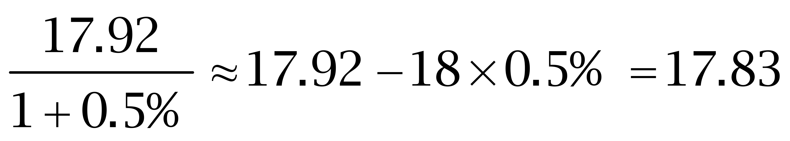万艘。因此本题选B。
【来源】 2014年重庆公务员考试《行测》真题（秋季）第116题,2014年新疆公务员考试《行测》真题（兵团）第106题

第117题
【知识点】 直接读数比较
【答案】 C
【解析】 本题为直接读数比较问题。
定位表格，A选项，运输船舶数：内河运输（16.58万艘）大于沿海运输（10902.00艘）和远洋运输（2492.00艘），排除。B选项，净载重量：内河运输（8779.99万吨）大于沿海运输（5780.47）和远洋运输（6703.86万吨），排除。C选项，平均净载重量：内河运输（529.00吨/艘）&amp;quot;低于”沿海运输（5302.00吨/艘）与远洋运输（26880.00吨/艘），符合。因此本题选C。

【来源】 2014年重庆公务员考试《行测》真题（秋季）第117题,2014年新疆公务员考试《行测》真题（兵团）第107题

第118题
【知识点】 基期量计算
【答案】 C
【解析】 本题为基期量计算问题。
定位文段，2011年全国拥有水上运输船舶17.92万艘，净载重量21264.32万吨，平均净载重量增长17.3%。
2011年全国水上运输船舶平均”净载重量为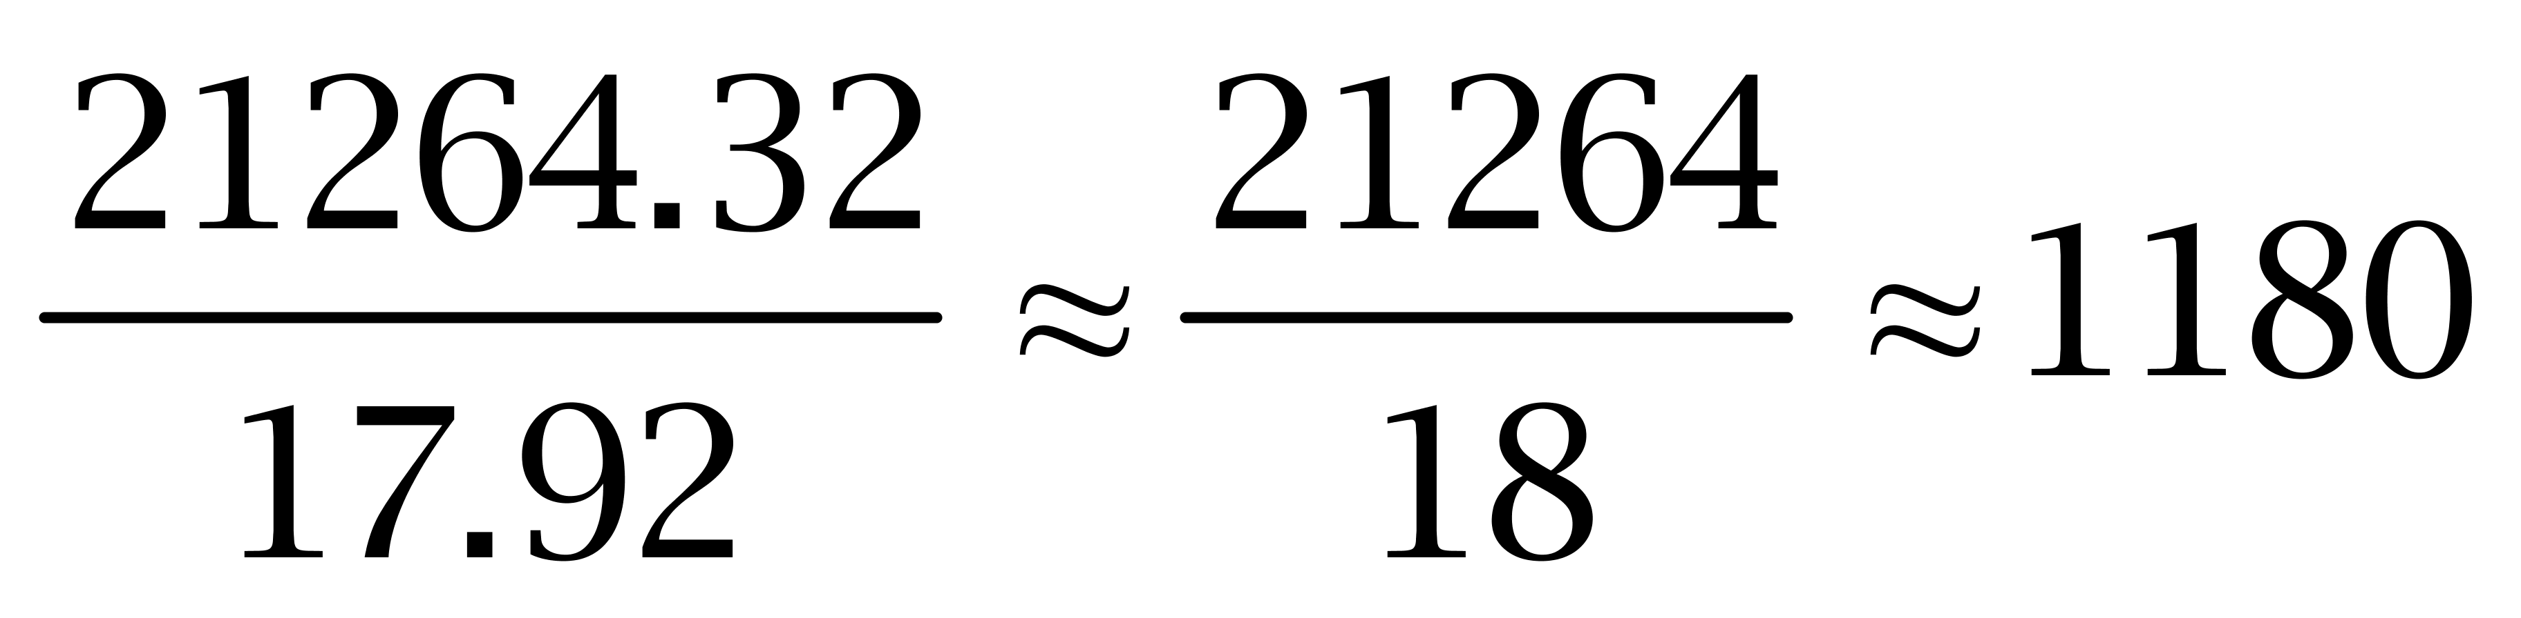吨/艘。根据，可得2010年”平均净载重量为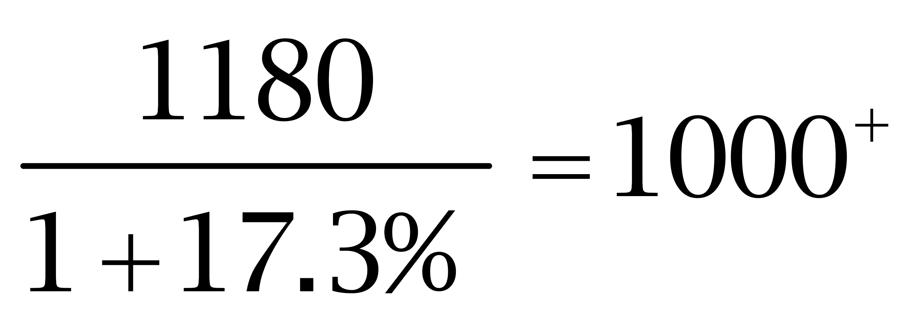吨/艘。因此本题选C。
【来源】 2014年重庆公务员考试《行测》真题（秋季）第118题,2014年新疆公务员考试《行测》真题（兵团）第108题

第119题
【知识点】 混合增长率计算
【答案】 A
【解析】 本题为混合增长率计算问题。定位表格，内河运输载客量81.89万客位，比上年增长-0.7%；沿海运输载客量16.9万客位，增长6.8%；远洋运输载客量2.0万客位，增长0.5%。
设内河运输与沿海运输船舶载客量的混合增长率为r，运用十字交叉法得：
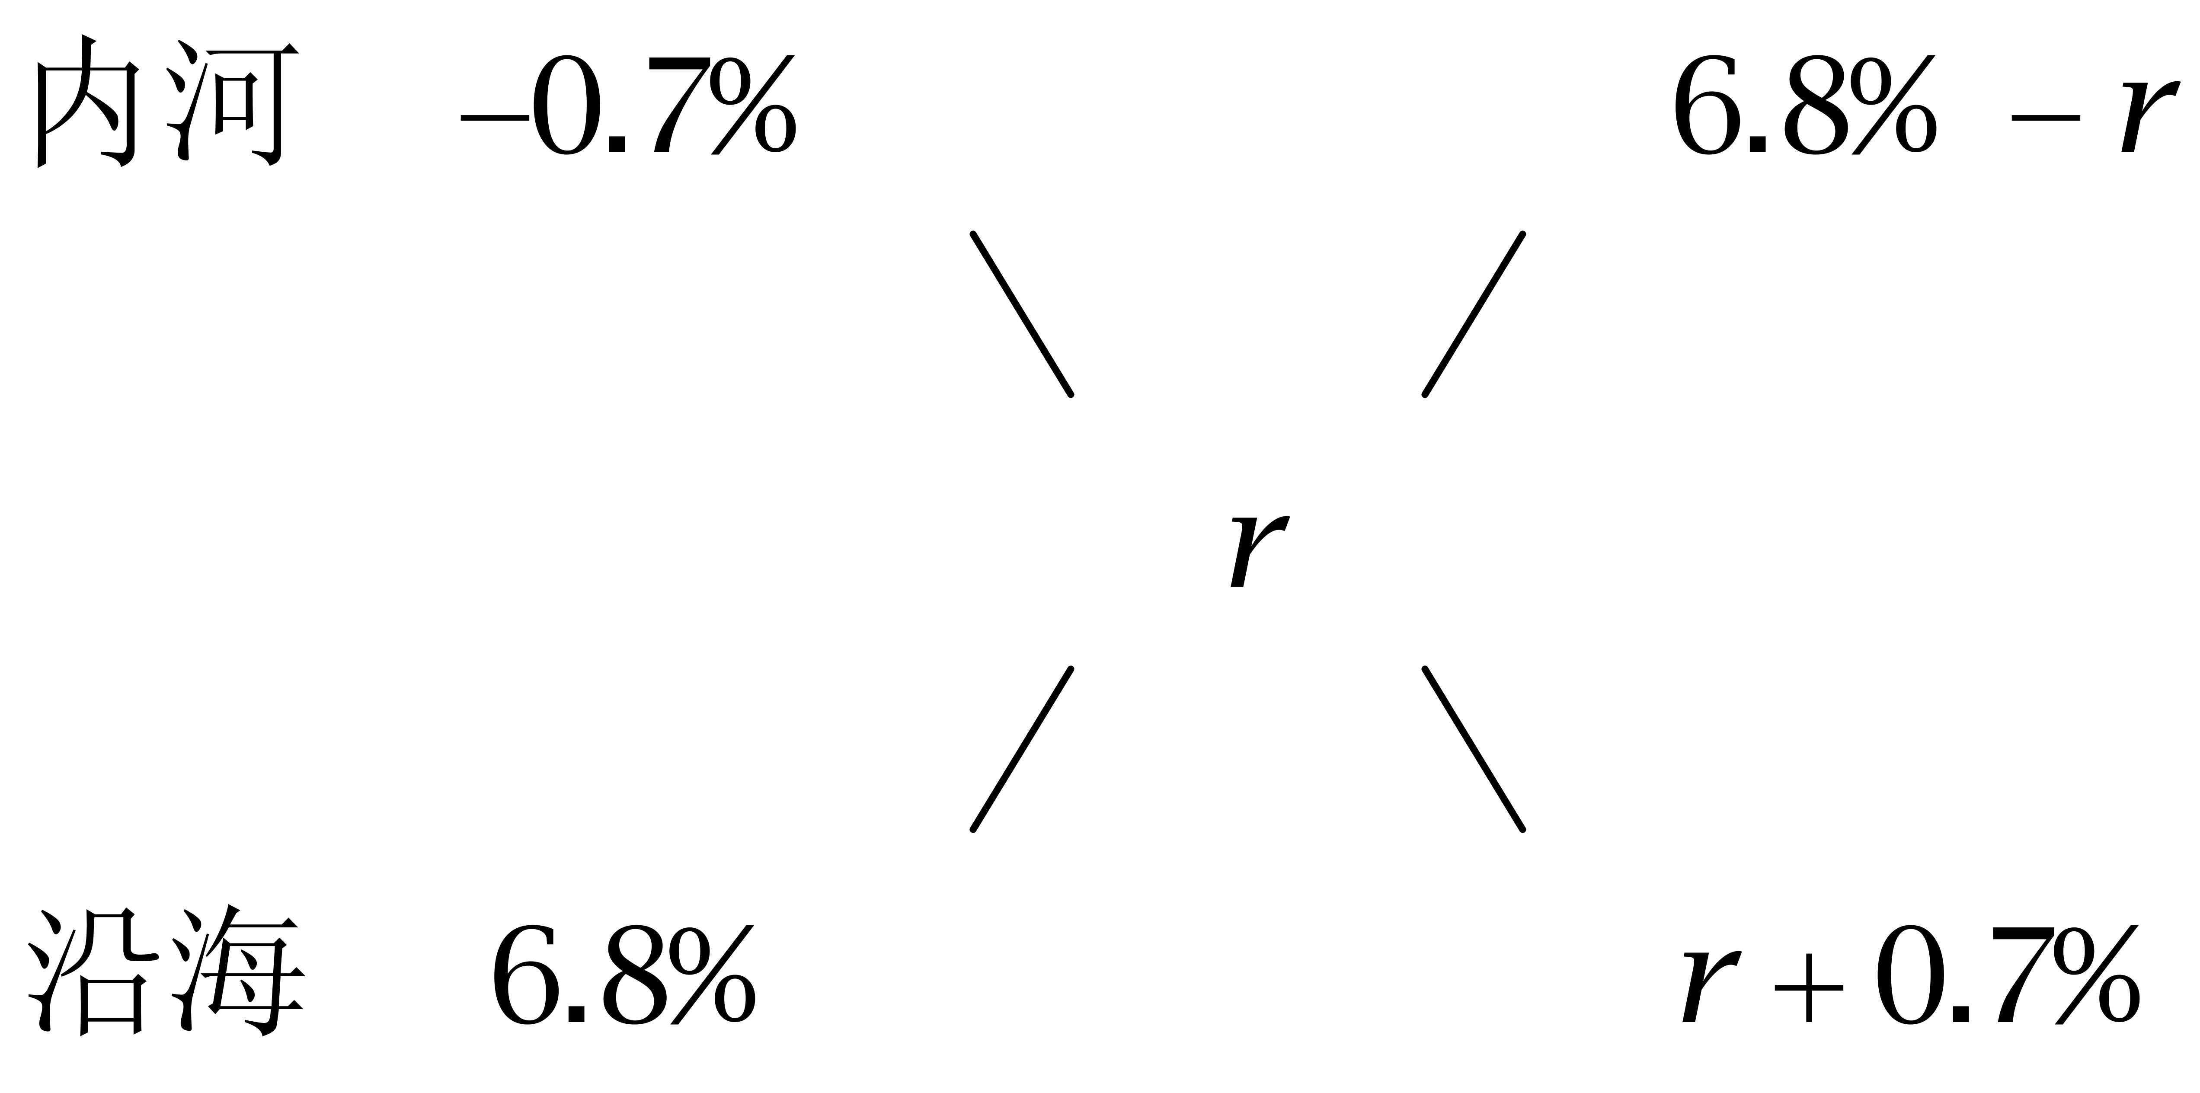，可得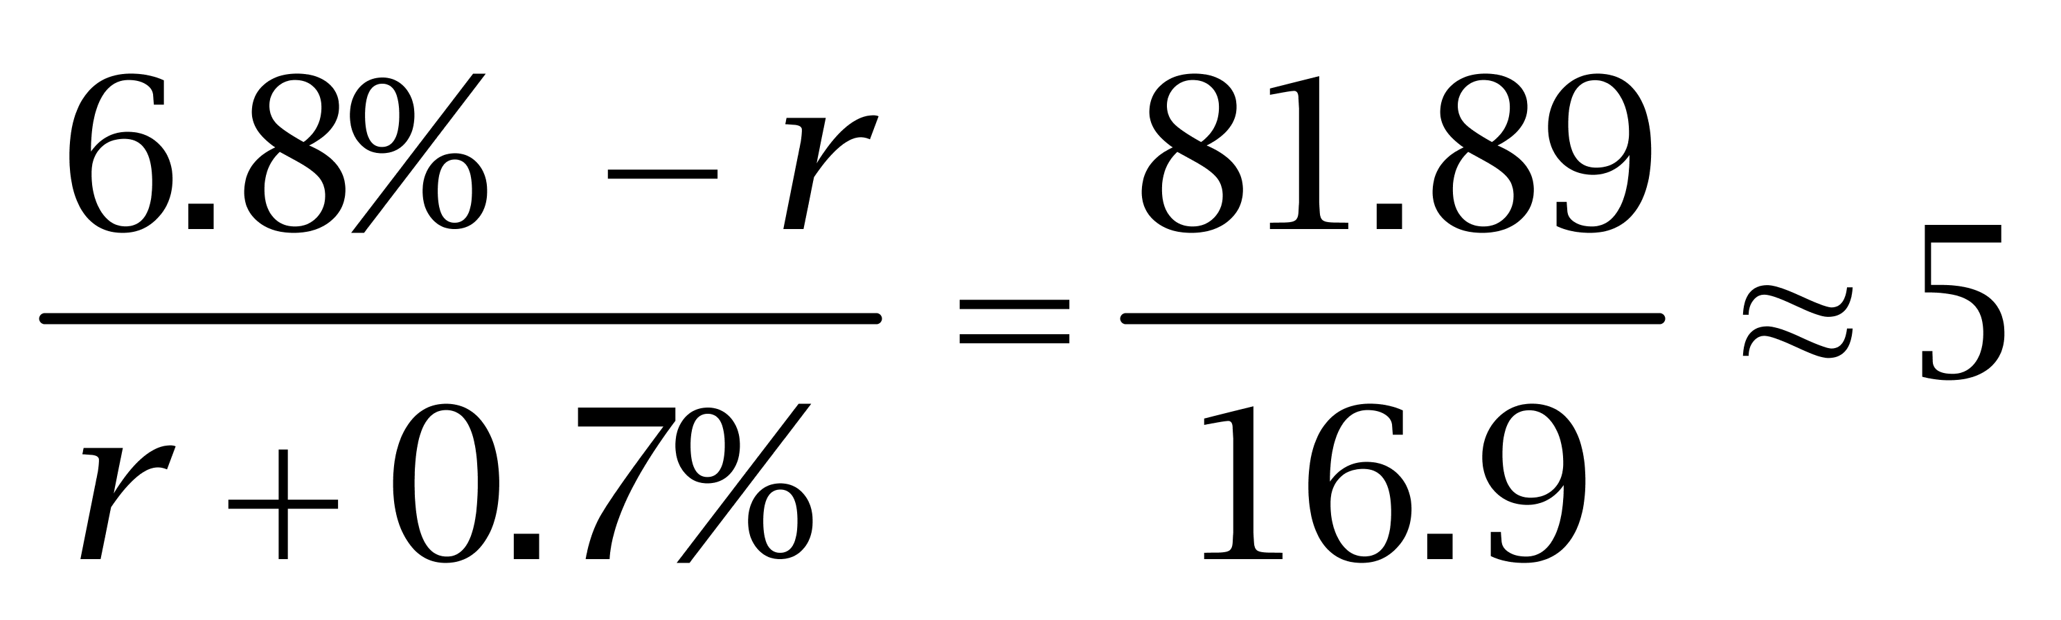（现期值近似代替基期值），解得r≈0.5%，与远洋运输载客量增长率接近，故总载客量同比增长0.5%。因此本题选A。
【来源】 2014年重庆公务员考试《行测》真题（秋季）第119题,2014年新疆公务员考试《行测》真题（兵团）第109题

第120题
【知识点】 综合分析
【答案】 A
【解析】 本题为综合分析问题。A选项，定位表格，内河运输船舶净载重量（8779.99万吨）大于沿海运输（5780.47万吨）与远洋运输（6703.86万吨），正确。
B选项，定位表格，内河运输船舶功率的增长率为14.3%，大于沿海运输（9.1%）与远洋运输（9.5%），错误。
C选项，沿海运输船舶功率占水上运输的比重为26%，错误。
D选项，定位表格，内河和沿海运输船舶集装箱箱位（16.07+20.32≈36万TEU）小于远洋运输船舶（111.14万TEU），错误。
因此本题选A。
【来源】 2014年重庆公务员考试《行测》真题（秋季）第120题,2014年新疆公务员考试《行测》真题（兵团）第110题

